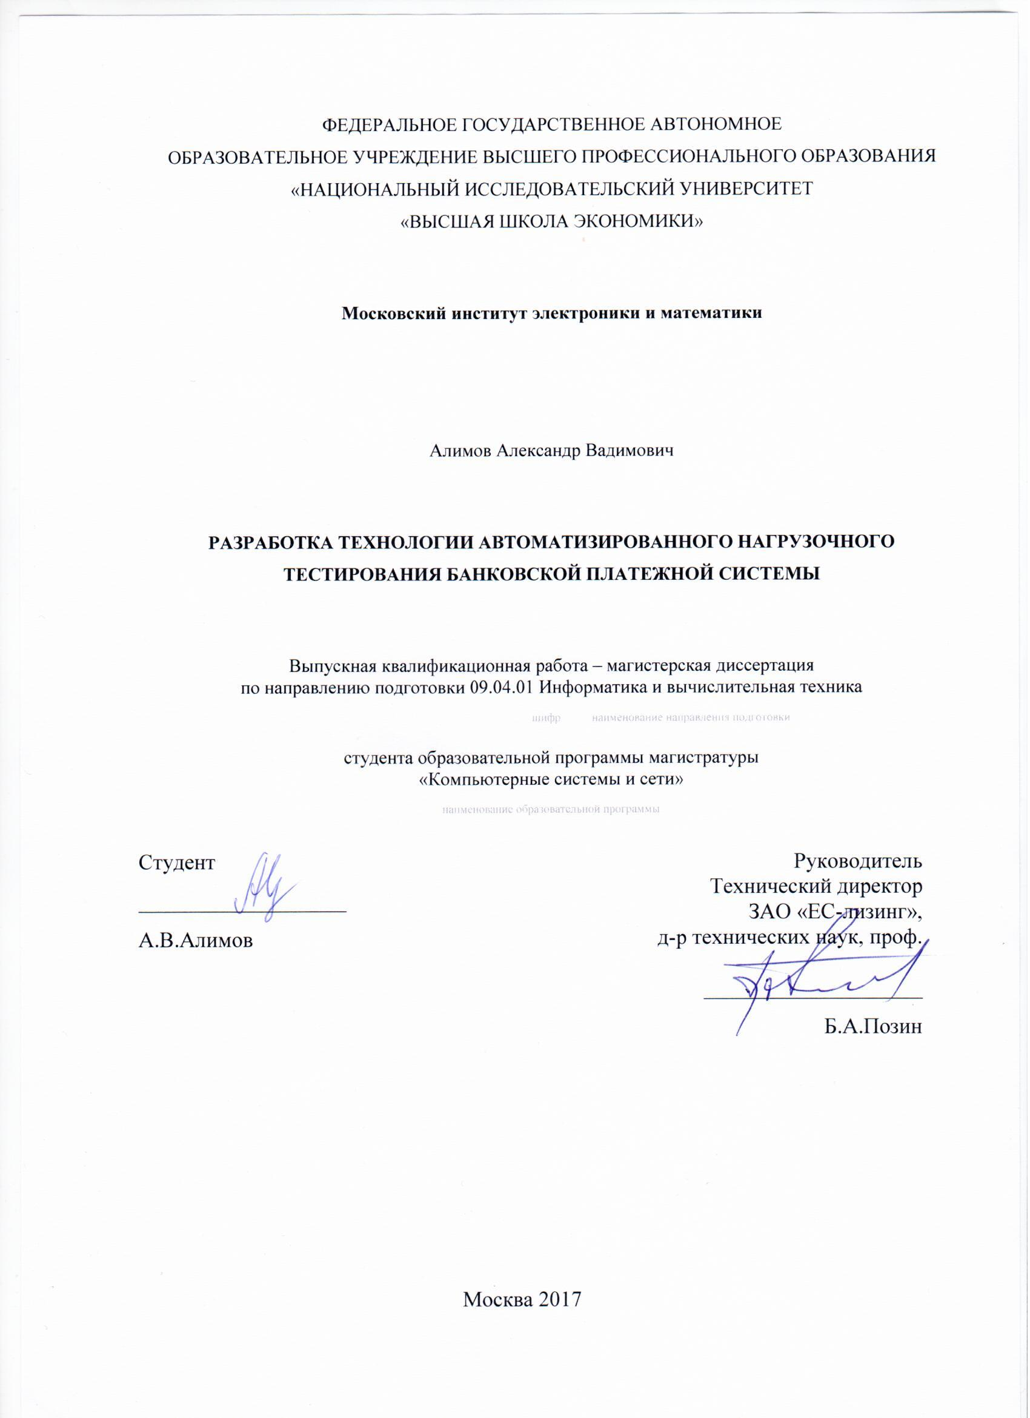



**Аннотация**

Магистерская диссертация написана на тему «Разработка технологии автоматизированного нагрузочного тестирования банковской платежной системы».

Объектом исследования является процесс проведения нагрузочных испытаний банковских платежных систем. Предметом исследования является технология автоматизированного нагрузочного тестирования.

Целью работы является разработка автоматизированной технологии нагрузочного тестирования систем, управляемых сообщениями, для автоматизации процесса подготовки к нагрузочным испытаниям, их проведению и анализу результатов с дальнейшим составлением отчетов.

Диссертация состоит из трех глав. Первая глава является теоретической и посвящена общей теории тестирования, изучению предметной области, моделям в нагрузочном тестировании и описанию организации бизнес-процессов для проведения нагрузочного тестирования. Изучив и проанализировав предметную область будет выполнена постановка задачи.

Вторая глава экспериментальная и посвящена описанию технологии нагрузочного тестирования, описанию фаз и этапов из которых она состоит, а также описанию: новой организации бизнес-процессов, комплектности банковских платежных систем, типового состава комплекса технических средств для проведения нагрузочного тестирования банковских платежных систем; методике сбора характеристик прикладной производительности и их составу.

Третья глава практическая и посвящена описанию разрабатываемым средствам автоматизации технологии нагрузочного тестирования.

Результатом является разработанная технология автоматизированного нагрузочного тестирования банковской платежной системы

Ключевые слова: банковская платежная система, тестирование, нагрузка, нагрузочное тестирование, технология, автоматизация, автоматизированная технология.

**Annotation**

Master's dissertation issue is "Development of automated load testing of the bank payment system".

The subject of the study is creation of automated test performance of bank payment systems. The object of the study is the technology of automated performance testing.

The aim of the study to develop automated technology of performance testing systems and managed messages, for automatic preparation process and launching of performance tests, analysis of results with further compilation of reports.

The dissertation includes three chapters. The first chapter presents theoretical and general testing theory, subject studies, models in load testing, and a description of business processes organization for load testing performance. Subject area assessment provide set the task.

The second chapter is experimental and technology-related, which includes the following sections: a new organization of business processes, bank payment systems completeness, typical composition of complex technical elements for performance testing process of the bank payment systems; collecting data methodology of applied productivity characteristics their composition.

The third chapter is dedicated practical issues and contains description of automation items for testing processes.

As a result of the study, automated performance testing of the bank payment system was developed.

Keywords: bank payment system, testing, performance test, stress test, testing of bank payment system, testing technology, automation, technology, automated testing technology.

**Оглавление**

Введение 6

Глава 1. Теоретическая часть 10

1.1. Теоретические основы тестирования 10

1.1.1. Тестировщик и программист 12

1.1.2. Взаимодействие между командами заказчика и разработчиков 13

1.1.3. Уровни тестирования 14

1.1.4. Виды тестирования 16

1.1.5. Методы тестирования 23

1.1.6. Подходы к проектированию нагрузки для системы 24

1.2. Модели в нагрузочном тестировании 25

1.2.1. Метамодель требований 26

1.2.2. Метамодель системы 27

1.2.3. Метамодель нагрузки 29

1.2.4. Метамодель измерений 31

1.3. Описание организации бизнес-процессов 33

1.4. Постановка задачи 41

1.4.1. Нагрузочное тестирование банковской платежной системы 41

1.4.2. Цель нагрузочного тестирования банковской платежной системы 44

1.4.3. Состав технологии автоматизированного нагрузочного тестирования 44

1.5. Выводы по первой главе 45

Глава 2. Экспериментальная часть 46

2.1. Новая организация бизнес-процессов 46

2.2. Системы обрабатывающие сообщения 51

2.3. Комплектность банковской платежной системы 52

2.4. Типовой состав КТС банковской платежной системы для проведения нагрузочного тестирования 53

2.5. Фазы технологии автоматизированного нагрузочного тестирования 55

2.6. Процесс подготовки тестовых данных в общем сценарии проведения нагрузочного тестирования 58

2.7. Методика сбора характеристик прикладной производительности 60

2.8. Форма отчета по нагрузочному тестированию 62

2.9. Характеристики производительности, подлежащие оценке 66

2.10. Выводы по второй главе 68

Глава 3. Практическая часть 69

3.1. Информационное обеспечение 69

3.1.1. Инфологическая модель базы данных 69

3.1.2. Даталогическая модель базы данных 70

3.1.3. Первичные документы 70

3.1.4. Алгоритм кодирования тестовых данных 71

3.1.5. Результатные документы 74

3.2. Программное обеспечение 76

3.3. Техническое обеспечение 77

3.4. Обеспечение информационной безопасности 79

3.5. Технологическое обеспечение 82

3.6. Контрольный пример 83

3.7. Выводы по третьей главе 102

Заключение 103

Список использованной литературы 105

Приложение А 108

Приложение Б 109

Приложение В 110

Приложение Г 117

Приложение Д 121

Приложение Е 125

**Введение**

Данная выпускная квалификационная работа посвящена разработке технологии автоматизированного нагрузочного тестирования банковской платежной системы методом «черного ящика» на стадиях жизненного цикла (ЖЦ) – эксплуатация, сопровождение и развитие.

Любые крупномасштабные системы, начиная от систем электронной коммерции веб-сайтов, до телекоммуникационных инфраструктур должны поддерживать одновременный доступ из тысяч или миллионов пользователей и обработку миллионов сообщений (например, банковская платежная система). Как правило неудачи в системах такого масштаба приводят к катастрофическим отказам и последствиям. От качества функционирования систем такого вида зависит непрерывность бизнеса. Риски от проявления необнаруженных дефектов в такой системе создает огромные материальные и репутационные проблемы для бизнеса, причем материальные потери от реализации рисков могут быть сопоставимы с размером бизнеса. Для обеспечения качества таких систем, нагрузочное тестирование является обязательным в дополнение к обычному функциональному тестированию и проводится на регулярной основе, чтобы гарантировать, что они могут правильно функционировать под нагрузкой.

**Актуальность** работы обусловлена необходимостью регулярного нагрузочного тестирования банковских платежных систем, отсутствием готовых решений и технологий для этих целей. Разработанная технология применяется в реальном проекте одного из крупнейших банков в России.

Необходимость затрат на тестирование определяется тем, что ошибка, проявившаяся в информационной системе, может приносить конкретные, зачастую измеримые потери: невыполнение обязательств (как следствие – штрафы или другие виды претензий), потерю клиентов, ошибки в расчетах, приводящие к дополнительным затратам или невыполнению заказов, задержке, некорректным расчетам или даже к срыву автоматизированных банковских операций, то есть к прямым потерям. В отечественной практике известны примеры того, как такие дефекты приводили к остановке деятельности банка на несколько часов и даже на периоды, кратные дням с соответствующими потерями, сопоставимыми с дневными оборотами, а также с неоценимыми репутационными потерями.

**Научная новизна работы** заключается в отсутствии на рынке готовых решений для комплексного нагрузочного тестирования методом «черного ящика» на этапах жизненного цикла (ЖЦ) – эксплуатация, сопровождение и развитие.

На текущий момент подавляющее большинство инструментов тестирования направлены на работу с графическим интерфейсом пользователя. Однако такими средствами невозможно протестировать систему, которая обрабатывает электронные сообщения и в основном не имеет непосредственного взаимодействия с пользователем. В связи с этим, и возникла потребность разработать технологию, направленную на нагрузочное тестирование банковских платежных систем.

Технология автоматизированного комплексного нагрузочного тестирования банковских платежных систем не использует встраиваемых в прикладное программного обеспечение средств для измерения и мониторинга вычислительного процесса, а использует для этих целей уже имеющиеся на вычислительной установке (мейнфрейме) средства мониторинга вычислительного процесса. Это позволяет не утяжелять систему лишними процессами и не искажать значения, которые выдает система.

**Практическая значимость** работы состоит в сокращении издержек на проведение тестирования банковской платежной системы как по окончанию разработки, так и при выпуске обновлений.

С учётом высокой стоимости разработки и поддержки информационных систем, в которые также входит и стоимость тестирования, а также затрачиваемого времени, проведенная работа имеет высокую актуальность, а достигнутые результаты могут иметь существенную практическую пользу.

**Объектом исследования** является процесс проведения нагрузочных испытаний банковских платежных систем.

**Предметом исследования** является технология автоматизированного нагрузочного тестирования.

**Целью** выпускной квалификационной работы является разработка автоматизированной технологии нагрузочного тестирования систем, управляемых сообщениями, для автоматизации процесса подготовки к нагрузочным испытаниям, их проведению и анализу результатов с дальнейшим составлением отчетов.

**Задачи**, необходимые для достижения целей данной работы:

1. проанализировать предметную область;
2. реализовать решение теоретической задачи разработки технологии нагрузочного тестирования банковской платежной системы;
3. реализовать проект автоматизации решения задач для проведения нагрузочных испытаний банковской платежной системы, чтобы снизить затрачиваемые ресурсы и время на проведение нагрузочного тестирования.

Достигнув цели ВКР удастся автоматизировать процесс проведения нагрузочного тестирования, тем самым сократить ресурсные затраты на подготовку, проведение и анализ результатов.

Основные результаты работы докладывались на следующих конференциях:

1. Ежегодная межвузовская научно-техническая конференция студентов, аспирантов и молодых специалистов им. Е.В. Арменского, 2016 год.
2. Ежегодная межвузовская научно-техническая конференция студентов, аспирантов и молодых специалистов им. Е.В. Арменского, 2017 год.

По теме диссертации автором опубликовано 2 работы:

1. Алимов А.В. Нагрузочное тестирование платежной системы // Межвузовская научно-техническая конференция студентов, аспирантов и молодых специалистов им. Е.В. Арменского. Материалы конференции. - М.: МИЭМ НИУ ВШЭ, 2016. С.83-84.
2. Алимов А.В. Технология автоматизированного нагрузочного тестирования крупномасштабных систем // Межвузовская научно-техническая конференция студентов, аспирантов и молодых специалистов им. Е.В. Арменского. Материалы конференции. - М.: МИЭМ НИУ ВШЭ, 2017. С.448-449.

Структура выпускной квалификационной работы представлена введением, тремя главами, заключением, списком литературы и приложениями.

Первая глава является теоретической и посвящена общей теории тестирования, изучению предметной области, моделям в нагрузочном тестировании и описанию организации бизнес-процессов для проведения нагрузочного тестирования. Изучив и проанализировав научно-техническую литературу будет выполнена постановка задачи.

Вторая глава экспериментальная и посвящена описанию технологии нагрузочного тестирования, описанию фаз и этапов из которых она состоит, а также описанию: новой организации автоматизированных бизнес-процессов, комплектности банковских платежных систем, типового состава комплекса технических средств для проведения нагрузочного тестирования таких систем; методике сбора характеристик прикладной производительности и их составу.

Третья глава практическая и посвящена описанию разработанных средств автоматизации технологии нагрузочного тестирования.

В заключении приведены выводы по результату научно-исследовательской работы, достигнутые результаты, решенные задачи и перспективы дальнейшего развития проекта.

# **Глава 1. Теоретическая часть**

# **Теоретические основы тестирования**

Что такое тестирование? Многие ошибочно считают, что тестирование это всего лишь поиск всех ошибок в готовом продукте. Но это не так, такое мнение ошибочно. С помощью процесса тестирования невозможно выявить «все» ошибки в продукте, а лишь свести их к минимуму, довести продукт до его соответствия с требованиями заказчика. Процесс тестирования сам по себе потенциально бесконечен, как с теоретической, так и с практической точки зрения. Ведь в каком-либо программном продукте, будь то платежная система, или простой редактор текста всегда будут ошибки, вероятность совсем избавится от них стремится к нулю. Есть такие ошибки, которые удается выявить тестировщику, но конечный пользователь своими действиями с очень маленькой вероятностью сможет их вызвать. Исправив одну ошибку, их может появится еще больше. В более позитивном варианте такого конечно не произойдет, все зависит от конкретного продукта, который тестируется, но это не повод для того, что ошибок совсем больше не будет, они могут «всплыть» в самый неподходящий момент. Тем не менее, даже зная, что ошибки остались и хоть они могут возникнуть с очень маленькой вероятностью, необходимо завершить тестирование и выявить все возможные ошибки, а затем исправить их, так как если этого не сделать, то все усилия были напрасны. Поэтому процесс тестирования проходит для того, чтобы продукт имел стабильную версию, которую можно предоставить конечному пользователю.

Из этого следует, что тестирование — это не простая приемка конечного продукта, это нечто большее. Здесь понимается процесс дальнейшей доработки, тестирования и выпуска обновленного продукта. Таким образом, тестирование продукта является частью его жизненного цикла (ЖЦ) разработки. Здесь необходимо пояснить что такое ЖЦ разработки ПО. Под ЖЦ разработки ПО понимается совокупность этапов, связанных с изменением состояния программного обеспечения, начиная от исходных требований до окончания эксплуатации. В зависимости от того, какие этапы включает в себя ЖЦ, какие критерии их начала и окончания и непосредственно какая у них последовательность – формируется модель ЖЦ. Многие путают понятия ЖЦ разработки ПО и ЖЦ ПО. ЖЦ ПО – это более общее понятие, которое подразумевает совокупность этапов, начиная с момента принятия решения о необходимости создания ПО и заканчивая в момент полного вывода ПО из эксплуатации.

Любая из моделей ЖЦ будь она каскадная, итерационная, спиральная или экстремальная содержит этап(ы) тестирования ПО. Из этого следует, что каждая организация занимается проведением тестирования своих продуктов.

Есть продукты, которые представляют собой только программное обеспечение (ПО), а есть продукты, которые состоят из программной и аппаратной части. Примером такого продукта является автоматизированная банковская система (далее – АБС), в ней и ПО, и аппаратная часть взаимосвязаны, любая ошибка в ПО, или выход из строя какой-либо аппаратной части, несет за собой катастрофические последствия. Чтобы такого не происходило, регулярно и в обязательном порядке, проводятся разные виды тестирования. Так как системы такого масштаба имеют очень большое значение, нагрузка на них постоянно растет, следовательно, приходится обрабатывать больше транзакций, и если программное обеспечение или «железо» не справятся со своей задачей, последствия как было сказано выше будут не из лучших. Процесс тестирования и последующей доработки позволяет это предотвратить.

Из всего вышеизложенного можно сделать вывод, что тестирование – это не просто процесс, который позволяет показать, что программа работает и в ней отсутствуют ошибки, а совсем наоборот – это процесс, который начинается с предположения того, что в программе есть ошибки, которые следует обнаружить в максимальном количестве и затем передать разработчикам для их устранения.

Исходя из этого можно сформулировать определение термина «тестирование» следующим образом. Тестирование ПО — вид деятельности в процессе разработки, который связан с выполнением процедур, направленных на обнаружение (доказательство наличия) ошибок в разрабатываемой системе. В процессе тестирования выполняется проверка соответствия программной реализации требованиям к ней, т. е. тестирование — это управляемое выполнение программы в целях обнаружения несоответствий ее поведения и требований. [3.1]

Основываясь на определении тестирования как процесса, направленного на выявление существующих в программном обеспечении дефектов, можно определить главную задачу тестирования — определение условий, при которых появляются дефекты системы, и протоколирование этих условий. В задачи тестирования, как правило, не входит выявление конкретных дефектных участков программного кода и никогда не входит исправление дефектов — это задача отладки, которая выполняется по результатам тестирования. Помимо этого, задачей тестирования является проверка, соответствует ли ПО, определенным к нему требованиям. Целью применения тестирования ПО является минимизация числа дефектов в конечном продукте. Тестирование само по себе не может гарантировать полного отсутствия дефектов в программном коде системы. Однако грамотно организованное тестирование дает гарантию того, что система удовлетворяет требованиям и ведет себя в соответствии с ними во всех предусмотренных ситуациях. [3.1]

# **Тестировщик и программист**

Чтобы достичь поставленной цели при тестировании того или иного продукта, следует понимать кого необходимо задействовать в этом процессе. Если речь идет о тестировании программного обеспечения, выделяют такие роли как «тестировщик» и «программист», данные роли определяют, как две различные группы людей, а тестирование и программирование, как два различных процесса, которые выполняются этими двумя группами людей соответственно. Здесь имеется ввиду независимое тестирование, выполняемое группой тестировщиков.

Также существует еще один подход, когда, говоря образно программист должен «носить две шляпы» – «шляпу» программиста и «шляпу» тестировщика. Когда он выполняет тестирование, он должен надеть шляпу тестировщика и думать, как тестировщик. [2.5]

Данная идея конечно не отменяет независимого тестирования после завершения определенного этапа программирования, но учитывает то, что программист тоже должен тестировать свои программы перед тем как передать программу в другие руки. Таким образом, «тестировщик» может быть, тем же самым человеком, который занимается написанием исходного кода программного обеспечения.

# **Взаимодействие между командами заказчика и разработчиков**

Команды заказчика и разработчиков постоянно работают в тесном контакте. В идеале они вообще должны составлять единую команду с одной общей целью. Эта цель состоит в поставке ценного продукта организации-потребителю. Гибкие проекты развиваются поэтапно — они состоят из итераций, представляющих собой мелкие циклы разработки длительностью от одной до четырех недель. Команда заказчика с подачи команды разработчиков определяет приоритетные направления разработки, а команда разработчиков определяет их трудоемкость. Они работают вместе над выработкой требований с тестами и примерами, и пишут код, обеспечивающий успешное выполнение тестов. Тестировщики стоят одной ногой в одном мире, другой — в другом, понимая точку зрения заказчика так же, как и сложности технической реализации (рис. 1). [2.9]

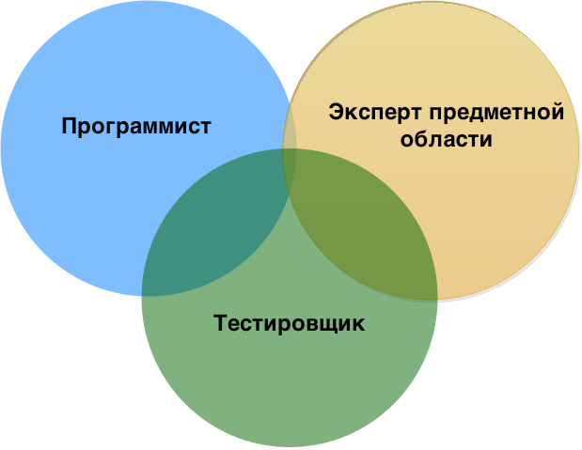

Рис. 1. Взаимодействие ролей

Некоторые гибкие команды вообще не включают членов, которые считали бы себя тестировщиками. Однако все они нуждаются в ком-либо, кто помог бы команде заказчика писать бизнес-тесты для этапов разработки, проверять их успешное прохождение и обеспечивать автоматизацию регрессивного тестирования. Даже если команда не включает тестировщиков, эта команда целиком отвечает за задачи тестирования. Опыт работы с гибкими командами показывает, что навыки и опыт тестирования жизненно важны для успеха проекта, и тестировщики добавляют ценности гибким командам. [2.9]

# **Уровни тестирования**

Существуют разные уровни тестирования в зависимости от того тестируется модуль, группа модулей или система в целом. Выделяются следующие уровни тестирования: модульное, интеграционное, системное и приемочное тестирование. Уровни тестирование представлены на рис. 2.

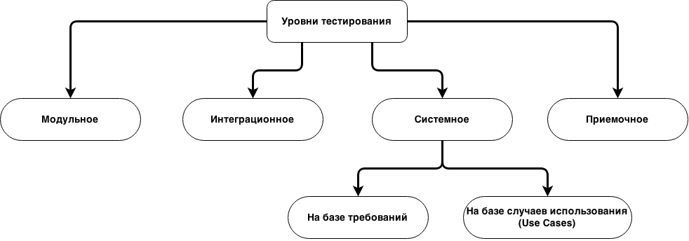

Рис. 2. Уровни тестирования

Модульное тестирование (юнит-тестирование) – это тестирование программы на уровне отдельно взятых модулей, функций или классов. Цель модульного тестирования состоит в выявлении локализованных в модуле ошибок в реализации алгоритмов, а также в определении степени готовности системы к переходу на следующий уровень разработки и тестирования. Модульное тестирование проводится по принципу «белого ящика», то есть основывается на знании внутренней структуры программы, и часто включает те или иные методы анализа покрытия кода. Данное тестирование обычно подразумевает создание вокруг каждого модуля определенной среды, включающей заглушки для всех интерфейсов тестируемого модуля. На уровне модульного тестирования проще всего обнаружить дефекты, связанные с алгоритмическими ошибками и ошибками кодирования алгоритмов, типа работы с условиями и счетчиками циклов, а также с использованием локальных переменных и ресурсов. [2.8]

Интеграционное тестирование представляет собой тестирование модулей, объединенных в совместно работающие комплексы. Проверяется корректность взаимодействия между модулями, а также модулей с их окружением (операционной системой, оборудованием и т. п.). Такое тестирование необходимо в любой системе, даже если каждый ее модуль проверен по отдельности, так как даже в этом случае невозможно гарантировать, что объединенные модули будут работать вместе. Интеграция модулей и интеграционное тестирование должны проводится в течение всего ЖЦ разработки ПО. Если же интеграция выполняется на последних этапах ЖЦ, то локализовать дефекты разработки практически невозможно. Часто интеграционное тестирование выполняется итерационно с постепенным подключением каждого последующего модуля. [3.1]

Системное тестирование является логическим завершением интеграционного тестирования. На этом этапе все модули системы объединены и работают вместе, и все ошибки отдельных модулей уже должны быть устранены. При системном тестировании выполняется проверка работы системы в целом, основным условием проверки является использование реального окружения. [3.1]

В системном тестировании выделяются следующие подходы:

* на базе требований, когда для каждого требования пишутся тестовые случаи – тест-кейсы, проверяющие выполнение данного требования;
* на базе случаев использования, когда на основе представления о способах использования продукта создаются случаи использования системы (Use Cases), данный подход позволяет по конкретному случаю использования определить один или более сценариев. На проверку каждого сценария пишутся тест-кейсы, которые должны быть протестированы.

Приемочное тестирование– это приемосдаточные испытания, в результате которых проверяется соответствует ли система, предъявляемым к ней требованиям. В результате этих испытаний, принимается решение (Заказчиком, либо другим уполномоченным лицом) стоит ли выпускать программное обеспечение, имеет ли оно ту стабильность, которой будет достаточно конечному пользователю, или все же стоит отправить его на доработку. Данная фаза тестирования длится, пока не будет принято решение о выпуске ПО.

Если говорить об уровнях тестирования применительно к аппаратному средству, то вывод очевиден, модульное тестирование на первом этапе должно проводиться отдельно для программной и аппаратной частей, т. е. модульное тестирование (тестирование функций) должно выполняться для каждой части в отдельности, и только потом можно переходить к тестированию интеграции этих модулей между собой. Естественно, системное тестирование должно выполняться после интеграции программной и аппаратной частей. [3.1]

# **Виды тестирования**

Помимо уровней тестирования существуют разные виды тестирования. При этом на каждом уровне тестирования могут использоваться различные его виды. Существует несколько признаков классификации видов тестирования. Наиболее часто встречающимися являются следующие признаки:

* по объекту тестирования;
* по степени автоматизации;
* по времени проведения;
* по степени готовности;
* по признаку позитивности сценариев.

Классификация видов тестирования по данным признакам представлена на рис. 3.

Тестирование «по объекту тестирования», в зависимости от преследуемых целей, можно условно разделить на три группы:

* функциональное;
* нефункциональное;
* связанное с изменениями.

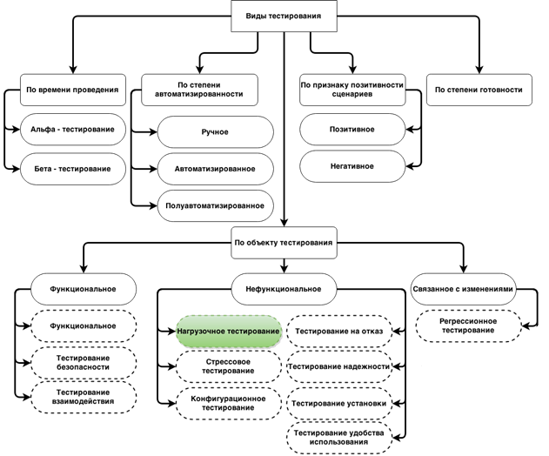

Рис. 3. Виды тестирования

Функциональные тесты базируются на функциях и особенностях, а также взаимодействии с другими системами, и могут быть представлены на всех уровнях тестирования: модульном, интеграционном, системном, приемочном. Функциональное тестирование рассматривает внешнее поведение системы.

Существуют следующие виды функциональных тестов:

* непосредственно функциональное тестирование;
* тестирование безопасности;
* тестирование взаимодействия.

Функциональное тестирование существует для того, чтобы можно было проверить реализуемость функциональных требований к модулю, нескольким модулям или системе в целом (в зависимости от уровня, на котором данный вид тестирования выполняется).

Тестирование безопасности — данный вид тестирования существует для того, чтобы была возможность протестировать безопасность системы, проанализировать возможные риски, связанные с обеспечением целостного подхода к защите программного обеспечения, несанкционированного доступа к конфиденциальной информации, возможным атакам хакеров, вирусов, и т.п.

Тестирование взаимодействия — это еще один вид функционального тестирования, который позволяет проверить способность программного обеспечения взаимодействовать с одним или несколькими компонентами (системами). Данный вид тестирования включает в себя тестирование совместимости и интеграционное тестирование. Программное обеспечение, которое имеет хорошие характеристики взаимодействия может быть легко интегрировано с другими системами, при этом не требуя каких-либо серьезных модификаций.

Нефункциональное тестирование описывает тесты, необходимые для определения характеристик ПО, которые могут быть измерены различными величинами. В целом, это тестирование того, «как» система работает. [3.1]

Существуют следующие виды нефункциональных тестов:

* нагрузочное тестирование;
* тестирование надежности;
* стрессовое тестирование;
* тестирование установки;
* тестирование удобства использования;
* тестирование на отказ;
* конфигурационное тестирование.

Нагрузочное тестирование — это вид тестирования, при котором имитируется работа определенного числа пользователей на каком-либо общем ресурсе (одновременная работа пользователей с ПО), либо подается определенное количество тестовых данных на какую-либо систему. Нагрузочное тестирование проводится для того, чтобы выяснить как будет себя вести ПО «под нагрузкой». Данный вид тестирования позволяет выявить максимально возможное число одновременно работающих пользователей, определить время выполнения выбранных операций, определить границы приемлемой производительности, выявить узкие места как в аппаратной части (CPU, ОЗУ и пр.), так и в программной.

Стрессовое тестирование – это вид тестирования, который позволяет проверить, насколько программное обеспечение и система в целом работоспособны в условиях стресса и также оценить способность системы к регенерации, т. е. к возвращению к нормальному состоянию после прекращения воздействия стресса. Стрессом в данном контексте может быть повышение интенсивности выполнения операций до очень высоких значений или аварийное изменение конфигурации сервера и т. п.

Тестирование стабильности (надежности) – данный вид тестирования позволяет проверить работоспособность программного обеспечения при длительном, многочасовом тестировании, при этом уровень нагрузки имеет среднее значение. Особое внимание при тестировании стабильности уделяется отсутствию утечек памяти, перезапуску серверов под нагрузкой, а также другие факторы, влияющие на стабильность работы.

Тестирование установки используется для проверки успешной инсталляции и настройки, а также обновления или удаления ПО. Сейчас наиболее распространена установка ПО с помощью инсталляторов, однако иногда их может и не быть. В этом случае придется самостоятельно выполнять установку ПО, используя документацию в виде инструкций, описывающих все необходимые действия и проверки. В обоих случаях тестирование установки является необходимым. [3.1]

Тестирование удобства использования или юзабилити тестирование – это вид тестирования, который направлен на установление степени удобства использования, обучаемости, понятности, привлекательности для пользователя разрабатываемого продукта в контексте заданных условий. Юзабилити тестирование позволяет дать оценку уровня удобства использования программного обеспечения с точки зрения производительности и эффективности (сколько времени и шагов понадобится пользователю для завершения основных задач), правильности (сколько ошибок сделал пользователь во время работы), активизации в памяти (как много пользователь помнит о работе ПО после приостановки работы с ним на длительный период времени), эмоциональной реакции (как пользователь себя чувствует после завершения задачи).

Тестирование на отказ и восстановление проверяет тестируемый продукт с точки зрения способности противостоять и успешно восстанавливаться после возможных сбоев, возникших в связи с ошибками ПО, отказами оборудования или проблемами связи, например, отказ сети. Цель данного вида тестирования — проверка систем восстановления (или дублирующих основной функционал систем), которые, в случае возникновения сбоев, обеспечат сохранность и целостность данных тестируемого продукта. [3.1]

Конфигурационное тестирование – это вид тестирования, который позволяет определить, насколько выпускаемый готовый продукт совместим с различными аппаратными и программными средствами. Целью конфигурационного тестирования является определение наиболее оптимальной конфигурации и последующая проверка совместимости программного обеспечения с требуемым окружением: оборудованием, ОС и т.д.

Тестирование, связанное с изменением – это вид тестирования, который применяется в том случае, когда после исправлений ошибок, найденных при функциональном или нефункциональном тестировании, требуется протестировать программное обеспечение заново, чтобы подтвердить тот факт, что проблемы были действительно решены.

К такому виду тестирования относится регрессионное тестирование.

Регрессионное тестирование направлено на проверку изменений, сделанных в ПО или окружающей среде, для подтверждения того факта, что эти изменения не повлияли на существующую ранее функциональность. [3.1]

Возвращаясь к определению видов тестирования по различным признакам, рассмотрим классификацию «по степени автоматизированности».

Тестирование «по степени автоматизированности» можно разделить на:

* ручное;
* автоматизированное;
* полуавтоматизированное.

Ручное тестирование, как следует из названия, выполняется тестировщиком вручную без использования специальных утилит. Данный вид тестирования предполагает, что тестировщик работает с программным обеспечением точно так же, как это делал бы конечный пользователь.

Автоматизированное же тестирование предполагает обратную картину, в этом случае тестировщик, для выполнения тестов и дальнейшей проверки результатов их выполнения использует программные средства, как собственные (написанные им самим), так и сторонние.

Полуавтоматизированное тестирование является золотой серединой между ручным и автоматизированным тестированием. Как не сложно догадаться при данном виде тестирование используются инструменты автоматизации тестирования наряду с тестирование вручную.

Классифицируя процесс тестирования «по времени его проведения» можно выделить следующие виды:

* альфа-тестирование;
* бета-тестирование.

Альфа-тестирование представляет собой имитацию реальной работы с системой штатными разработчиками или тестировщиками, выполняющуюся чаще всего на ранней стадии разработки продукта. В некоторых случаях альфа-тестирование может применяться для законченного продукта в качестве внутреннего приемочного тестирования. Иногда альфа-тестирование выполняется под отладчиком или с использованием окружения, которое помогает быстро выявлять найденные ошибки. [3.1]

Бета-тестирование основано на интенсивном использовании почти готовой версии продукта в целях выявления максимального числа ошибок в его работе для их последующего устранения перед окончательным выходом (релизом) продукта на рынок, к массовому потребителю. [3.1]

В отличие от альфа-тестирования, проводимого силами штатных разработчиков или тестировщиков, для бета-тестировании могут привлекаться добровольцы из числа будущих пользователей продукта, которым доступна предварительная его версия (так называемая бета-версия). Такими добровольцами (их называют бета-тестерами) часто движет любопытство к новому продукту или чувство собственной важности от ощущения участия в важном деле, желанием повлиять на процесс разработки и в итоге получать более удовлетворяющий их нужды продукт и многим другим. Как правило, бета-версия не является финальной версией продукта, поэтому разработчик не гарантирует полного отсутствия ошибок, которые могут нарушить работу компьютера и/или привести к потере данных. [3.1]

Классифицируя процесс тестирования «по признаку позитивности сценариев», принято выделять следующие виды тестирования:

* позитивное тестирование;
* негативное тестирование.

Очень часто для соответствия требованиям к ПО выполняется проверка корректности обработки только «правильно» введенных входных данных, и не уделяется должного внимания некорректно введенным данным. Однако нельзя забывать важность обработки программой «неправильных» входных данных, так как в большинстве случаев невозможно предугадать, как отреагирует на это система. В связи с этим выделяют позитивное и негативное тестирование, соответственно. [3.1]

Позитивное тестирование – это вид тестирования, в процессе которого проверяется результат работы программного обеспечения при получении «правильных» входных данных.

Негативное тестирование – это вид тестирования обратный позитивному, то есть здесь проверяется результат работы программного обеспечения при получении «неправильных» входных данных, данный вид тестирования является завершающей стадией начального тестирования. Такое тестирования проводится для того, чтобы выяснить, как поведет себя ПО в случае получения заведомо неправильных данных.

# **Методы тестирования**

Рассмотрев виды тестирования по разным признакам, перейдем к рассмотрению методов тестирования. Для любого вида тестирования можно применять один из трех основных методов тестирования. Методы тестирования – это не что иное, как способы выявления недостатков системы.

Существуют следующие основные методы тестирования:

* тестирование методом «белого ящика»;
* тестирование методом «черного ящика»;
* тестирование методом «серого ящика».

Различия в этих методах заключаются в тех средствах, которыми располагает тестировщик.

Для тестирования программного кода без его непосредственного запуска применяется метод «белого ящика» (white-box testing, glass-box testing). При тестировании с использованием метода белого ящика тестировщик имеет доступ к исходному коду ПО и может писать код, который связан с библиотеками тестируемого ПО. Это типично для компонентного тестирования (юнит-тестирования), при котором тестируются только отдельные части системы. Такие тесты основаны на знании кода приложения и его внутренних механизмов.

Метод белого ящика часто используется на стадии, когда приложение ещё не собрано воедино, но необходимо проверить каждый из его компонентов, модулей, процедур и подпрограмм. Также отметим, что компонентным тестированием (unit testing), чаще всего занимается программист, хорошо понимающий код, или тестировщик, имеющий прекрасные знания в области программирования.

Метод «черного» ящика – это метод при котором на программу смотрят как на «черный ящик», при этом методе тестировщику не доступны ни исходный код, ни структура программы. Тестировщик имеет доступ к программному обеспечению только через те же интерфейсы, что и конечный пользователь, или через внешние интерфейсы, позволяющие другому компьютеру, либо другому процессу подключиться к системе для тестирования. Тестирование методом «чёрного ящика» ведётся с использованием спецификаций или иных документов, описывающих требования к системе. Целью этого метода является проверка работы всех функций ПО на соответствие функциональным требованиям.

Метод «серого ящика» балансирует между белым и черным ящиком. Это метод «черного ящика» в сочетании со взглядом на объект с помощью восстановления исходного кода. Исходный код — это неоценимый ресурс, который относительно несложно прочесть и который дает четкое представление о специфической функциональности. Часто для метода «серого ящика» применяют отладчики (дебагеры) и декомпиляторы, позволяющие получить знание об исходном коде. [3.1]

# **Подходы к проектированию нагрузки для системы**

Существуют следующие подходы к проектированию нагрузки для системы:

* реалистичная нагрузка, тестовые данные берутся максимально приближенные к данным в промышленной эксплуатации;
* нагрузка, вызывающая ошибку. [2.2]

# **Модели в нагрузочном тестировании**

Чтобы обеспечить адекватность поставленной задачи, исходных данных и результатов эксперимента, необходимо достичь между заказчиком и подрядчиком обоюдного понимания ключевых аспектов планируемого эксперимента.

Выяснилось, что на текущий момент на рынке для обеспечения адекватности нагрузочного тестирования банковских платежных систем – решений нет, за исключением одного. Существует публикация по моделям в нагрузочном тестировании. [2.1]

В ней говорится о том, что существуют метамодели для обеспечения адекватности результатов нагрузочного тестирования и его частей: постановки задачи, исходных данных и анализа результатов нагрузочного теста. Эти модели применимы к нагрузочному тестированию информационных систем (в том числе банковских платежных систем), включающих прикладное и системное ПО в IT – среде функционирования, развернутые на оборудовании комплекса технических средств ИС.

Таким образом технология НТ банковских платежных систем, которой посвящена магистерская диссертация, будет основана на этих моделях и будет состоять из следующих этапов:

• постановка задачи, определяющая цели эксперимента;

• определение границ объекта тестирования;

• сценарий функционирования АС в период эксперимента;

• условия поступления максимальной нагрузки на АС за период эксперимента;

• набор необходимых характеристик и показателей, для дальнейшего анализа результатов тестирования.

Модели были разработаны авторами публикации «Модели в нагрузочном тестировании» Б.А. Позиным и И.В. Галаховым. [2.1]. Ниже процитировано описание метамоделей из [2.1].

«При формализации предметной области (для класса систем) формируются несколько фреймов метапонятий - метамоделей, описывающих возможные понятия, которые могут быть существенными при последующем нагрузочном тестировании и оценке адекватности его результатов.

Разработаны четыре метамодели, с помощью которых при постановке задачи нагрузочного эксперимента осуществляется выбор необходимых характеристик, показателей и измеряемых величин, адекватно характеризующих процесс функционирования тестируемой информационной системы.

Метамодели обеспечивают единый подход к постановке задачи как Заказчиком, так и Исполнителем. Они дают такие преимущества как быстрое понимание и согласование целей эксперимента, быстрая разработка путей достижения этих целей и единое понимание способа их достижения. Метамодели являются мостом, соединяющим неформализованные требования Заказчика с формализованным описанием нагрузочного эксперимента в виде моделей. Это позволяет существенно упростить планирование и автоматизацию выполнения нагрузочного эксперимента.

# **Метамодель требований**

Метамодель требований содержит правила формализации требований к эксплуатационным характеристикам системы. Такие требования не содержат информации по функциям, выполняемым системой, и поэтому называются нефункциональными.

Нефункциональными требованиями могут быть регламенты, определяемые бизнес-правилами организации, в которой эксплуатируется система. Регламенты могут задавать временные рамки выполнения тех или иных процессов в системе. Возможности системы по соблюдению этих временных ограничений напрямую связаны с ее пропускной способностью.

В зависимости от заданных нефункциональных требований формируются цели нагрузочного эксперимента, выбираются исследуемые характеристики.

Для описания нефункциональных требований к системе предназначена метамодель требований. Метамодель требований может быть представлена в следующем виде:

$R=B∪T$, где (1)

R – множество требований к системе;

B – множество бизнес-правил;

T – множество технических требований.

Бизнес-правила включают или связаны с технологическими процессами, корпоративными регламентами, политиками, стандартами, законодательными актами, внутрикорпоративными инициативами, учетными практиками, алгоритмами вычислений и т.д.

Технические требования устанавливают технические свойства, которыми должна обладать система, например, характеристики производительности, надежности и доступности.

Метамодель требований определяет правила описания вербальной модели требований, содержащей нефункциональные требования системы.

При выборе конкретных значений понятий или конкретных правил фактически, по метамодели, формируется модель конкретных требований тестируемой системы.

# **Метамодель системы**

Метамодель системы позволяет описать структуру системы как сеть систем массового обслуживания, состоящих из элементов типа «ресурс» и связей между ними.

Метамодель системы имеет сложную структуру и определяет правила формирования модели объекта тестирования, который описывается до уровня привлекаемых к испытаниям устройств и программных комплексов (компонент, сервисов) с определенными характеристиками производительности.

Для метамодели предполагается, что системы определенного класса могут быть представлены некоторой совокупностью понятий и правил их взаимосвязи.

При выборе конкретных значений понятий или конкретных правил, фактически по метамодели, формируется модель конкретной тестируемой системы.

Метамодель системы может быть представлена в следующем виде:

$σ=n\left\{\left\{U(p)\right\}, \left\{S\right\}, K_{S}, K_{U}\right\}$, где (2)

{U(p)} – множество устройств объекта тестирования с характеристиками производительности p;

{S}– множество программных комплексов (компонент, сервисов);

KS – матрица связей между программными комплексами, строками которой являются источники, столбцами – приемники, а в ячейках указывается наличие связи между ними;

KU – матрица связей программных комплексов с устройствами, характеризующая количество выделенных устройством ресурсов для программного комплекса. Строками этой матрицы являются программные комплексы, столбцами – вычислительные комплексы. Элементами матрицы являются векторы выделенных ресурсов.

Точками подачи нагрузки и точками сбора характеристик производительности могут быть выбраны любые связи в матрицах KS и KU в соответствии с моделью нагрузки и моделью измерений.

Правила описания объекта тестирования достаточно сложны и разделяются на описание программных и аппаратных средств, а также связи между ними.

Уровень детализации системы, как объекта тестирования, определяется целями эксперимента. Это может быть, как один программный комплекс (система в целом), так и множество программных комплексов или приложений (модулей).

Описание программных средств основывается на принципе, что тестируемая система рассматривается как черный ящик со множеством входов и выходов. В зависимости от потребностей система может быть декомпозирована на программные комплексы, которые также рассматриваются как черный ящик со множеством входов и выходов, которые могут быть связаны друг с другом. Связи между определенными блоками могут быть как точками подачи нагрузки, так и точками сбора характеристик.

Описание аппаратных средств должно включать в себя статические характеристики оборудования, такие как количество процессоров, объем памяти, и динамические характеристики, такие как правила динамического перераспределения ресурсов. Такие правила определяют возможности совместного использования тех или иных ресурсов, приоритеты такого использования ресурсов тем или иным программным комплексом, весовые коэффициенты предоставления программным комплексам соответствующих ресурсов.

# **Метамодель нагрузки**

Метамодель нагрузки определяет структуру входного потока нагрузки. Метамодель нагрузки может быть представлена в следующем виде:

$L=\left\{F,M,I\right\}$, где (3)

F – множество функций, характеризующих распределения нагрузки, вводимой в систему;

M – многомерная матрица, размерностями которой могут являться виды нагрузки: источники потоков нагрузки, наименования и типы потоков, а элементами – их количественные характеристики;

I – множество интерфейсов для ввода нагрузки (в виде ссылки на модель системы).

Поток нагрузки структурируется по его динамическим (F) и статическим (M) свойствам.

К динамическим свойствам потока нагрузки относятся законы его распределения во времени. Законы распределения могут быть:

– детерминированные;

– вероятностные.

Детерминированные законы распределения нагрузки во времени предполагают наличие расписания поступления заданного объема нагрузки в систему. В предельном случае расписание может содержать время поступления каждой заявки в систему. Вероятностные законы распределения нагрузки во времени предполагают указание нормального, равномерного, экспоненциального или другого закона распределения.

Количественный состав потока нагрузки определяет его статические свойства. Количественный состав потока нагрузки может быть структурирован по нескольким критериям, в том числе:

– по видам нагрузки;

– по типам отправителей.

Для рассматриваемого класса систем существует три основных вида нагрузки, а именно:

– трафик;

– сообщения;

– события.

Нагрузка в виде трафика создается пользователями в системе, построенной по архитектуре клиент-сервер. Наиболее часто встречающимися видами трафика являются HTTP- и SQL-трафик. Действия пользователей на автоматизированных рабочих местах (АРМ) приводят к формированию запросов (например, SQL-запросов) к серверу. В каждой системе присутствуют различные типы АРМов – отправителей запросов.

Другим видом нагрузки является нагрузка в виде сообщений. Сообщения используются в качестве единицы обмена информацией между частями больших систем. В зависимости от назначения сообщения могут быть разделены на виды. Сообщения, содержащие документы для обработки, в свою очередь могут подразделяться на типы в соответствии с их форматами. Кроме того, сообщения могут быть:

– одиночными (содержащими один документ);

– пакетами (содержащими набор документов).

В зависимости от отправителя, каждое сообщение может шифроваться и подписываться одной или несколькими электронными цифровыми подписями.

Существует нагрузка, создаваемая самой тестируемой системой в результате наступления тех или иных событий. К ним относится выполнение тех или иных регламентных процедур по расписанию или запускаемых оператором.

При выборе конкретных значений понятий или конкретных правил по метамодели формируется модель нагрузки конкретной тестируемой системы. Модель нагрузки описывается на стадии планирования эксперимента.

# **Метамодель измерений**

Метамодель измерений предназначена для унификации описания:

– способов получения измеряемых величин при нагрузочном тестировании ИС;

– принципиальных возможностей постановки процесса измерений;

– типовых способов оценки показателей и характеристик;

– общих свойств инструментальных средств для анализа возможностей их использования для автоматизации измерений.

Метамодель измерений может быть представлена в следующем виде:

$∆=n\left\{\left\{\left|U\right|\right\},τ,μ,R,ω\right\}$, где (4)

{|U|} – перечень измеряемых величин для каждого типа устройств информационной системы или ее части;

τ – периодичность и скважность измерений;

µ – множество расчетных показателей и их взаимосвязь с измеряемыми величинами;

R – типовые правила и алгоритмы получения расчетных показателей;

ω – типовые критерии оценки полученных результатов.

При подготовке нагрузочного эксперимента осуществляется выбор конкретных значений понятий или конкретных правил, то есть фактически по метамодели формируется модель конкретных измерений.

Для планирования нагрузочного эксперимента ключевую роль играет выбор перечня измеряемых характеристик производительности, так как на основе полученных значений этих характеристик делаются выводы о результатах эксперимента.

Основными видами характеристик производительности являются реактивность, продуктивность и использование (см. табл. 1).

Они, в свою очередь, разбиваются на несколько расчетных (или непосредственно измеряемых) показателей, значения каждого из которых может рассчитываться на основе непосредственно измеряемых величин, состав которых и их взаимосвязь при расчете показателей могут зависеть от системотехнической платформы и структуры тестируемой системы.»[2.1]

Таблица 1

Виды характеристик производительности

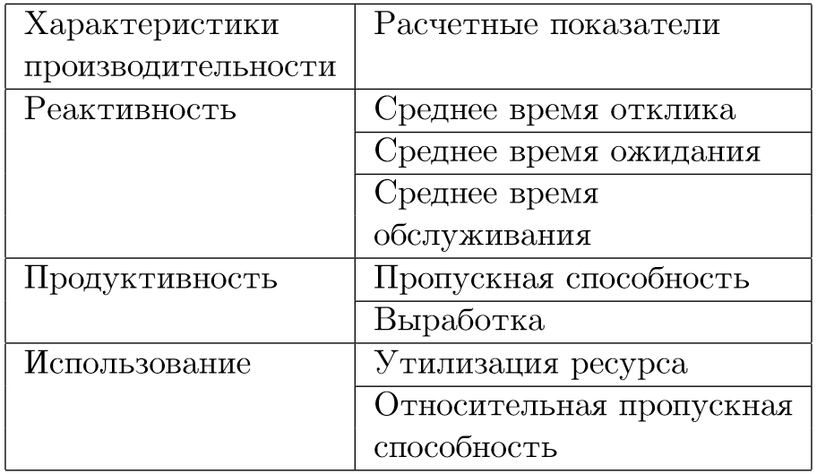

# **Описание организации бизнес-процессов**

В данной части работы будут описана организация бизнес и информационных процессов (диаграмма AS-IS), с помощью AllFusion Process Modeler в нотации IDEF0.

Тестирование является одним из основных видов деятельности многих компаний, ведь контроль качества продукта или услуги – очень важный процесс, который позволяет сделать продукт или услугу как можно качественней, тем самым удовлетворив потребности покупателя или заказчика.

Процесс нагрузочного тестирования является не менее важным, чем процесс функционального тестирования. Ведь именно данный вид тестирования может показать, справляется ли система с подготовленной нагрузкой или нет, а также показывает, как система будет себя вести в условии большой нагрузки.

Распишем подробно, по уровням декомпозиции организацию бизнес-процесса проведения мероприятий по нагрузочным испытаниям банковской платежной системы.

Контекстная диаграмма, организации бизнес-процессов представлена на диаграмме AS-IS, в нотации IDEF0 (рис. 4).

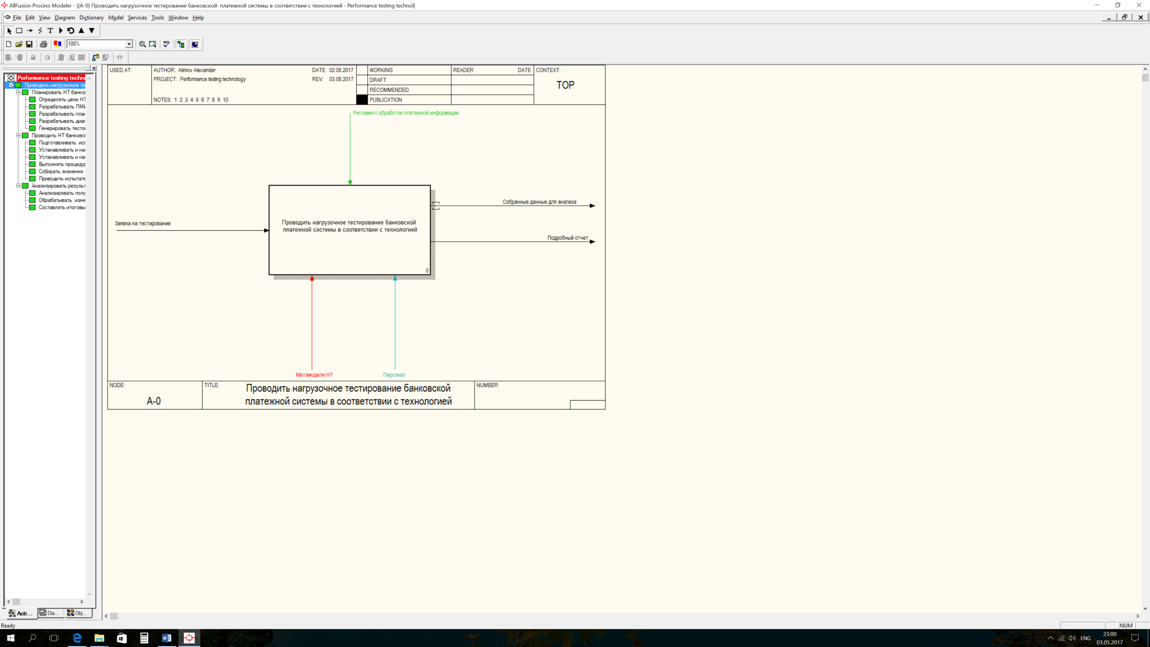

Рис. 4. Контекстная диаграмма организации бизнес-процессов (AS-IS)

Первый уровень декомпозиции процесса «Проводить нагрузочное тестирование банковской платежной системы в соответствии с технологией», представлен на диаграмме AS-IS, в нотации IDEF0 (см. рис. 5).

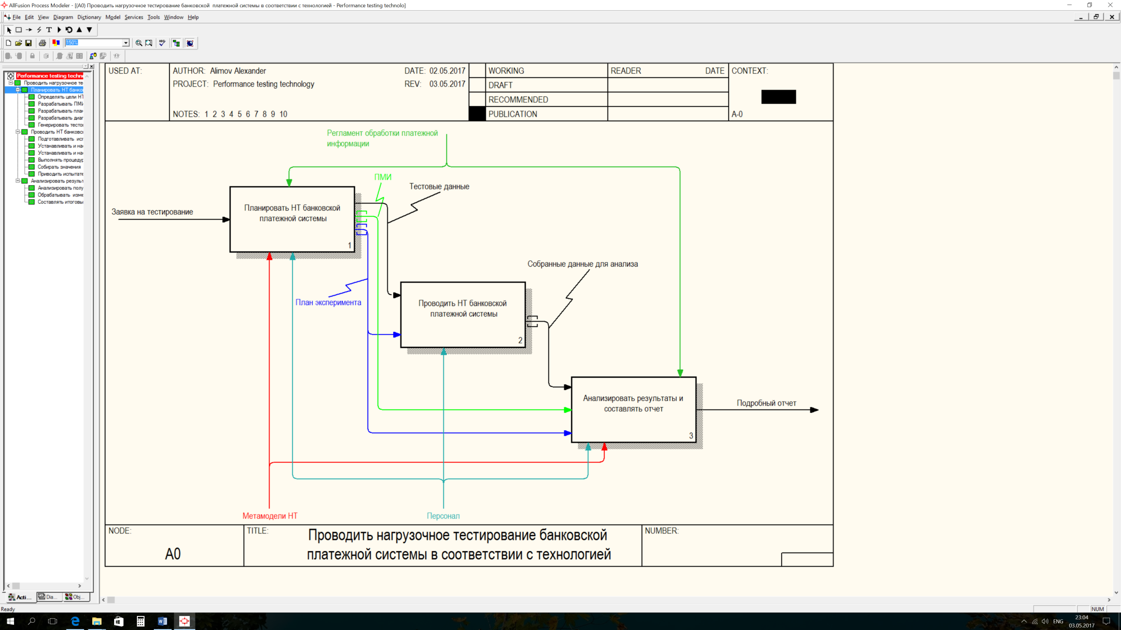

Рис. 5. Процесс «Проводить нагрузочное тестирование банковской платежной системы в соответствии с технологией» AS-IS (1-ый уровень декомпозиции)

Опишем бизнес-процесс более детально:

* 1. Перед этапом планирования нагрузочного эксперимента возникает необходимость проведения нагрузочных испытаний, следовательно, поступает заявка на тестирование, это связано со множеством факторов, которыми могут быть: проверка выполнения регламента обработки платежной информации в соответствии с положением Банка, проверка выполнения условий по показателям производительности платежной системы, проверка стабильности и работоспособности системы, после внесения модификаций; повторная проверка, после исправления ошибок, выявленных на предыдущих испытаниях. Элементом управления процесса планирования является регламент обработки платежной информации, механизмами являются матамодели нагрузочного тестирования и персонал. Результатом планирования является разработанная программа и методика испытаний (ПМИ), план эксперимента и тестовые данные.
  2. Следующим этапом является проведение НТ банковской платежной системы. Данный процесс реализуется на основе плана эксперимента, по плану на систему подаются тестовые данные, полученные на этапе планирования, после окончания подачи тестовых данных и полной их обработкой платежной системой банка, получаем собранные данные для анализа.
  3. Последним этапом является анализ результатов и составление отчета. Элементом управления процесса является регламент обработки платежной информации, механизмами – метамодели НТ и персонал. Данный процесс реализуется на основе ПМИ и плана эксперимента по которым анализируются собранные данные с тестируемой системы и в результате составляется подробный отчет.

Второй уровень декомпозиции процесса «Планировать НТ банковской платежной системы», представлен на диаграмме AS-IS, в нотации IDEF0 (рис. 6).

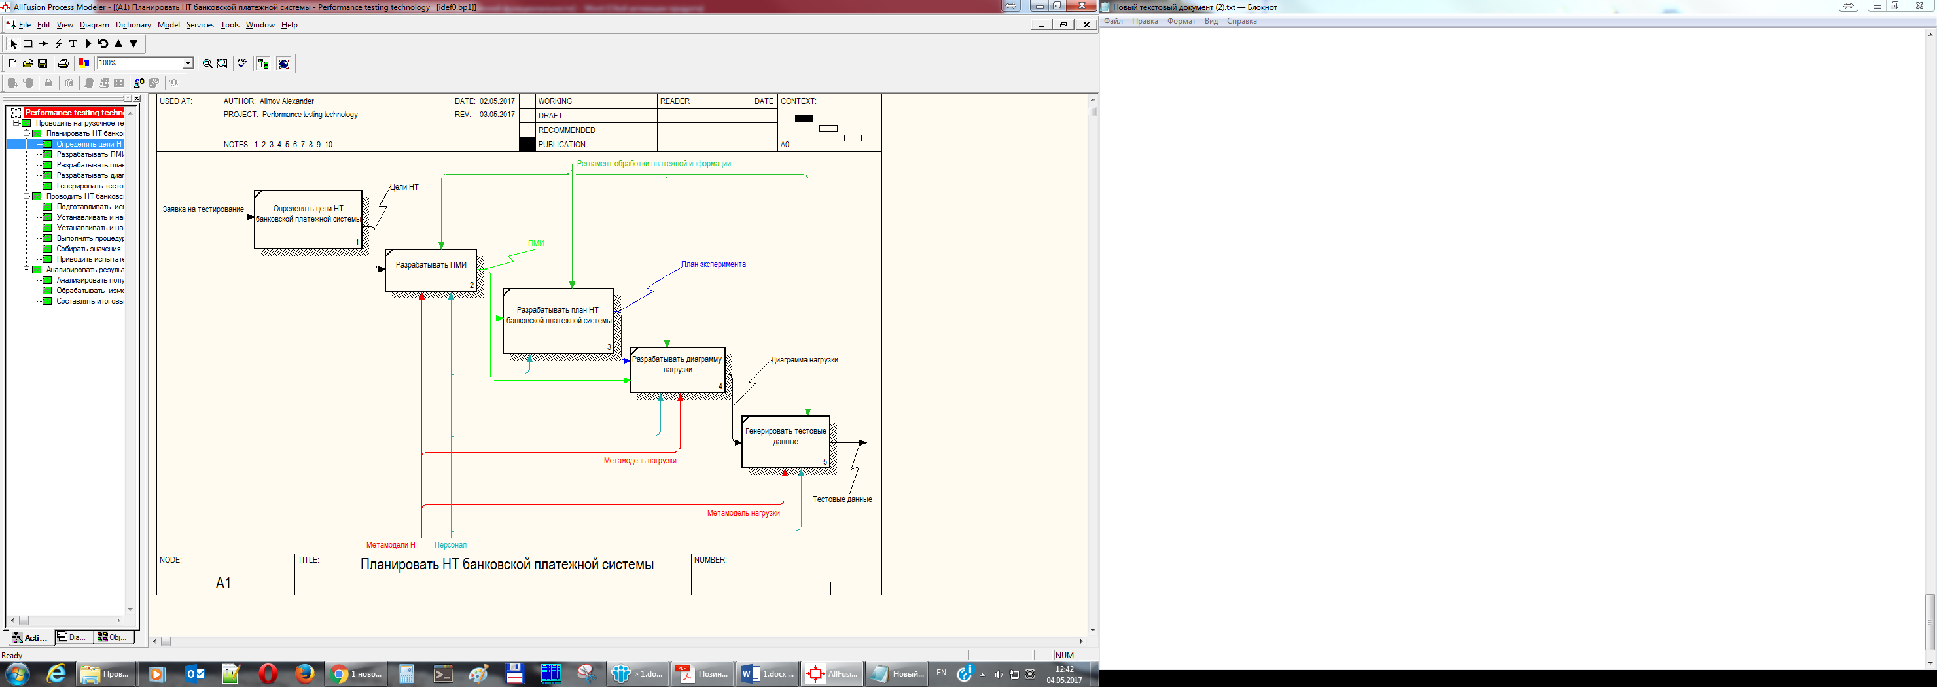

Рис. 6. Процесс «Планировать НТ банковской платежной системы» AS-IS (2-ой уровень декомпозиции)

Опишем данный процесс более детально:

1. Сначала поступает заявка на тестирование, после чего определяются цели НТ, что и является результатом процесса «Определять цели НТ банковской платежной системы».
2. Следующим этапом является разработка ПМИ. Данный процесс реализуется на основе целей НТ. Элементом управления процесса является регламент обработки платежной информации, механизмами являются матамодели нагрузочного тестирования и персонал. Результатом является разработанная программа и методика испытаний банковской платежной системы.
3. На основе программы и методики испытаний разрабатывается план эксперимента. Элементом управления процесса является регламент обработки платежной информации, механизмом – персонал. Результатом является разработанный план эксперимента банковской платежной системы.
4. На основе ПМИ и плана эксперимента разрабатывается диаграмма нагрузки. Элементом управления процесса является регламент обработки платежной информации, механизмами – метамодель нагрузки и персонал. Результатом является разработанная диаграмма нагрузки банковской платежной системы.
5. На основе диаграммы нагрузки генерируются тестовые данные. Элементом управления процесса является регламент обработки платежной информации, механизмами – метамодель нагрузки и персонал. Результатом является сгенерированные тестовые данные.

Второй уровень декомпозиции процесса «Планировать НТ банковской платежной системы», представлен на диаграмме AS-IS, в нотации IDEF0 (рис. 7).

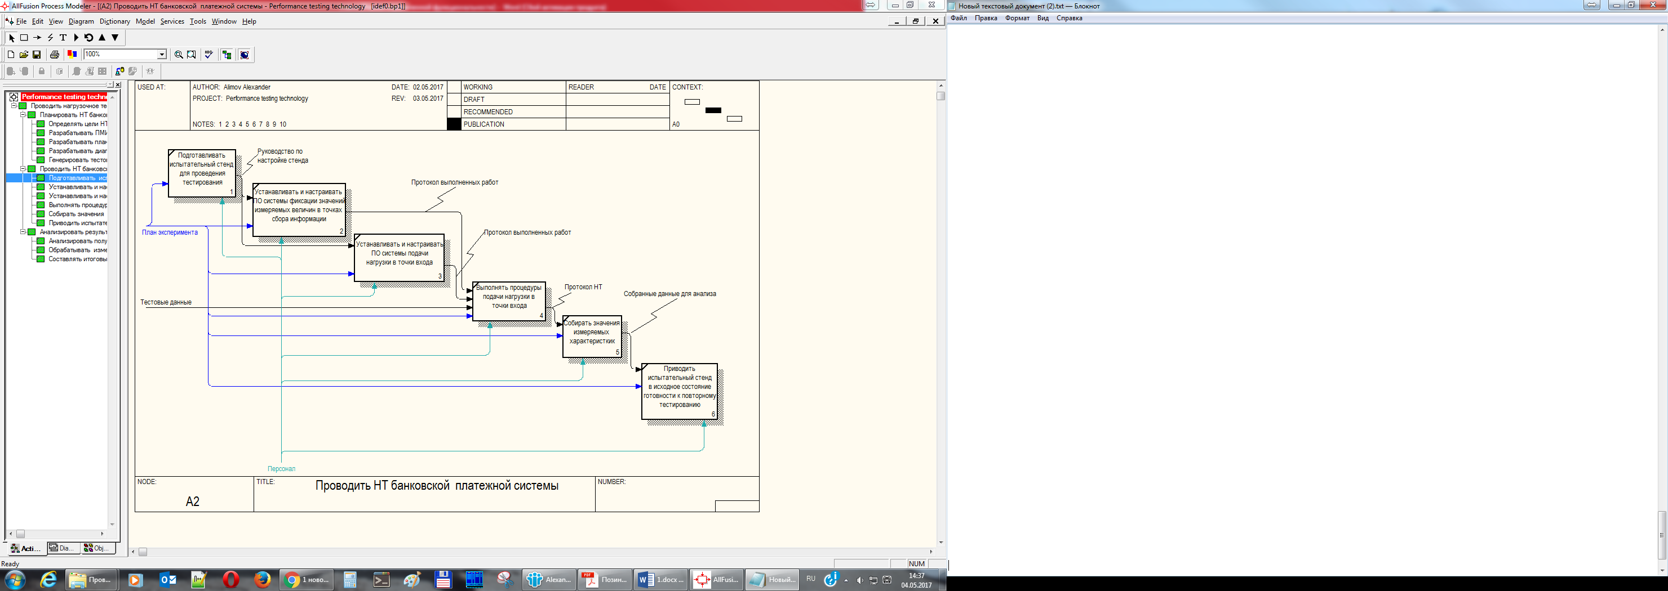

Рис. 7. Процесс «Проводить НТ банковской платежной системы» AS-IS (2-ой уровень декомпозиции)

Опишем данный процесс более детально:

1. Процесс проведения НТ банковской платежной системы начинается с подготовки испытательного стенда, которая происходит на основе плана эксперимента. Результатом является руководство по настройке стенда, для разных банковских платежных систем оно будет меняться. Механизмом процесса является персонал.
2. Далее устанавливается и настраивается ПО системы фиксации значений измеряемых величин в точках сбора информации. Настройка производится на основании руководства по настройке стенда. Результатом является протокол выполненных работ. Механизмом процесса является персонал.
3. Параллельно с процессом установки и настройки ПО системы фиксации значений измеряемых величин ведется установка и настройка системы подачи нагрузки в точки входа. Настройка также производится на основании руководства по настройке стенда. Результатом является протокол выполненных работ. Механизмом процесса является персонал.
4. После того как все подготовлено, установлено, настроено и протоколы выполненных работ получены, выполняются процедуры подачи нагрузки в точки входа. Реализуется данный этап на основании плана эксперимента и готовых тестовых данных. Результатом выполнения является протокол НТ. Механизмом процесса является персонал.
5. После получения протокола НТ, на основании плана собираются значения измеряемых характеристик системы. Результатом выполнения являются собранные данные для дальнейшего анализа. Механизмом процесса является персонал.
6. По окончании всех работ и сбора всех данных, испытательный стенд, на основании плана эксперимента, приводят в исходное состояние готовности к повторному тестированию. Механизмом процесса является персонал.

Второй уровень декомпозиции процесса «Анализировать результаты и составлять отчет», представлен на диаграмме AS-IS, в нотации IDEF0 (рис. 8).

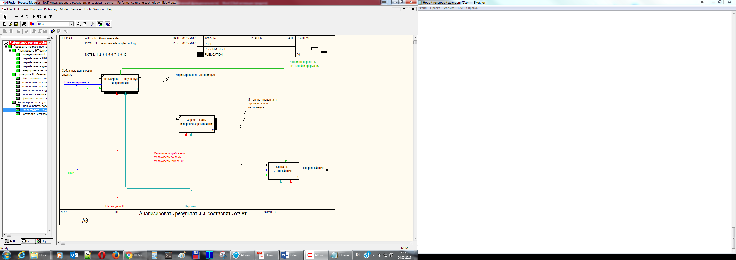

Рис. 8. Процесс «Анализировать результаты с составлять отчет» AS-IS (2-ой уровень декомпозиции)

Опишем данный процесс более детально:

1. Процесс «Анализировать результаты и составлять отчет» начинается с анализа полученной информации на основании ПМИ и плана эксперимента. Элементом управления процесса является регламент обработки платежной информации, механизмами – метамодели НТ и персонал. Результатом является отфильтрованная информация.
2. После получения отфильтрованной информации обрабатываются измерения характеристик. Механизмами процесса являются: метамодель требований, метамодель системы, метамодель измерений и персонал. Результатом является интерпретированная и агрегированная информация.
3. Когда данные прошли интерпретацию и агрегацию составляется итоговый отчет. Отчет составляется на основании ПМИ и плана эксперимента. Элементом управления процесса является регламент обработки платежной информации, механизмами – метамодели НТ и персонал. Результатом является подробный отчет.

На этапе предпроектного обследования были выявлены ключевые роли сотрудников, участвующих в процессе проведения нагрузочных испытаний платежных систем. Их описание представлено в таблице 2.

Таблица 2

Функции сотрудников, задействованных в процессе проведения нагрузочных испытаний

| **Должность** | **Функции** |
| --- | --- |
| Ведущий инженер по качеству | Занимается проведением анализа тестируемой платежной системы, разработкой ПМИ и плана эксперимента |
| Руководитель проекта | За руководителем проекта закреплены такие работы как: согласование работы по нагрузочным испытаниям платежных систем, согласование диаграммы нагрузки с Заказчиком, предоставление Заказчику отчета по результатам нагрузочных испытаний, постановка задач сотрудникам отдела |
| Главный аналитик | После составления аналитиками диаграммы нагрузки проверяет ее и передает руководителю проекта, составляет отчет по результатам нагрузочных испытаний |
| Аналитики | Занимаются составлением диаграммы нагрузки и после ее утверждения начинают подготовку тестовых данных для платежной системы |
| Тестировщик | Проводит предварительное тестирование потока тестовых данных на СНТ, подает поток тестовых данных на платежную систему, ведет протокол нагрузочного тестирования, собирает данные по результатам нагрузочного тестирования |
| Старший инженер по качеству | Вместе с главным аналитиком занимается составлением отчета по результатам нагрузочных испытаний платежной системы |
| Администратор БД | Занимаются настройкой конфигурации стенда, на котором развернута платежная система |
| Системный администратор |
| Инженер |

# **Постановка задачи**

# **Нагрузочное тестирование банковской платежной системы**

Целью данной работы является разработка технологии автоматизированного нагрузочного тестирования банковской платежной системы, для автоматизации процесса подготовки к нагрузочным испытаниям, их проведению и анализу результатов с дальнейшим составлением отчетов.

Задачи, необходимые для достижения целей данной работы:

1. проанализировать предметную область;
2. реализовать решение теоретической задачи разработки технологии нагрузочного тестирования банковской платежной системы;
3. реализовать проект автоматизации решения задач для проведения нагрузочных испытаний банковской платежной системы, чтобы снизить затрачиваемые ресурсы и время на проведение нагрузочного тестирования.

Технология включает в себя определенную последовательность действий, о которой пойдет речь далее в данной работе.

Технология рассчитана на нагрузочное тестирование методом «черного ящика» на стадиях жизненного цикла (ЖЦ) – эксплуатация, сопровождение и развитие. Тестирование методом «черного ящика» на других стадиях ЖЦ в данной работе не рассматривается и находится за пределами предметной области работы.

Разработка технологии поможет оптимизировать процесс проведения нагрузочных испытаний платежной системы, сократив время и затраты, необходимое на проведение нагрузочного тестирования.

Разработав технологию, ее необходимо автоматизировать под бизнес-процессы проведения нагрузочного тестирования банковских платежных систем.

Таким образом, целью проекта автоматизации бизнес-процессов является разработка системы автоматизированного нагрузочного тестирования (САНТ), что позволит решить следующие задачи автоматизации:

• сокращение затрат на ресурсы и время для подготовки тестовых данных;

• сокращение времени на анализ и формирование отчетов;

В процессе прохождения практики мне довелось столкнулся с автоматизированной банковской системой (далее – АБС) одного из крупнейших банков РФ (далее – Банк).

Кратко рассмотрим, как проходит процесс нагрузочного тестирования систем такого вида.

Для тестирования АБС, необходимо иметь специальные тестовые данные (электронные платежные сообщения), которые генерируются специальным ПО (в нашем случае САНТ), в соответствии с заранее разработанной диаграммой нагрузки, разработанной на основе метамоделей НТ. Диаграмма нагрузки строится на основе статистики собранной с промышленной установки банковской платежной системы. Статистика берется за самый нагруженный день, как правило берется 31 декабря последнего года, кроме того необходимо чтобы сценарии диаграммы нагрузки включали все типы платежной информации. Диаграмма нагрузки обязательно согласовывается между заказчиком и подрядчиком.

Уже имея тестовые данные, мы можем перейти, непосредственно, к тестированию АБС.

Запустив тест с помощью системы автоматизированного нагрузочного тестирования (о которой будет сказано дальше в данной работе), мы наблюдаем, как эмулируется работа платежной системы, как в нее поступают платежные сообщения, которые в свою очередь могут содержать в себе от одного и более (пакеты) платежных документов.

В процессе тестирования могут быть обнаружены дефекты АБС, которые связаны как с ошибками бизнес-логики и ошибками в коде системы, так и с высокой нагрузкой на аппаратную часть, которая в свою очередь с этой нагрузкой не справляется.

Дефекты АБС могут приводить к задержке, некорректным расчетам или даже к срыву автоматизированных банковских операций, то есть к прямым потерям. В отечественной практике известны примеры того, как такие дефекты приводили к остановке деятельности банка на несколько часов или даже на периоды, кратные дням с соответствующими потерями, сопоставимыми с дневными оборотами, а также с неоценимыми репутационными потерями.

Поэтому тестирование таких систем является просто необходимым, чтобы избежать таких рисков.

Одной из важнейших стадий жизненного цикла разработки программного обеспечения является тестирование, которое по существу является частью работ системы качества, после которого система поступает в промышленную эксплуатацию или, в случае неудовлетворительных результатов тестирования, на доработку (отладку).

Параллельно с процессом эксплуатации информационной системы (ИС) протекает процесс сопровождения и развития, в ходе которого в текущую версию ИС вносятся изменения, которые, чаще всего связанны с доработкой функционала, исправлением дефектов. В данной работе под ИС понимается банковская платежная система.

После внесения изменений в ИС, ее необходимо проверить с целью обнаружения возможных ошибок. Они могли появиться при внесении изменений, или могли проявиться после внесения изменений в ранее правильно работавших частях ИС, или при переходе на новую версию ПО (операционной системы, СУБД и т.д.). При обнаружении ошибок изменения отклоняют и передают на доработку, а при отсутствии проявления ошибок проводят полный комплекс работ по проверке ПО в составе ИС, включая опытную эксплуатацию и приемочные испытания выпуска ПО ИС. По завершении всего комплекса работ по проверке качества ПО ИС его тиражируют и передают в промышленную эксплуатацию на всех объектах базирования ИС.

Стоимость проведения тестирования, несмотря на то, что она может быть достаточно большой, в разы меньше потерь от одной ошибки. Именно поэтому большое внимание правильной организации тестирования ПО ИС уделяют информационные службы многих крупных компаний, особенно тех, в которых многие бизнес-процессы автоматизированы, и «не живут» без информационных систем (в банковском и страховом деле, в телекоммуникационных системах, дистрибьюторских компаниях, транспорте, в управлении производством, особенно массовым и др.).

# **Цель нагрузочного тестирования банковской платежной системы**

Нагрузочные испытания АБС проводят для того, чтобы проверить выполнение регламента обработки платежной информации в соответствии с положением Банка, а также проверить выполнение условий по показателям производительности (см. табл. 1) подсистем АБС. Данный вид тестирования позволяет выявить узкие места в подсистемах АБС, для дальнейшей передачи их на доработку, чтобы заблаговременно избежать рисков, описанных выше.

# **Состав технологии автоматизированного нагрузочного тестирования**

Технология автоматизированного нагрузочного тестирования банковской платежной системы представляет собой совокупность методов и средств, необходимых для проведения нагрузочного теста. Технология подразумевает под собой разработку бизнес-процессов, моделей нагрузочного тестирования, фаз нагрузочного тестирования и их этапов, методики сбора характеристик прикладной производительности. Чтобы автоматизировать процесс проведения нагрузочного эксперимента, технология должна включать в себя специальное программное обеспечение, позволяющее этого добиться. Тем самым технология также включает в себя разработку системы автоматизированного нагрузочного тестирования (САНТ), состоящую из следующих подсистем:

* подсистема генерации тестовых данных;
* подсистема подачи тестовых данных на тестируемую систему;
* подсистема анализа и формирования отчетов.

# **Выводы по первой главе**

Первая глава посвящена теоретической части, а именно анализу предметной области. Данная задача решена путем анализа предметной области, поиском моделей в нагрузочном тестировании и анализом существующей организации бизнес-процессов проведения нагрузочного тестирования банковской платежной системы. В результате анализа предметной области удалось найти модели в нагрузочном тестировании, которые послужили основой для разработки автоматизированной технологии нагрузочного тестирования банковской платежной системы. Изучив и проанализировав научно-техническую литературу выполнена постановка задачи.

# **Глава 2. Экспериментальная часть**

# **Новая организация бизнес-процессов**

В данной части работы будут описана новая организация бизнес и информационных процессов (диаграмма TO-BE), с помощью AllFusion Process Modeler в нотации IDEF0.

Для того, чтобы провести нагрузочные испытания, необходимо создать десятки, или сотни тысяч электронных сообщений (тестовые данные). Создание такого большого количества входных данных, без средств автоматизации является очень длительным процессом, требующим больших как временных, так и трудозатрат. Кроме того, по причине «человеческого фактора», любая ошибка в составлении тестовых данных, выльется в ошибку при проведении нагрузочных испытаний, и как следствие трудозатраты на анализ причины возникновения данной ошибки.

По мере роста масштабов и сложности платежных систем растет трудоемкость тестирования. Решить задачу повышения качества и сокращения расходов на нагрузочное тестирование можно за счет привлечения эффективных средств автоматизации разработки тестовых данных, их подачи в платежную систему банка, автоматизации процесса анализа и составления отчета. Одной из наиболее распространенных задач, возникающей при нагрузочном тестировании сложных программных систем, это не обязательно может быть платежная система, является генерация тестовых данных сложной структуры.

На основе этого предлагается разработать систему автоматизированного нагрузочного тестирования (далее – САНТ), состоящую из модуля генерации тестовых данных (платежных сообщений), модуля подачи тестовых данных и модуля автоматизированного анализа и составления отчетов, тем самым убрав сразу несколько узких мест. Такая автоматизация позволит сократить как временные, так и трудозатраты, исключив ошибки по причине «человеческого фактора». Это позволит значительно ускорить процесс проведения нагрузочных испытаний платежной системы, и как следствие повысить его качество.

До разработки средств автоматизации технологии, организация бизнес-процессов была эффективной, но требовала больших трудозатрат, поэтому было принято решение предложить новую автоматизированную организацию бизнес-процессов.

Далее приведены схемы отражающие изменения в технологии НТ: контекстная диаграмма, первый и второй уровни декомпозиции бизнес-процесса проведения мероприятий по нагрузочному тестированию банковской платежной системы в соответствии с технологией (см. рис 9-13).

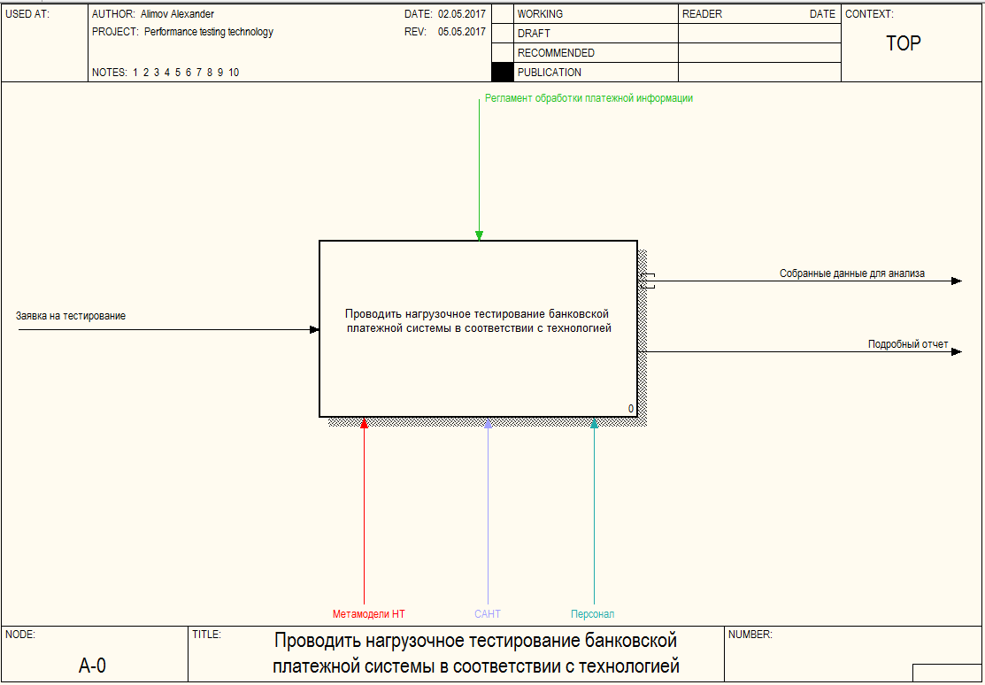

Рис. 9. Контекстная диаграмма организации бизнес-процессов (TO-BE)

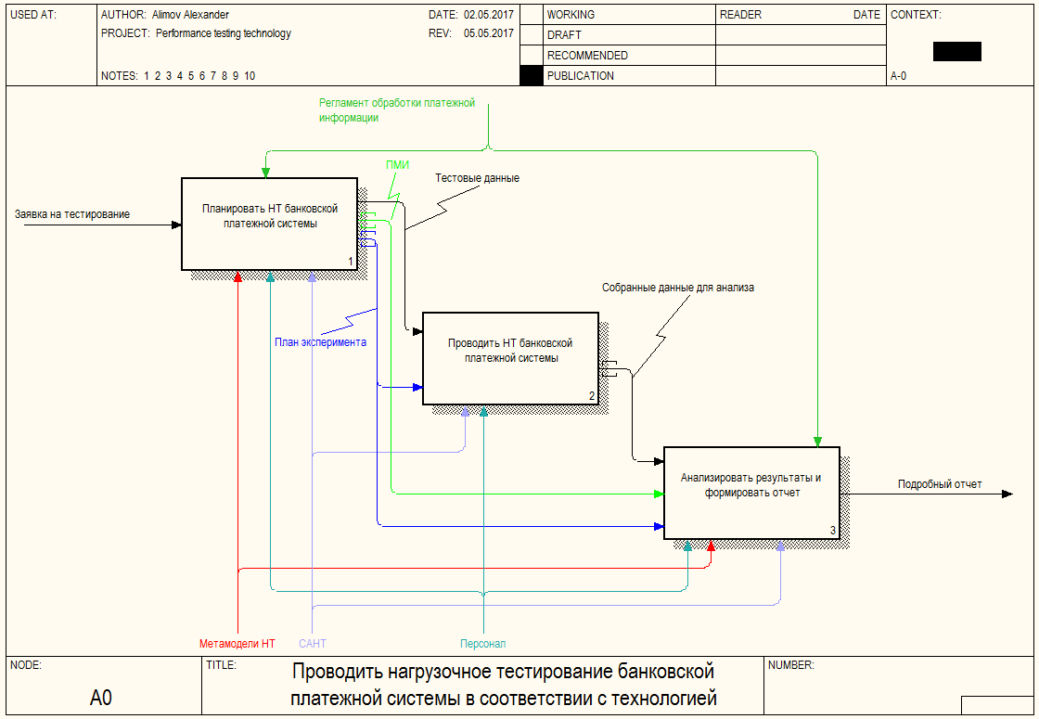

Рис. 10. Процесс «Проводить нагрузочное тестирование банковской платежной системы в соответствии с технологией» TO-BE (1-ый уровень декомпозиции)

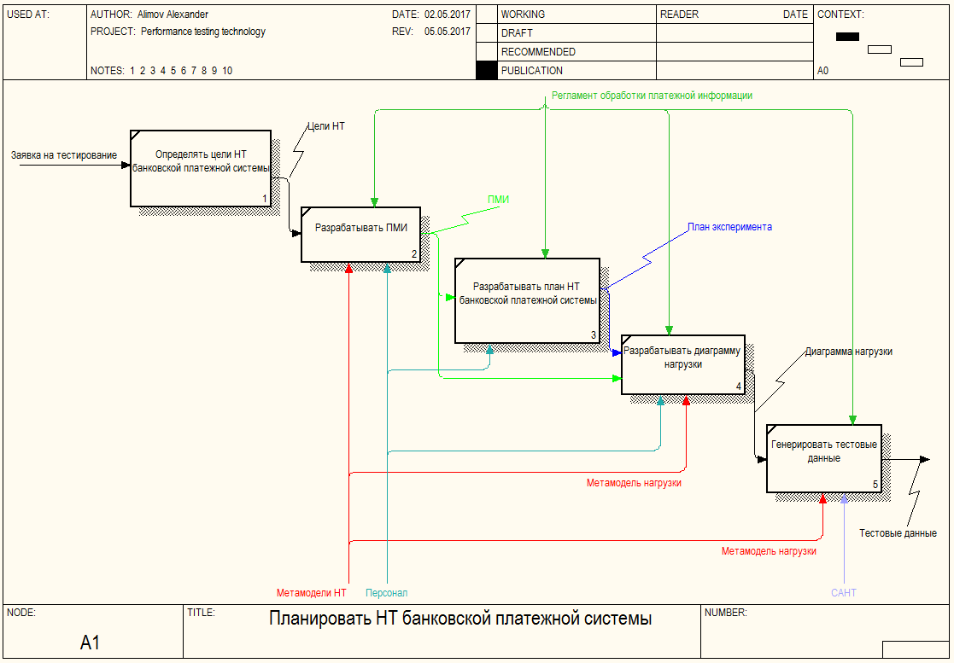

Рис. 11. Процесс «Планировать НТ банковской платежной системы» TO-BE (2-ой уровень декомпозиции)

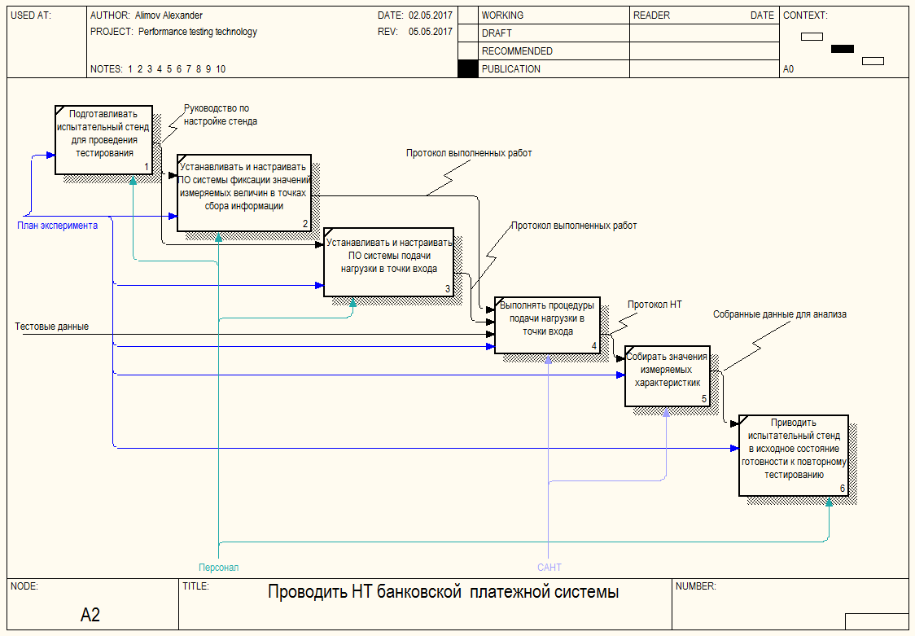

Рис. 12. Процесс «Проводить НТ банковской платежной системы» TO-BE (2-ой уровень декомпозиции)

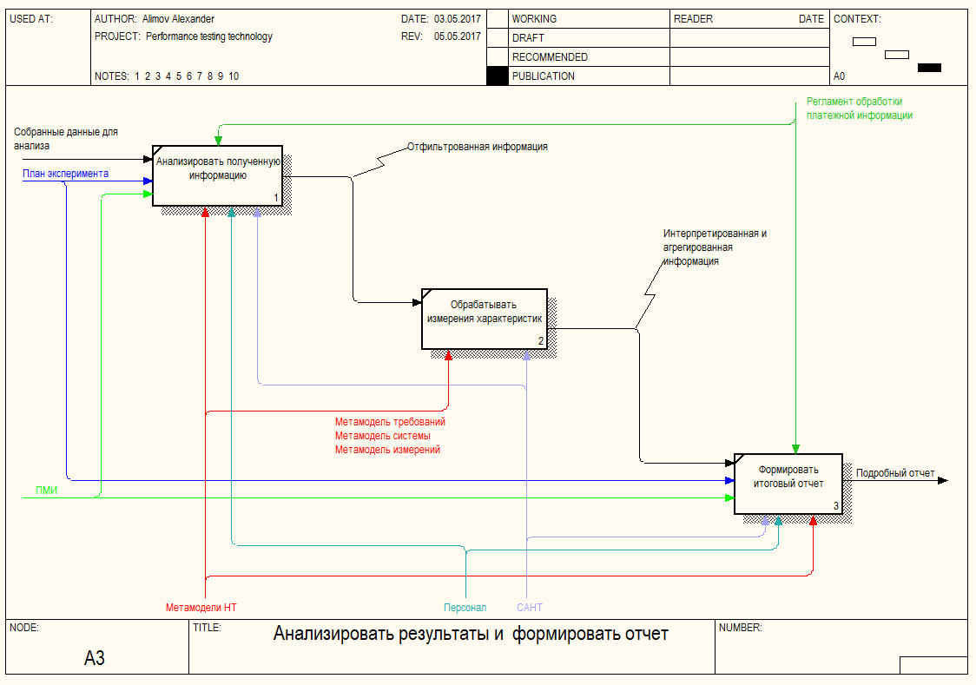

Рис. 13. Процесс «Анализировать результаты с составлять отчет» TO-BE (2-ой уровень декомпозиции)

Теперь в процессе проведения нагрузочных испытаний платежной системы Банка, не придется в полуавтоматизированном режиме подготавливать тестовые данные (платежные сообщения), проводить нагрузочный тест и анализировать данные с последующем составлением отчетов, что приведет к значительному сокращению трудозатрат и ошибок по причине «человеческого фактора», позволив ускорить и оптимизировать процесс проведения нагрузочных испытаний банковских платежных систем.

# **Системы обрабатывающие сообщения**

Банковские платежные системы, относятся к классу систем, обрабатывающих сообщения. На каждое входное электронное сообщение, есть ответное сообщение, это могут быть сообщения о проведении транзакции, об отмене транзакции и т.п. Схема систем, обрабатывающих сообщения представлена на рис. 14.

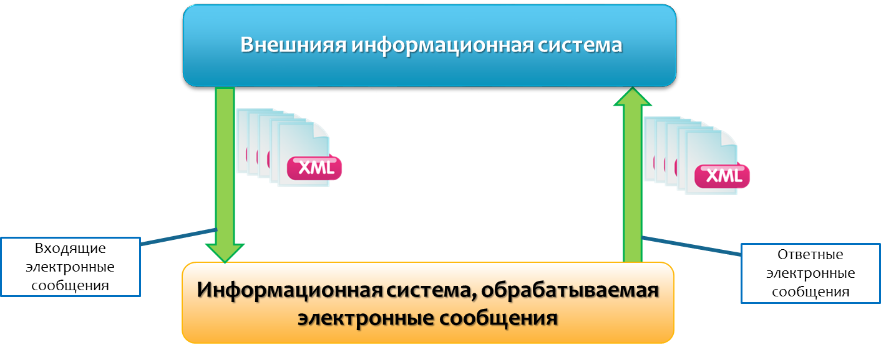

Рис. 14. Система, обрабатывающая сообщения

# **Комплектность банковской платежной системы**

Любая АБС состоит из нескольких подсистем, такие подсистемы включают в себя:

* технические средства;
* системное программное обеспечение;
* прикладное программное обеспечение.

Технические средства, системное и прикладное ПО могут быть абсолютно разными в зависимости от АБС, которую использует тот или иной банк.

# **Типовой состав КТС банковской платежной системы для проведения нагрузочного тестирования**

Для проведения нагрузочного тестирования комплекса технических средств (КТС) банка используются следующие компоненты:

* мейнфрейм[1] (например, установка IBM z10);
* комплекс тестового сегмента для размещения криптосерверов[2];
* установка транспортного узла (ТУЗ);
* система автоматизированного нагрузочного тестирования (далее САНТ) – собственная разработка, позволяющая автоматизировать технологию нагрузочного тестирования банковской платежной системы;
* установки для размещения АРМов пользователей, необходимые для обеспечения работоспособности и слежения за ходом нагрузочного тестирования подсистем АБС.

Схема с компонентами, необходимыми для НТ банковской платежной системы представлена на рис. 15.

Структурная схема испытательного стенда приведена на рис. 16.

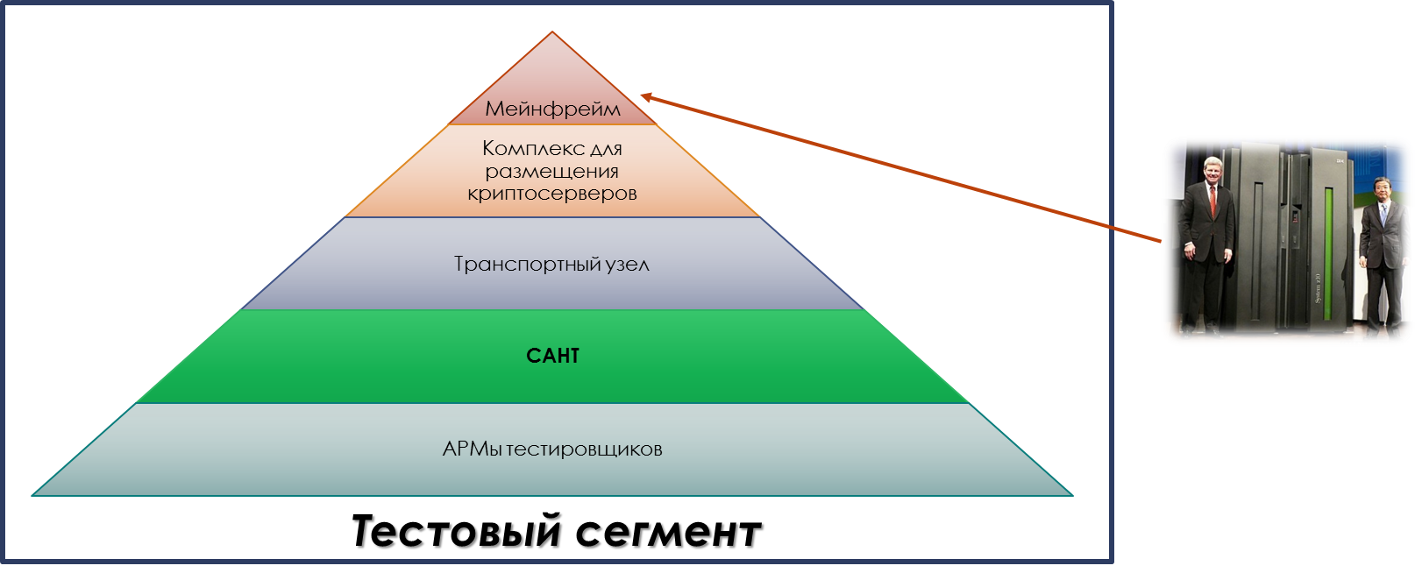

Рис. 15. Компоненты, необходимые для НТ банковской платежной системы

Рис. 16. Структурная схема тестового стенда

# **Фазы технологии автоматизированного нагрузочного тестирования**

Технология нагрузочного тестирования делится на три фазы:

* 1. планирование нагрузочного тестирования (подготовительный этап);
  2. выполнение нагрузочного тестирования;
  3. анализ результатов нагрузочного тестирования и формирование отчета.

Каждая фаза включает в себя несколько этапов.

Фаза «планирование нагрузочного тестирования» включает в себя:

* определение целей тестирования (например, проверка выполнения регламента обработки платежной информации банковской платежной системой и т.п.) и разработка плана нагрузочного тестирования системы, в соответствии с которым ведутся дальнейшие работы;
* разработку программы и методики испытаний (ПМИ);
* разработку диаграммы нагрузки;
  + обновление данных об УЭО (участниках электронного обмена) в БД САНТ (системы автоматизированного нагрузочного тестирования) и настройка списка УЭО;
  + создание набора тестовых сообщений по диаграмме нагрузки;
* генерацию надлежащей нагрузки (тестовых данных) в соответствии с планом нагрузочного тестирования и диаграммой нагрузки.

Фаза «выполнение нагрузочного тестирования» включает в себя:

* + подготовку испытательного стенда для проведения тестирования в части развертывания САНТ;
  + подготовку сервера САНТ;
  + установку программного обеспечения САНТ;
  + подготовку набора ключевой системы к использованию в САНТ;
  + проверку корректности функционирования программного обеспечения САНТ;
  + установку и настройку программного обеспечения подсистемы подачи нагрузки САНТ;
  + настройку промежуточного ПО для сообщения (например, IBM Websphere MQ) сервера САНТ для работы в тестовом режиме;
  + проверку системы подачи нагрузки САНТ;
  + установку и настройку программного обеспечения системы съема нагрузочных характеристик САНТ в точках сбора информации;
  + проверку работоспособности прикладного ПО.
  + подготовку исходного состояния АБС Банка;
  + настройку связи промежуточного ПО для сообщения (например, IBM Websphere MQ) сервера САНТ со стендом тестирования;
  + настройку связи системы съема нагрузочных характеристик САНТ со стендом тестирования;
  + подачу нагрузки (выполнение процедур подачи нагрузки в точки входа);
  + сбор данных (значений измеряемых характеристик) для дальнейшего анализа;
  + приведение САНТ в исходное состояние готовности к повторному тестированию.

Фаза «анализ результатов нагрузочного тестирования и формирование отчета» включает в себя:

* анализ и агрегацию всех данных, полученных в результате тестирования;
* обработку измерений характеристик, на основе полученных данных (результаты эксперимента сопоставляются с требованиями к системе, регламентами);
* составление итогового отчета (в отчете определены характеристики реактивности, продуктивности и использования системы, выполнено сравнение результатов эксперимента с критериями оценки).

Стоит отметить, что большинство из этапов, входящих в фазы технологии нагрузочного тестирования банковской платежной системы, при повторном тестировании одной и той же системы без существенных изменений в самой системе, прикладном и системном ПО и КТС – не требуют повторного выполнения, например, разработка ПМИ и модели нагрузки, так как данные документы меняются не так часто, как правило не чаще одного раза в год.

# **Процесс подготовки тестовых данных в общем сценарии проведения нагрузочного тестирования**

Ниже рассмотрен обычный сценарий проведения нагрузочного тестирования (НТ) на объекте Заказчика:

* + Проводится совещание с заказчиком. Определяются основные моменты тестирования, а именно: определяются цели тестирования, согласовываются ПМИ, подробный план тестирования и модель нагрузки, составляется модель измерений;
  + Проводится ревизия АРМов, выделенных под НТ. Если необходимо проводится обновление версий установленного ПО;
  + Устанавливается связь АРМов, выделенных под НТ с транспортным узлом тестируемой системы;
  + Определяется список УЭО (участников электронного обмена), участвующих в процессе подготовки тестовых данных. Список корректируется с учетом актуальной БД тестируемой системы (удаляются участники с арестованными счетами, устаревшие участники, участники, для которых не удастся получить тестовые ключи);
  + От заказчика должен быть получен список тестовых ключей. В соответствии с этим списком корректируется список УЭО (см. выше);
  + Настраивается транспортная инфраструктура САНТ: создаются локальные очереди, настраиваются exit’ы для снятия копий ЭС, проходящих через узловые точки модели измерений;
  + Производится подготовка тестовых данных;
  + Производится тестовый прогон данных с фиксацией результатов в соответствии с моделью измерений;
  + При необходимости производится коррекция САНТ по результатам тестового прогона;
  + Проводится нагрузочное тестирование с соблюдением модели нагрузки и модели измерений;
  + Формируются отчеты о проведенном нагрузочном тестировании для дальнейшего их представления Заказчику.

# **Методика сбора характеристик прикладной производительности**

Рассмотрим методику сбора характеристик прикладной производительности на примере одного из крупнейших банков в России. Методика основана на определении точек измерения на уровне информационного обеспечения АБС Банка, составляющего данные, полученные в результате функционирования системы, а также данные, поступающие в систему на обработку, изменяемые от уровня к уровню и сохраняемые в определенных структурах основных подсистем АБС.

1. Описание способа ввода электронных платежных сообщений (ЭПС) на вход системы.

Способ ввода ЭПC на вход системы для каждого сценария одинаков - данные подаются на вход транспортного узла (ТУЗ) стенда нагрузочного тестирования, системой автоматизированного нагрузочного тестирования (САНТ).

1. Состав информационных таблиц подсистем АБС, с которыми должна обеспечиваться совместимость.

Для оценки характеристик производится декомпозиция АБС на подсистему доступа и контроля и подсистему обработки информации. Структурами, в которых хранятся достаточные для оценки данные, являются таблицы баз данных этих подсистем, в подсистеме доступа и контроля – storageIN, storageOUT, в подсистеме обработки информации - storageM, storageS. На уровне которых будут точки замеров (рис. 17).

1. Методы измерения значений первичных характеристик, инструменты и ограничения.

Данные для нагрузочного тестирования подаются в универсальную транспортную подсистему (УТП) АБС в соответствии с диаграммой нагрузки. После этого:

1. Замеряя запросом разницу времен попадания соответствующих (по ID) сообщений в таблицы storageIN и storageOUT (в точках 1 и 2 схемы) определяем одну из характеристик производительности системы (какое время требуется системе для обработки каждого сообщения).
2. Замеряя запросом разницу времен попадания соответствующих (по ID и REF_ID) сообщений в таблицу storageM (в точках 3 и 4 схемы) определяем время обработки сообщений в подсистеме обработки информации.
3. В точке замера 5 определяем запросом время, затраченное системой на обработку документов.
4. Полученные данные позволят определить количество сообщений и документов, обработанных за каждую минуту эксперимента определив тем самым производительность системы.



Рис. 17. Схема замера характеристик прикладной производительности подсистем АБС

# **Форма отчета по нагрузочному тестированию**

В процессе разработки технологии также была разработана форма отчета по нагрузочному тестированию банковских платежных систем.

Содержание отчета имеет следующий вид:

1. Наименование объекта нагрузочных испытаний;
2. Назначение и цели работы;
3. Место и продолжительность работ;
4. Перечень руководящих документов;
5. Программно-техническое обеспечение нагрузочных испытаний;
6. Подготовка входящей нагрузки;
7. Порядок проведения нагрузочных испытаний;
8. Результаты проведения нагрузочных испытаний;
   1. Модель нагрузки (диаграмма);
   2. Результаты испытаний (диаграммы, таблицы);
   3. Выводы и рекомендации;
9. Приложение А (Протокол НТ);
10. Приложение Б (Названия БД, стендов тестирования, количество процессоров и др.).

На рис. 18-22 приведены примеры нескольких готовых диаграмм из составленного отчета, полученных в результате анализа и дальнейшей интерпретации характеристик производительности, которые подлежат оценке. Это те показатели, которые необходимо получить в конце нагрузочного эксперимента, в итоговом отчете. Полный список характеристик производительности, подлежащих оценке представлены в следующем пункте работы.

Рис. 18. Диаграмма модели нагрузки

Рис. 19. Диаграмма загрузки серверов

Рис. 20. Диаграмма загрузки процессоров серверов

Рис. 21. Диаграмма поданных сообщений

Рис. 22. Диаграмма поданной нагрузки по документам

# **Характеристики производительности, подлежащие оценке**

Технология НТ банковских платежных систем также включает в себя набор измеряемых величин, собранных с точек сбора информации, тестируемой системы.

Как правило, как показывает практика, архитектура систем такого вида меняется очень редко, как и состав измеряемых величин.

Такими величинами являются характеристики производительности, подлежащие оценке и делятся они на две группы:

* 1. характеристики прикладной производительности;
  2. характеристики производительности серверов.

Характеристики прикладной производительности включают в себя:

* регламентное время выполнения рейса;
* регламентный период приема пакетов ЭД;
* регламентный период обработки ЭД;
* регламентный период расчета рейса;
* фактическая продолжительность подачи ЭПС/ЭСИС в рейсе;
* фактическая продолжительность приема пакетов ЭД;
* фактическая продолжительность обработки ЭД;
* фактическая продолжительность процедуры расчета (проводки документов);
* фактическая продолжительность формирования выписки за рейс;
* фактическая продолжительность выгрузки в ИСС МР;
* фактическая продолжительность выполнения рейса;
* фактическая продолжительность завершающего сеанса взаимодействия с системой ВЭР;
* фактическая продолжительность формирования выходных форм;
* отставание/опережение периода приема пакетов ЭД;
* отставание/опережение периода обработки ЭД;
* отставание/опережение периода расчета;
* отставание/опережение времени выдачи результатов;
* отставание (опережение) от регламентного времени обработки сообщений;
* максимальное время, требующееся для обработки электронного сообщения «Конверт для финансового сообщения о переводе денежных средств»;
* среднее время, требующееся для обработки электронного сообщения «Конверт для финансового сообщения о переводе денежных средств».

Характеристики производительности серверов включают в себя:

* Перечень основных характеристик производительности мейнфреймовой установки (например, IBM z10):
  + CPC – % загруженности IFL-процессоров;
  + CPC – % загруженности CP-процессоров;
  + Memory – Объем свободной памяти, Мб.
* Перечень параметров производительности серверов (например, IBM x3850):
  + Процессор - % загруженности процессора.

На этапе формирования отчета данные агрегируют с дискретностью в 1 минуту, обрабатывают и затем по ним строят графики, сравнительные таблицы, пишут выводы и рекомендации. Примеры графиков представлены предыдущем пункте работы.

# **Выводы по второй главе**

Вторая глава посвящена аналитической части, а именно реализации решения теоретической задачи разработки технологии нагрузочного тестирования банковской платежной системы. Данная задача решена путем разработки фаз и этапов из которых состоит технология, разработкой новой организации автоматизированных бизнес-процессов проведения нагрузочного тестирования банковской платежной системы. Такого результата удалось добиться путем анализа систем, обрабатывающих сообщений и анализа комплектности банковских платежных систем. Для реализации технологии определен типовой состав комплекса технических средств, необходимый для проведения нагрузочного тестирования банковских платежных систем, разработана методика сбора характеристик прикладной производительности, разработан состав итогового отчета по результатам нагрузочного тестирования и определены характеристики производительности, подлежащие оценке.

# **Глава 3. Практическая часть**

# **Информационное обеспечение**

# **Инфологическая модель базы данных**

Инфологическая модель предметной области – это формализованное описание предметной области, выполненное безотносительно к используемым в дальнейшем программным и техническим средствам. Инфологическая модель должна быть динамической и позволять легкую корректировку.

Инфологическая модель проектирования базы данных для САНТ содержит объекты, представленные в таблице 3.

Таблица 3

Объекты инфологической модели

| **Объект (сущность)** | **Описание** |
| --- | --- |
| generator_scenas | Объект содержит все сценарии генерации |
| Generator_main | Объект содержит основные настройки генератора тестовых данных |
| generator_performance | Объект содержит данные из диаграммы нагрузки |
| generator_keys | Объект содержит все ключи для подписи ЭПС |
| generator_uernum | Объект содержит количество сформированных по БИКам электронных документов (ЭД) |
| generator_uerdata | Объект содержит всех УЭО (участников электронного обмена) |
| generator_documents | Объект содержит все типы УЭО и БИКи, как со стороны плательщика, так и со стороны получателя |
| generator_grkc | Объект содержит БИКи ГРКЦ регионов |
| generator_weightsregion | Объект содержит сценарии распределения весов по регионам |
| generator_weightstype | Объект содержит сценарии распределения весов по регионам и типам |
| generator_weightsuer | Объект содержит сценарии распределения весов по УЭО |

Представим описание объектов и связей между ними в виде логической ER-модели, основанной на методологии IDEF1X и созданной в CASE-средстве CA ERwin Data Modeler Community Edition 9.0.

Логическая структура базы данных должна быть спроектирована и описана для конкретной СУБД. Логическая структура БД САНТ представлена в приложении А.

# **Даталогическая модель базы данных**

Физическая модель – это привязка логической модели к конкретной среде хранения и методам хранения данных. При проектировании физической модели базы данных необходимо описать среду и метод хранения информации. Для этого необходимо изучить особенности организации данных, выбранной СУБД.

Для хранения данных в СУБД используются таблицы. В них хранится вся информация о предметной области. БД САНТ включает несколько взаимосвязанных таблиц. Объекты, которые были описаны при построении инфологической модели предметной области, в базе данных являются таблицами. На основе логической структуры базы данных, была сгенерирована физическая структура, представленная в приложении Б.

Все сущности, поля и типы данных, описаны в приложении В.

# **Первичные документы**

В качестве первичного документа, задействованного в работе генератора тестовых данных выступает «Диаграмма планируемой нагрузки».

В качестве примера представим часть диаграммы планируемой нагрузки для одного из регионов, на рис. 23.

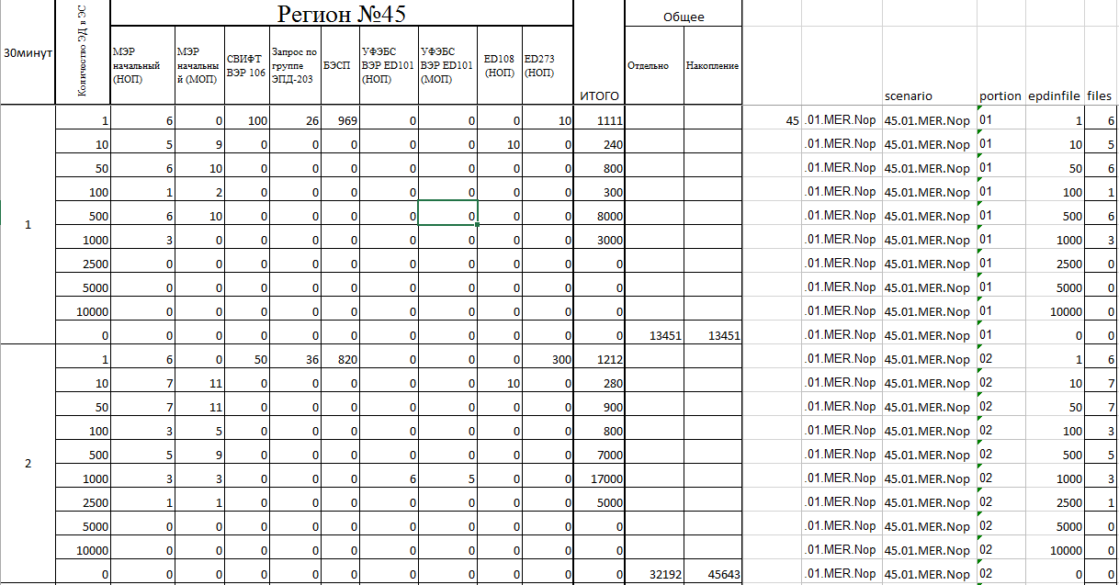

Рис. 23. Часть диаграммы планируемой нагрузки, для региона №45

Как видно, при составлении диаграммы нагрузки рядом генерируются сценарии для подсистемы генерации тестовых данных, достигается это путем ссылок на определенные ячейки.

#### Алгоритм кодирования тестовых данных[1.7]

Для кодирования электронных сообщений используется алгоритм кодирования [base64]. Данный алгоритм применяется к значению кода аутентификации (далее КА) или защитному коду (далее ЗК), а также к ЭС (пакету ЭС) при формировании/проверке КА.

Алгоритм [base64] разработан для представления последовательности октетов (байт) в форме, которая не предназначена для чтения человеком. Алгоритмы кодирования и раскодирования просты, однако закодированные данные занимают больший объем по сравнения с исходными данными примерно на 33%.

Для кодирования используется 65 символов US-ASCII, позволяющие представить 6-битовую последовательность в виде печатного символа (65-й символ используется в качестве заполнителя).

Алгоритм кодирования представляет 24-битовую группу входных бит в виде выходной строки из 4-х символов. Обработка входного потока происходит слева направо, 24-битовая группа формируется путем конкатенации трех 8-битовых входных групп. Полученные подобным образом 24 бита трактуются как четыре объединенных 6-битовых группы, каждая из которых транслируется в отдельный символ из алфавита Base64.

Каждая 6-битовая группа используется в качестве индекса для массива из 64 печатных символа. Символ, полученный по индексу, помещается в выходную строку. Таблица 4 демонстрирует символы, используемые при кодировании, которые составляют алфавит Base64.

Таблица 4

Алфавит Base64

| **Индекс** | **Символ** | **Индекс** | **Символ** | **Индекс** | **Символ** | **Индекс** | **Символ** |
| --- | --- | --- | --- | --- | --- | --- | --- |
| 0 | A | 17 | R | 34 | i | 51 | z |
| 1 | B | 18 | S | 35 | j | 52 | 0 |
| 2 | C | 19 | T | 36 | k | 53 | 1 |
| 3 | D | 20 | U | 37 | l | 54 | 2 |
| 4 | E | 21 | V | 38 | m | 55 | 3 |
| 5 | F | 22 | W | 39 | n | 56 | 4 |
| 6 | G | 23 | X | 40 | o | 57 | 5 |
| 7 | H | 24 | Y | 41 | p | 58 | 6 |
| 8 | I | 25 | Z | 42 | q | 59 | 7 |
| 9 | J | 26 | a | 43 | r | 60 | 8 |
| 10 | K | 27 | b | 44 | s | 61 | 9 |
| 11 | L | 28 | c | 45 | t | 62 | + |
| 12 | M | 29 | d | 46 | u | 63 | / |
| 13 | N | 30 | e | 47 | v | Заполнитель | = |
| 14 | O | 31 | f | 48 | w |  |  |
| 15 | P | 32 | g | 49 | x |  |  |
| 16 | Q | 33 | h | 50 | y |  |  |

Работа алгоритма кодирования [base64], продемонстрирована на рис. 24.

Выходной поток может представляться строками не более, чем по 76 символов в каждой. Все символы конца строк и прочие символы, не представленные в алфавите Base64 должны игнорироваться при раскодировании.

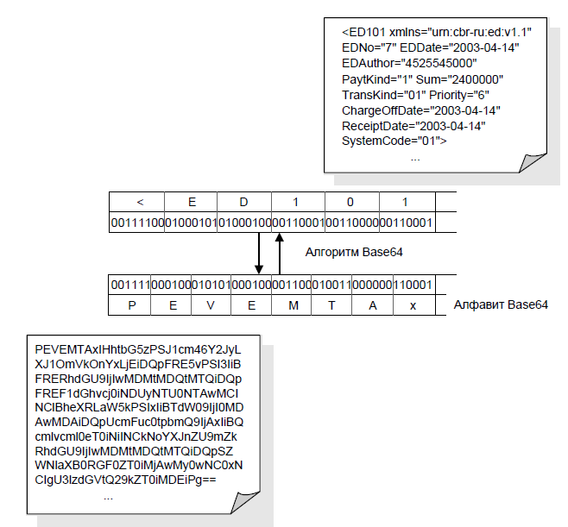

Рис. 24. Демонстрация работы алгоритма кодирования Base64

Если последняя группа бит во входном потоке содержит менее 24 бит, требуется специальная обработка: справа добавляются нулевые биты до тех пор, пока не будет сформировано целое число 6-битовых групп. Если в результате получилось менее четырех 6-битовых групп, недостающие группы заменяются символами заполнителями (=). Поскольку входной поток всегда содержит целое число октетов (8-битовых групп), возможны три ситуации:

1. Финальная группа во входном потоке содержит точно 24 бита. В этом случае финальная группа в выходном потоке содержит 4 символа без символов-заполнителей.
2. Финальная группа во входном потоке содержит точно 8 бит. В этом случае финальная группа в выходном потоке содержит 2 символа, за которыми следуют два символа-заполнителя (=).
3. Финальная группа во входном потоке содержит точно 16 бит. В этом случае финальная группа в выходном потоке содержит 3 символа, за которыми следует один символ-заполнитель (=).

В связи с тем, что символ “=” используется только в качестве заполнителя, появление такого символа может служить признаком того, что достигнут конец данных. Однако не следует забывать, что если количество входных октетов кратно трем, символ “=” в выходном потоке никогда не появится.

Любые символы вне алфавита Base64 должны игнорироваться в данных, закодированных по алгоритму [base64].

# **Результатные документы**

В качестве результатных документов выступают данные, которые генерируются в результате работы подсистемы генерации тестовых данных и затем подаются на платежную систему Банка с помощью подсистемы подачи тестовых данных, эмулируя действия участников электронного обмена (УЭО).

Результатными документами могут быть сообщения разных форматов: УФЭБС и SWIFT.

Унифицированные форматы электронных банковских сообщений (УФЭБС) представляют собой единые по всей территории России форматы электронных сообщений, предназначенные для электронного обмена подразделений Банка с клиентами Банка, расположенными на территории Российской Федерации, при осуществлении безналичных расчетов в валюте Российской Федерации. [3.3]

Основными целями разработки УФЭБС являются стандартизация способов и средств взаимодействия между автоматизированными системами различных разработчиков, используемыми в расчетной системе Банка для осуществления безналичных расчетов на территории Российской Федерации и взаимодействия с ней, упрощение существующих форматов электронных сообщений, переход к современным стандартам обмена коммерческой информацией в электронном виде. УФЭБС разработаны на языке разметки XML. [3.3]

Для передачи финансовых сообщений между банками и финансовыми институтами SWIFT (Society for Worldwide Interbank Financial Telecommunication – Сообщество Всемирных Интербанковских Финансовых Телекоммуникаций) используются уникальные стандартные сообщения SWIFT. [3.2] Данный тип сообщений используется в международной межбанковской системе передачи информации и совершения платежей.

Перечень сообщений УФЭБС их назначение и соответствующий тип сообщений SWIFT приведен в приложении Г, перечень электронных служебно-информационных документов (ЭСИД) с указанием назначения приведен в приложении Д. Пример структуры сообщений УФЭБС и SWIFT представлен в приложении Е.

# **Программное обеспечение**

Технология включает в себя разработку специального автоматизированного программного обеспечения (далее – ПО), включающего в себя:

* подсистему подготовки тестовых данных;
* подсистему подачи тестовых данных на тестируемую систему;
* подсистему анализа и формирования отчетов.

Чтобы показать структуру программного обеспечения, было построено дерево программных модулей (ПМ) (рис. 25), которое показывает взаимосвязь модулей, в которых работает пользователь.

Рис. 25. Дерево программных модулей

# **Техническое обеспечение**

Опишем техническое обеспечение комплекса технических средств (КТС).

Чтобы обеспечить работоспособность САНТ, на платформенных решениях Microsoft Windows, необходимо использовать следующую минимальную конфигурацию ПК, для клиентской части:

* процессор Pentium-4 с тактовой частотой, ГГц - 2, не менее;
* материнскую плату с FSB, МГц - 133, не менее;
* оперативную память объемом, Гб - 1, не менее;
* жесткий диск объемом, Гб – 60, не менее;
* СD/DVD – ROM;
* FDD (дисковод гибких дисков);
* видеокарта с памятью, Мб – 250, не менее;
* клавиатура;
* манипулятор Мышь;
* монитор;
* звуковая плата;
* сетевая карта.

Чтобы обеспечить устойчивое функционирование серверной части необходимо использовать сервер «Kraftway Express 100 E124», закупленный в двух экземплярах, обладающий следующим набором технических характеристик:

* два 4-х ядерных процессора IntelXeon Е5540, 2.53 GHz;
* оперативная память RAM 4GbDDR-3 1066 MHzEEC (4*1Gb);
* RAID массив из пяти жестких дисков:(4 HDD 2 TB, 1 HDD 500Gb);
* DVD – ROM;
* 2-x канальный серверный сетевой адаптер IntelPRO 1000T 10/100/1000Mbs;
* дополнительный радиатор охлаждения для процессоров;
* 6 вентиляторов охлаждения системных компонентов.

В качестве сетевого оборудования стоит использовать:

* сетевой коммутатор 2 уровня – Cisco 2960-48TT;
* firewall Cisco RV120W-E-G5;
* маршрутизатор Cisco SRP 500.

В качестве источников бесперебойного питания стоит использовать:

* 3Cott 3C-1200-MCSI, 1200 ВА / 720 Вт.

# **Обеспечение информационной безопасности**

Опишем методы защиты тестовых данных.

Сгенерированные генератором тестовых данных платежные сообщения по требованию Заказчика могут быть как защищены, так и не защищены в зависимости от типа электронного сообщения (ЭС).

Процедура разрешения разногласий при обмене электронными сообщениями состоит в доказательстве неизменности отправленного сообщения при доставке до получателя, основанном на применении средств контроля целостности и подтверждения авторства сообщений, представленных отправляющей и получающей сторонами в установленном порядке. В связи с этим необходимым требованием является передача сообщения получателю в том виде, в котором оно было подписано отправителем. Для защиты электронного сообщения с учетом данного требования используется код аутентификации (КА). [1.7]

Для наглядности на рисунках 26 и 27 представлены схемы формирования и проверки КА соответственно.

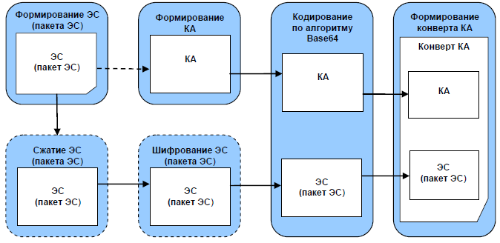

Рис. 26. Схема формирования кода аутентификации (КА)

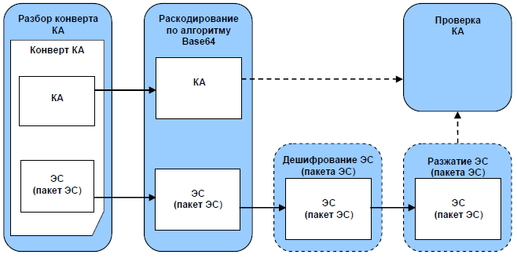

Рис. 27. Схема проверки кода аутентификации (КА)

Дополнительно ЭС (пакет ЭС) может быть защищено на технологическом уровне, для чего в состав реквизитов ЭС (пакета ЭС) может быть включен защитный код. В связи с тем, что защита пакета ЭС, а также отдельных электронных сообщений в составе пакета защитным кодом является элементом технологической защиты, требование передачи ЭС (пакета ЭС) получателю в том виде, в котором оно было защищено ЗК отправителем, не является необходимым. Однако алгоритм вычисления защитного кода принимает на вход двоичные данные, следовательно, подписываемое ЭС (пакет ЭС) необходимо привести к единому виду, имеющему в любом случае на любой платформе одинаковое двоичное представление. Электронные сообщения представляют собой XML-документы, поэтому для того, чтобы привести подписываемое и проверяемое ЭС (пакет ЭС) к одному виду, необходимо использовать алгоритмы, предназначенные для обработки XML-документов. Для приведения XML-документа к единому виду, имеющему в любом случае на любой платформе одинаковое двоичное представление, консорциум W3C рекомендует использовать алгоритм канонизации. Дополнительное преобразование (нормализация), позволяющее удалить лишнюю информацию из XML-документа, позволяет формировать ЗК только по значащим данным, что дает возможность защиты информации без учета особенностей разметки. [1.7]

Для наглядности на рисунках 28 и 29 представлены схемы формирования и проверки ЗК соответственно.

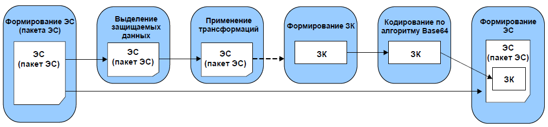

Рис. 28. Схема формирования защитного кода (ЗК)

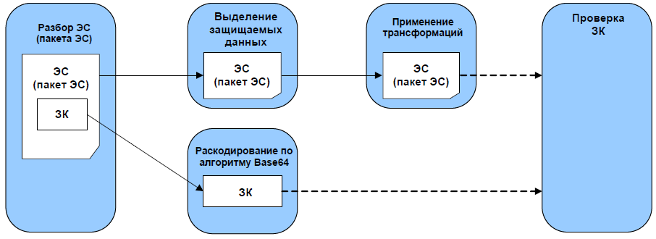

Рис. 29. Схема проверки защитного кода (ЗК)

Также ЭС могут шифроваться. Шифрование и дешифрование сообщений выполняется средствами СКЗИ, имеющими сертификат или временное разрешение ФСБ, либо временное разрешение ЦБ РФ.

При определении вариантов защиты Заказчик предоставляет всю необходимую информацию: средство защиты, тестовые ключи, электронные сертификаты и т.д.

# **Технологическое обеспечение**

Процесс компьютерной обработки информации представляет собой совокупность операций, осуществляемых в строго определенной последовательности с начального момента до окончательного получения результатов. Его можно подразделить на три укрупненных этапа: подготовительный, основной и заключительный. Подготовительный этап охватывает операции по приему, контролю и регистрации входной информации, и переносу ее на ПК. Основной этап обеспечивает непосредственную обработку информации на ПК. На заключительном этапе осуществляется контроль, выпуск и передача результатной информации пользователю.

В ПО САНТ, автоматизирующем технологию НТ, рассмотрим модуль генерации тестовых данных, где к подготовительному этапу можно отнести: процесс авторизации пользователя, настройку генератора, составление диаграммы нагрузки, импорт сценариев из диаграммы нагрузки в базу данных генератора, настройка источников данных ODBC и программы-эмулятора дисков (например, НГМД VFD или ImDisk), предназначенной для увеличения производительности модуля генерации, а также настройка специального ПО, предназначенного для загрузки виртуальных ключей из программы-эмулятора дисков и инициализации ДСЧ (датчиков случайных чисел).

На основном этапе информация хранится в генераторе, при запуске модуля «Генерация данных», происходит генерация электронных сообщений, по заданным алгоритмам, и их последующая подпись, кодирование и шифрация. На завершающем этапе взаимодействие системы с пользователем осуществляется посредством экранных форм, куда выводится вся информация необходимая пользователю.

Пользователь системы имеет возможность выбора функций, применяя кнопочное меню.

# Контрольный пример

В данном пункте данной работы опишем пример работы САНТ. Где он должен быть развернут, как настроен и как с ним работать.

Для начала необходимо развернуть систему на объекте заказчика, происходит это путем переноса директории с системой на АРМ с операционной системой Windows.

САНТ запускается из директории. После запуска появится главное окно САНТ (см. рис. 30).

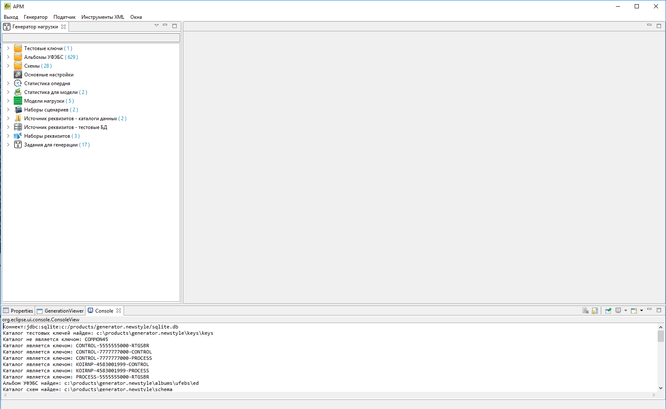

Рис. 30. Главное окно САНТ

В главном окне САНТ можно выбрать несколько перспектив, для этого необходимо перейти в «окна/выбрать перспективу» и выбрать одну из трех перспектив: генератор нагрузки, податчик нагрузки, анализ и формирование отчетов.

Перспектива генератор нагрузки уже была открыта в главном окне САНТ, так как с нее начинается планирование нагрузочного эксперимента (см. рис. 30). В области слева есть следующие элементы:

1. Тестовые ключи (см. рис. 31) – криптографические ключи, необходимые для защиты тестовых данных. Более подробная информацию была описана в пункте 3.4 выше.

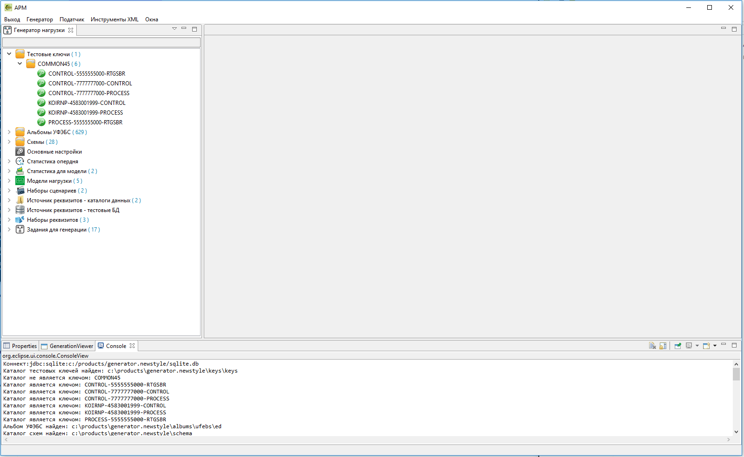

Рис. 31. Тестовые ключи

1. Альбомы УФЭБС (см. рис. 32) – это альбомы унифицированных форматов электронных банковских сообщений, регулярно обновляются ЦБ РФ и импортируются в САНТ, используются для формирования схем, необходимых для генерации тестовых данных.

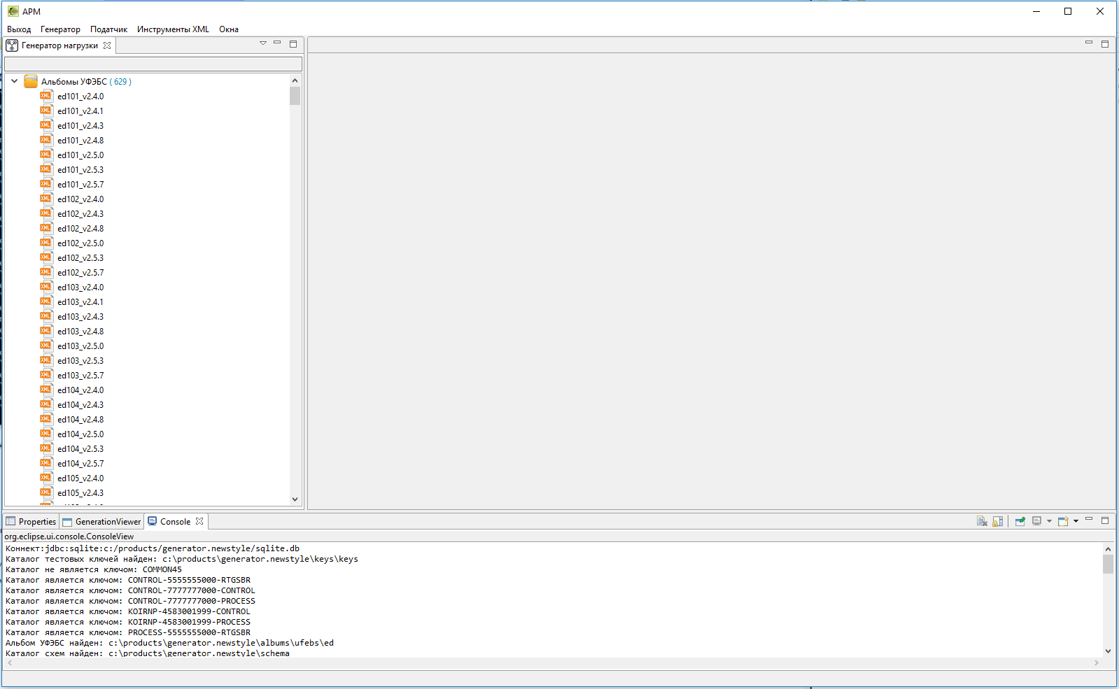

Рис. 32. Альбомы УФЭБС

1. Схемы (см. рис. 33) – необходимы для генерации тестовых данных.

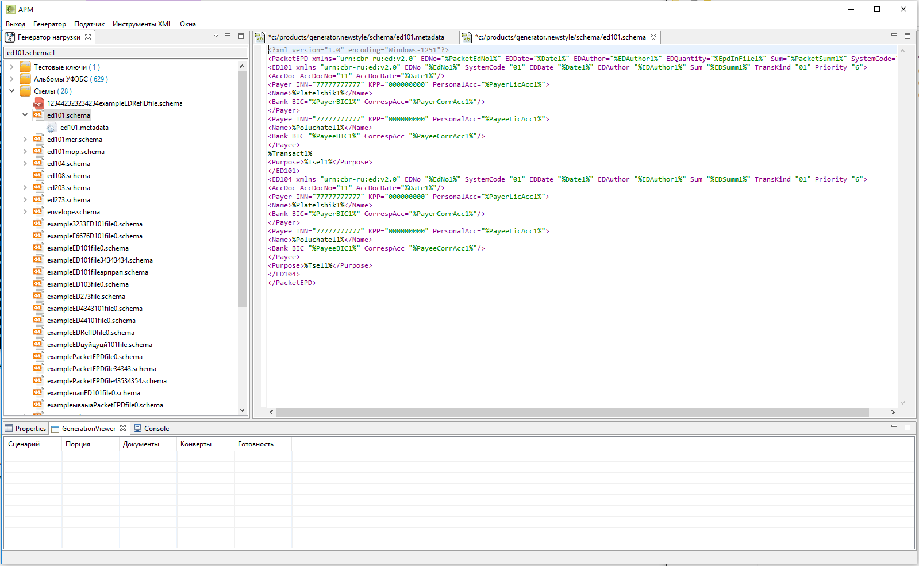

Рис. 33. Схемы генерации

1. Основные настройки – настройки генерации, сюда входят:
   1. Основные (см. рис. 34) – дата, стартовое значение номера, сума документа (в копейках), каталог тестовых данных (директория куда сохраняются сгенерированные данные) и прочее.

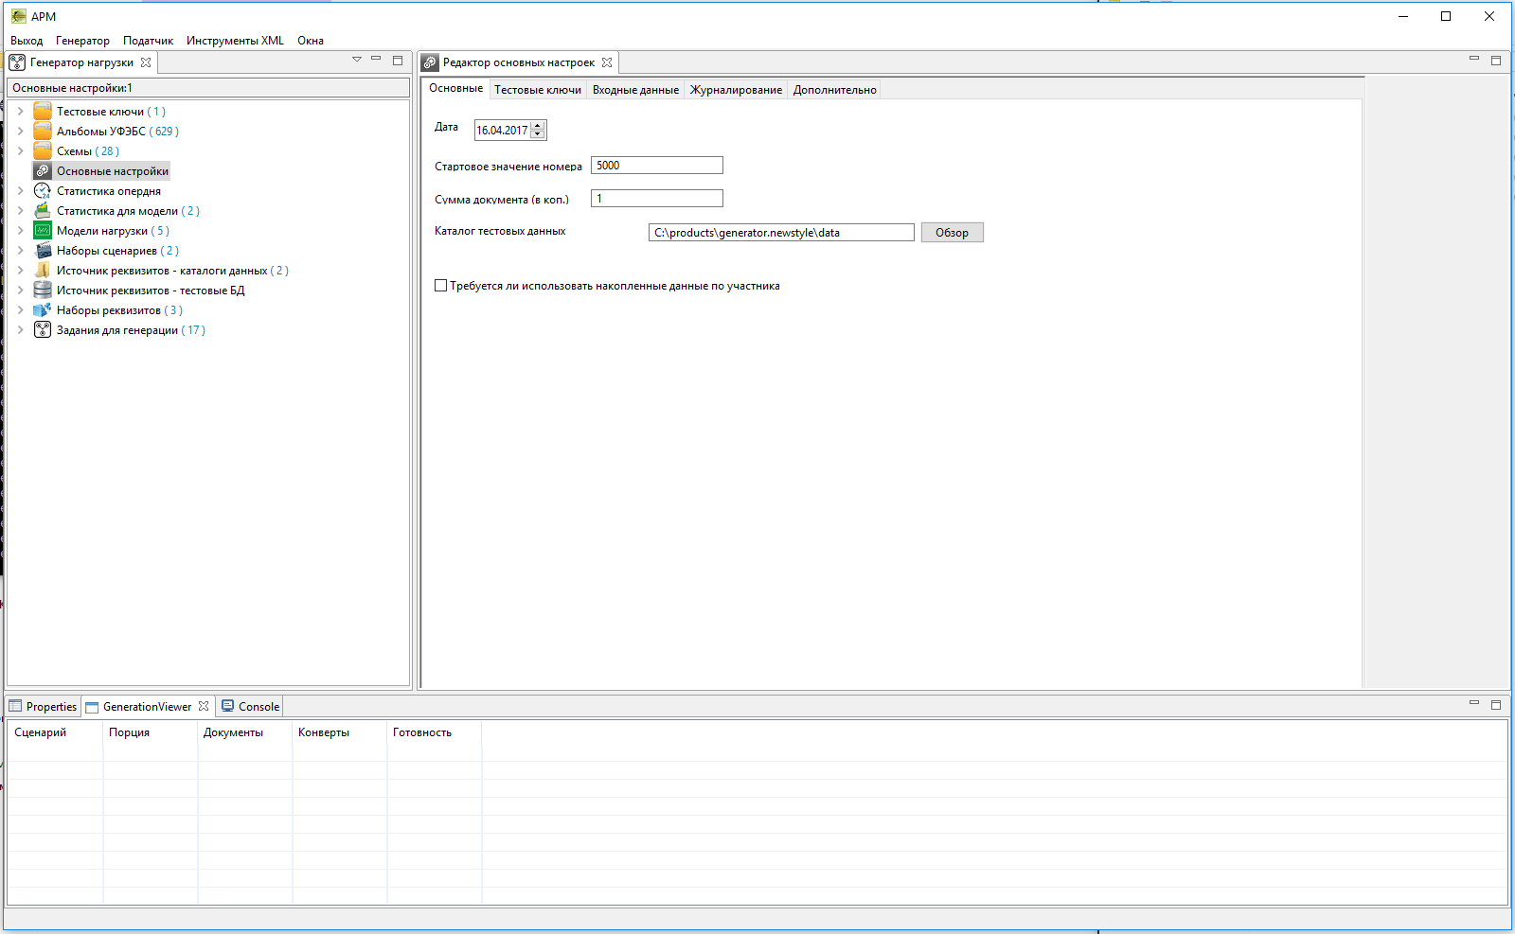

Рис. 34. Вкладка «Основные» в редакторе основных настроек

* 1. Тестовые ключи (см. рис. 35) – здесь указывается файл для программы – эмулятора дисков (VFD или ImDisk), каталог где хранятся тестовые ключи и каталог для справочников пользователей.

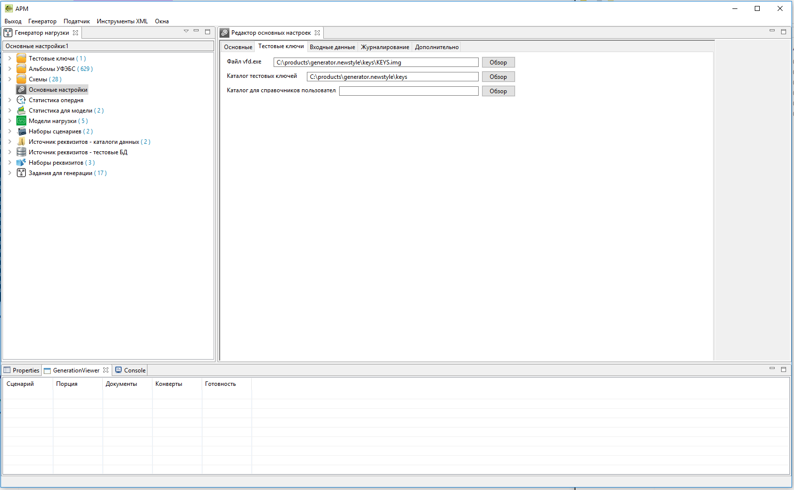

Рис. 35. Вкладка «Тестовые ключи» в редакторе основных настроек

* 1. Входные данные (см. рис. 36) – здесь указывается каталог, где хранится директория с входной статистикой (данные по участникам электронного обмена – УЭО), файл с сертификатами (для подписи сообщений), файл BICSWIFT (для генерации сообщений формата SWIFT).

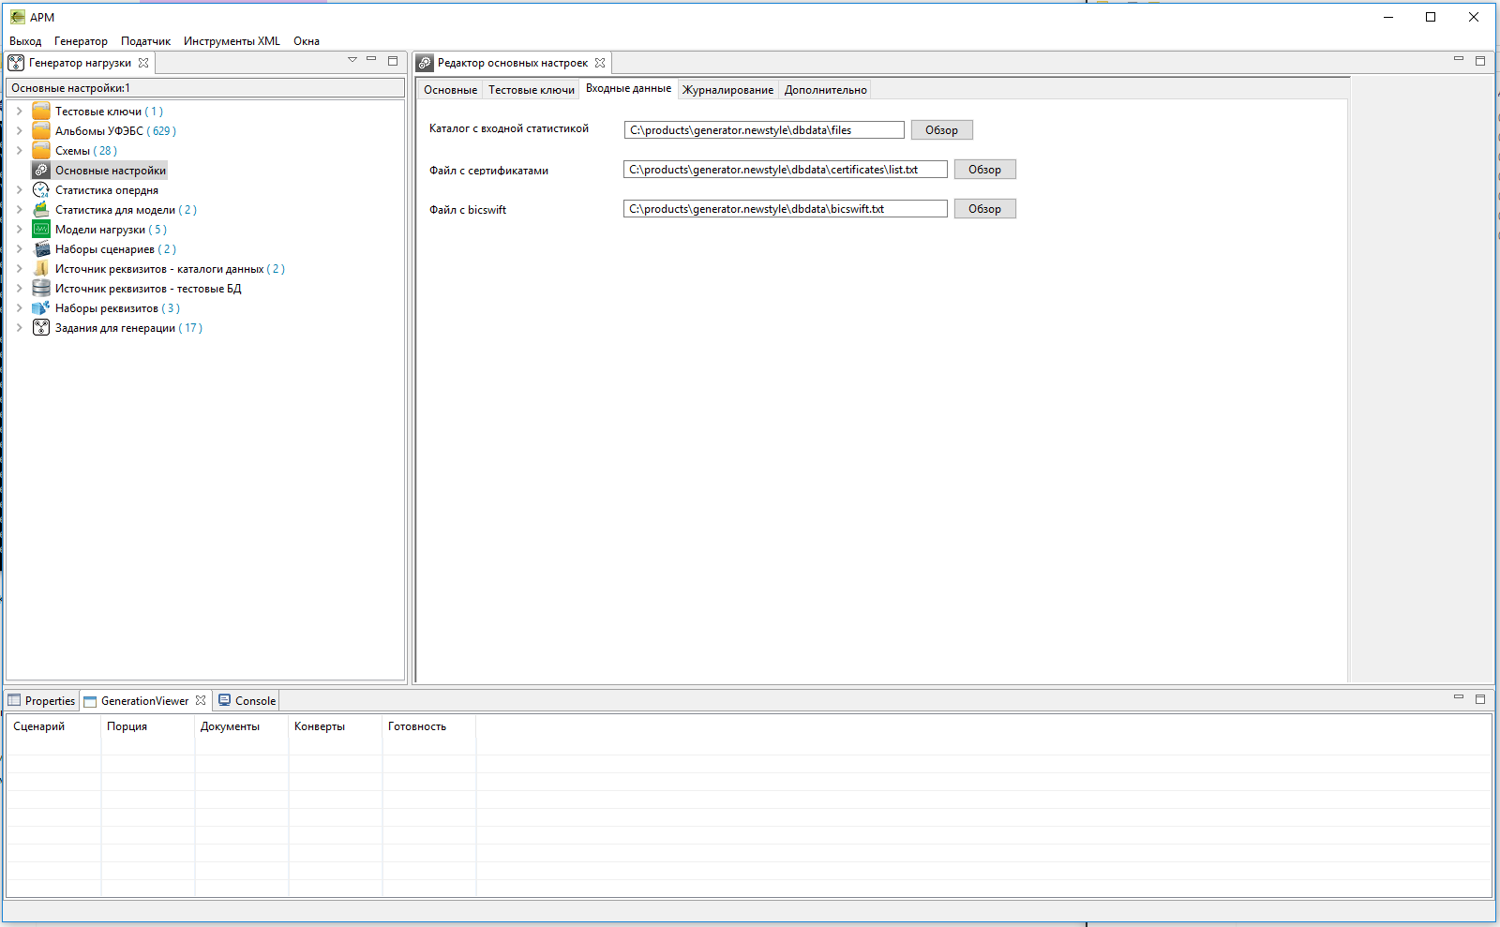

Рис. 36. Вкладка «Входные данные» в редакторе основных настроек

* 1. Журналирование (см. рис. 37) – здесь можно включить заполнение статистики и журналирование в режиме debug (вывод логов генерации в окно Console).

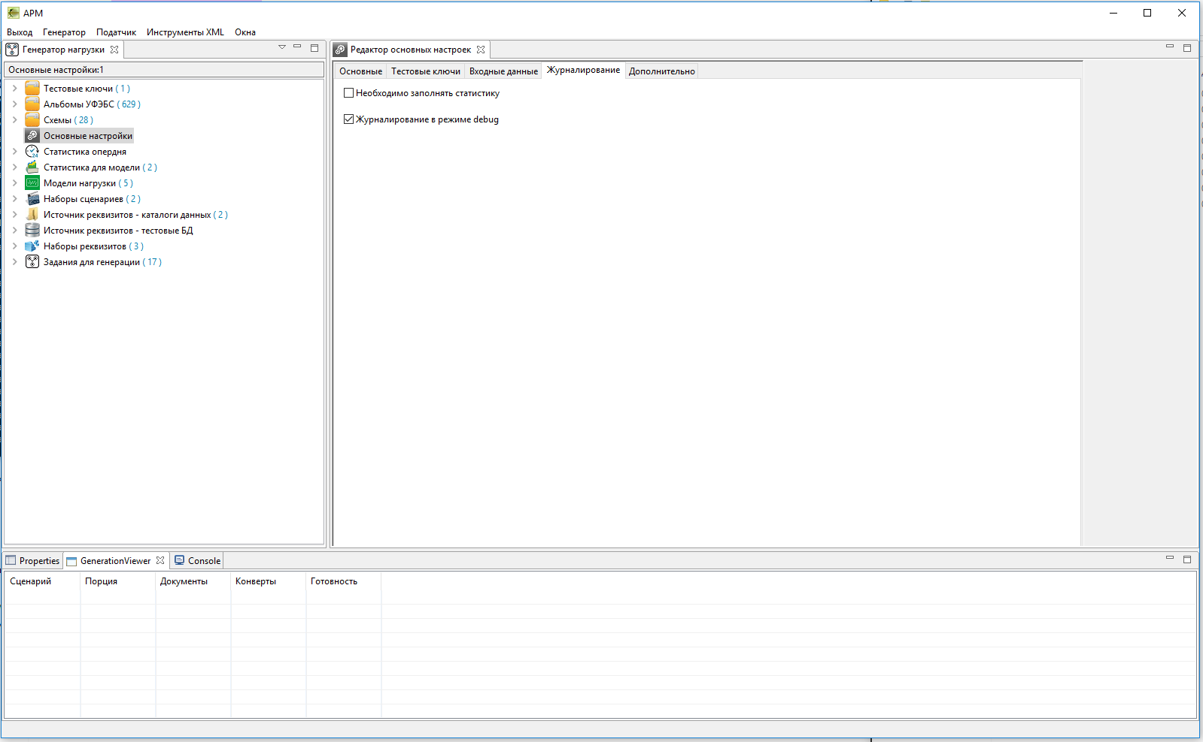

Рис. 37. Вкладка «Журналирование» в редакторе основных настроек

* 1. Дополнительно (см. рис. 38) – прочие настойки модуля генерации.

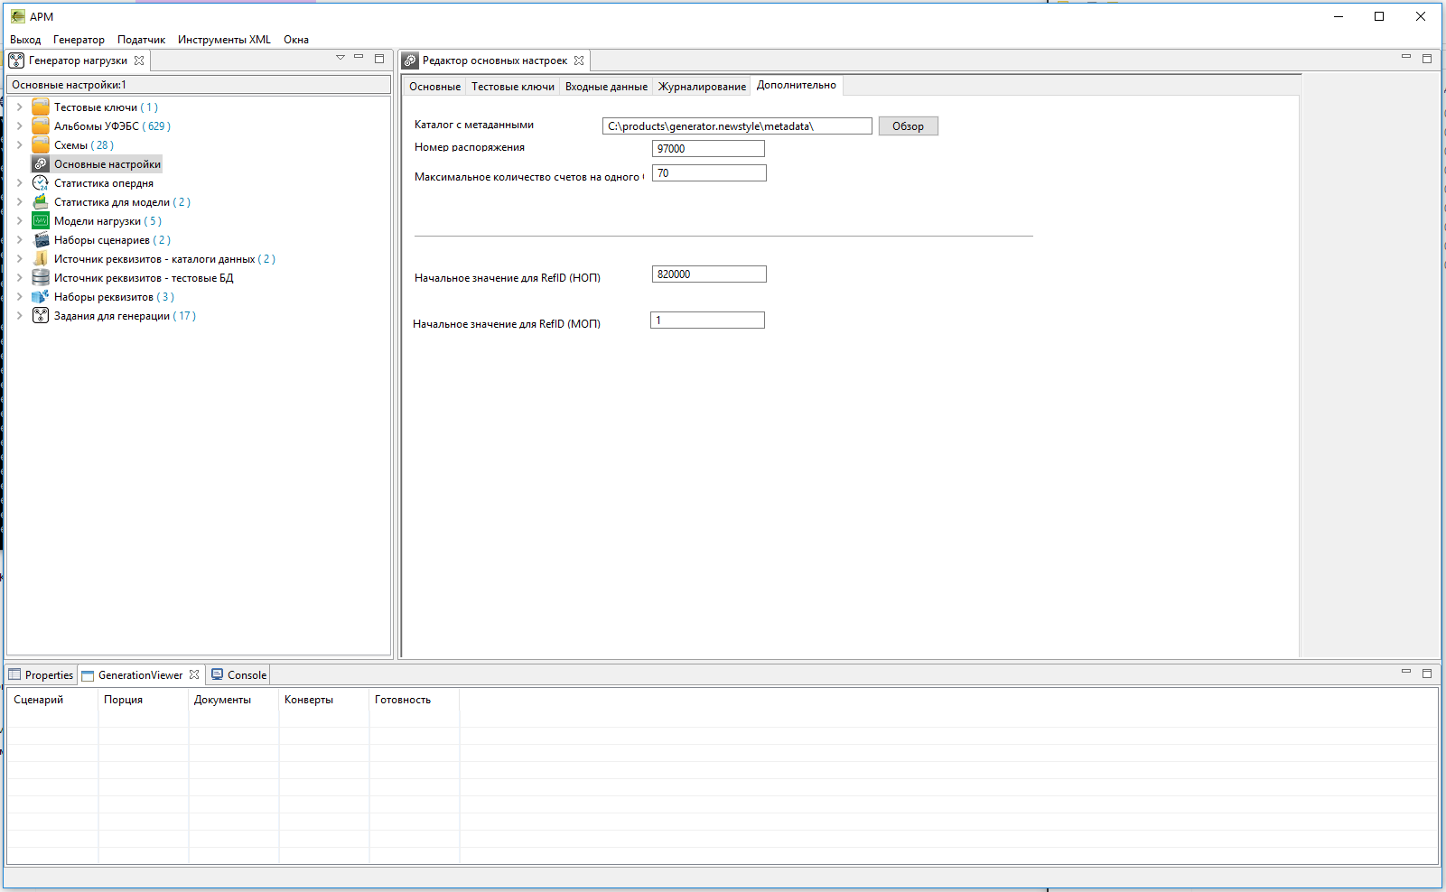

Рис. 38. Вкладка «Дополнительно» в редакторе основных настроек

1. Статистика операционного дня (см. рис. 39) – импортируемые файл со статистикой, присылаемый заказчиком.

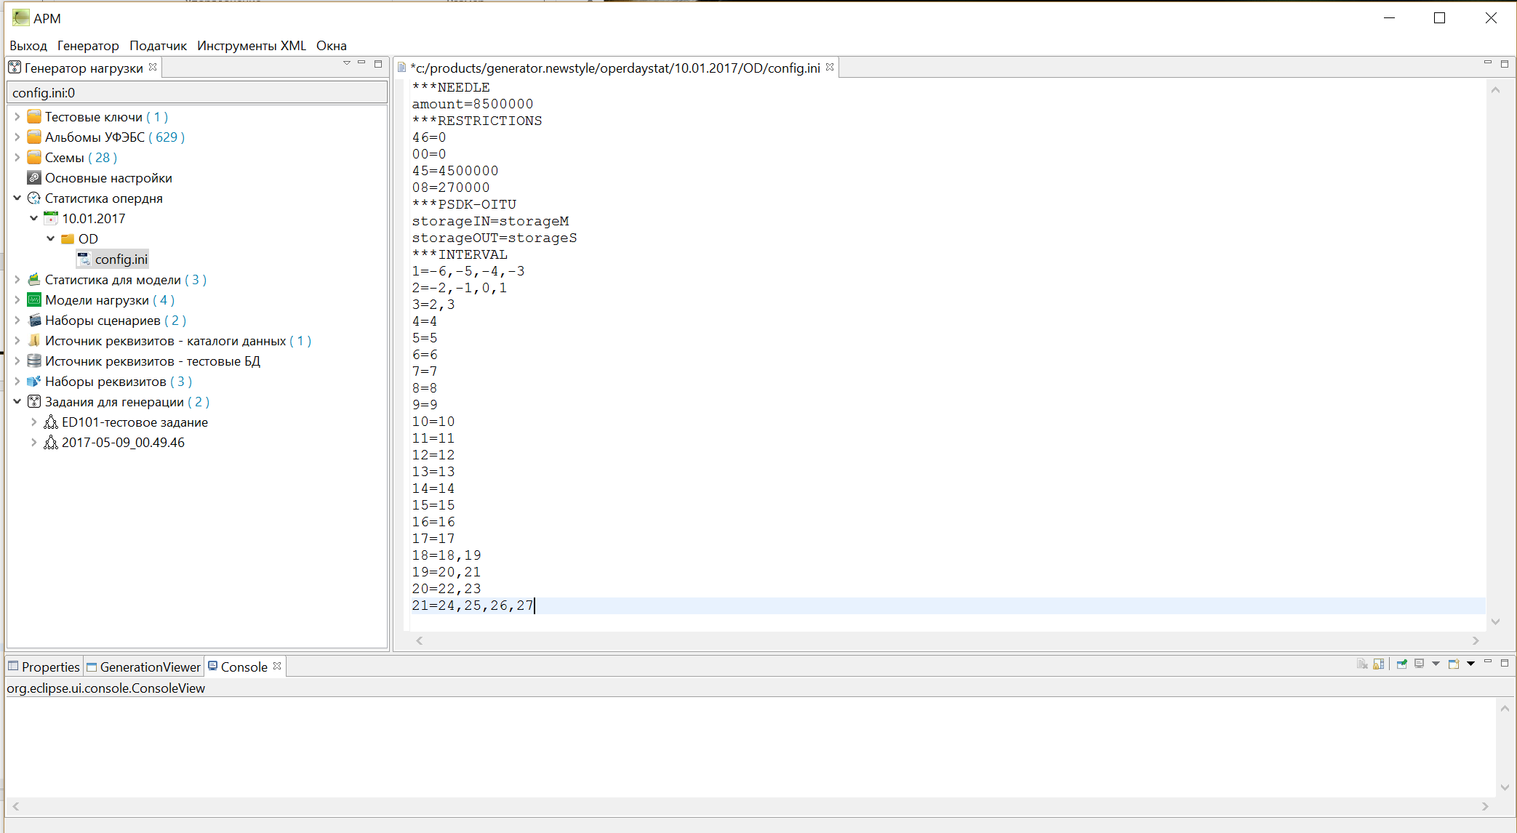

Рис. 39. Статистика операционного дня

1. Статистика для модели (см. рис. 40) – импортируемые файл со статистикой, полученный на основе статистики операционного дня, отражает сколько электронных платежных сообщений (ЭПС) и входящих в них электронных платежных документов (ЭПД) нужно сгенерировать и какого типа. Файл импортируется в САНТ, после согласования с заказчиком.

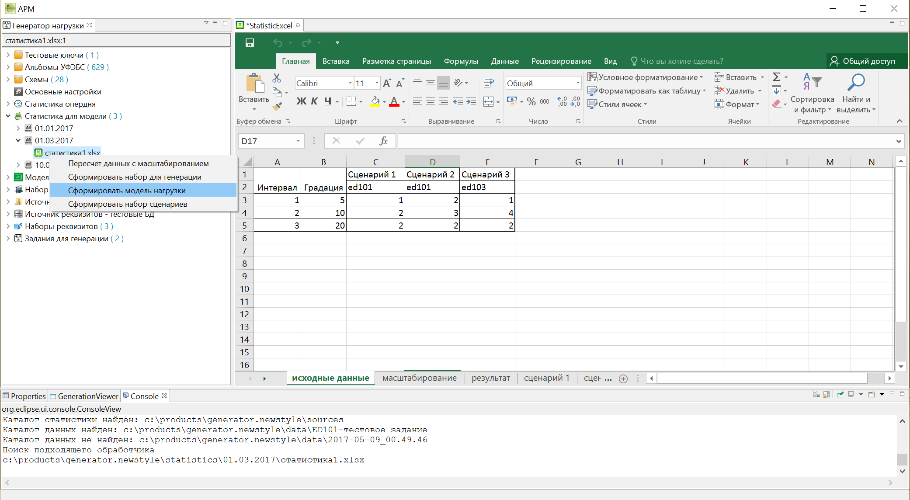

Рис. 40. Статистика для модели

1. Модели нагрузки (см. рис. 41) – тоже самое, что и статистика для модели. Различие в том, что статистика для модели – файл, а модель нагрузки – значения, хранимые в БД САНТ, необходимые для генерации.

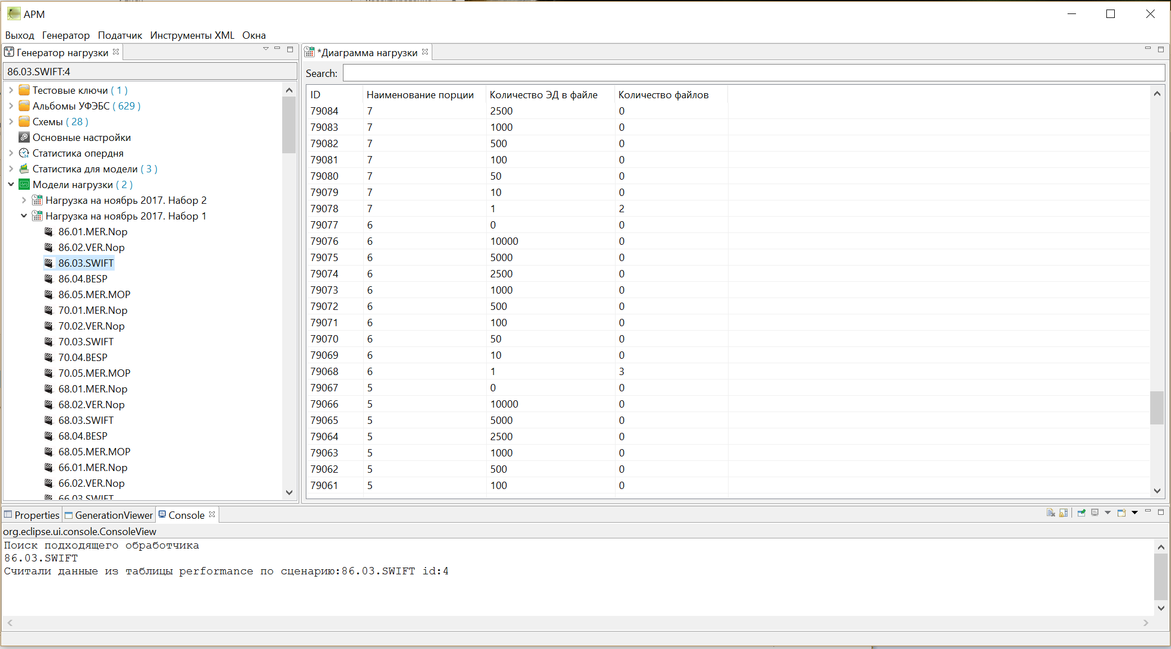

Рис. 41. Модель нагрузки

1. Наборы сценариев (см. рис. 42) – сценарии для генерации, формируемые из модели нагрузки. Здесь возможно настроить тестовые ключи, для каждого сценария; шаблон данных для сценария; источники данных (УЭО) и прочее.

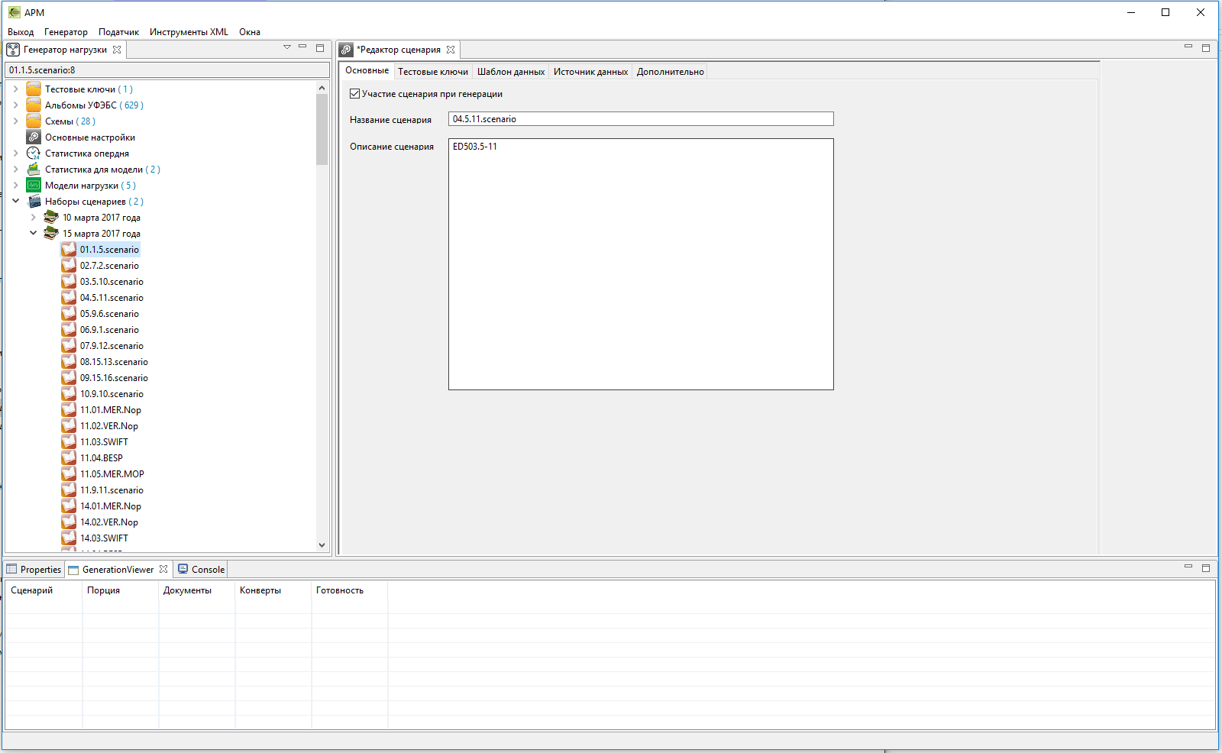

Рис. 42. Наборы сценариев

1. Источник реквизитов (каталоги данных) (см. рис. 43) – информация по УЭО, присылаемая заказчиком в виде файла.

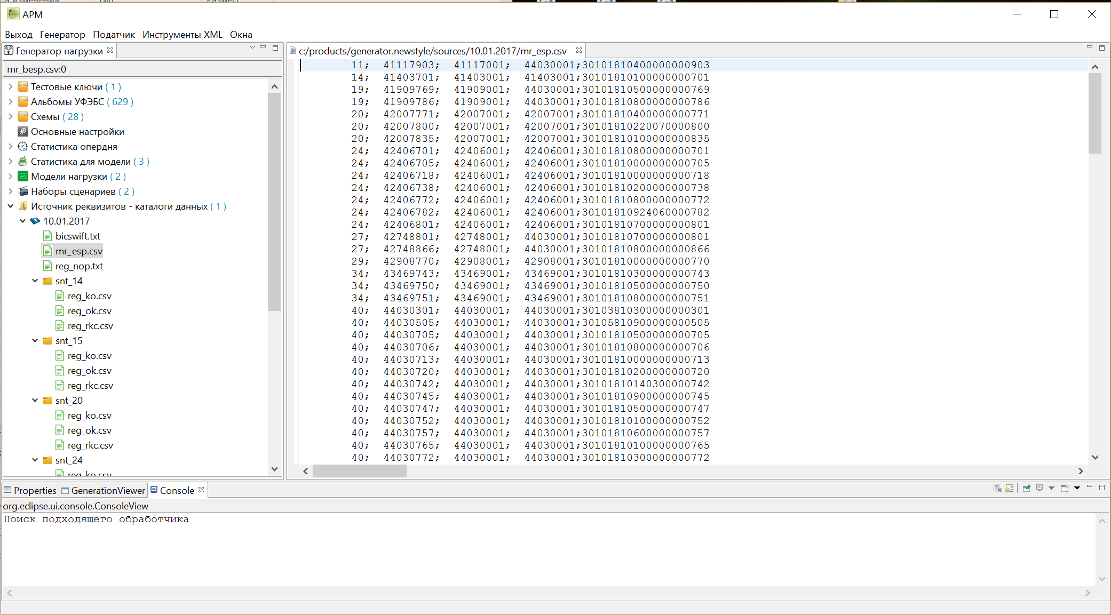

Рис. 43. Источники реквизитов (каталоги данных)

1. Источники реквизитов (тестовые БД) (см. рис. 44) – информация по УЭО, которую возможно собрать с помощью запроса к БД на объекте заказчика.

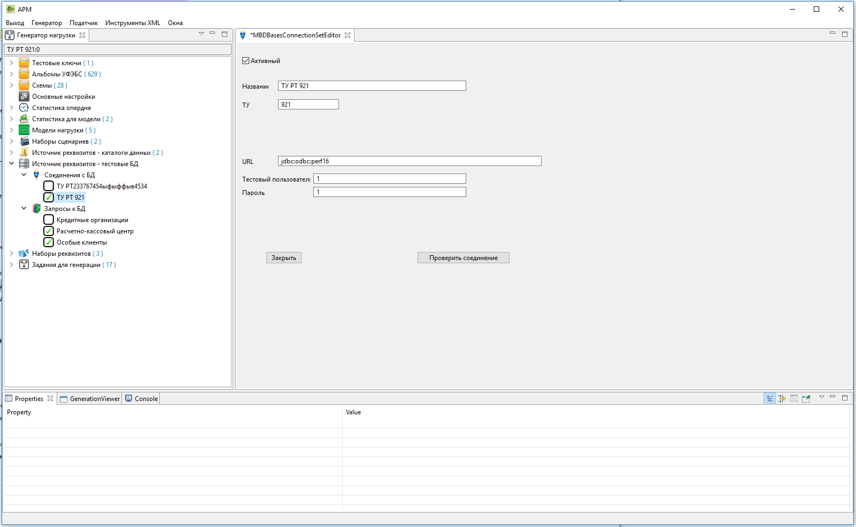

Рис. 44. Источники реквизитов (тестовые БД)

1. Наборы реквизитов (см. рис. 45) – информация по источникам реквизитов, занесенная в БД САНТ.

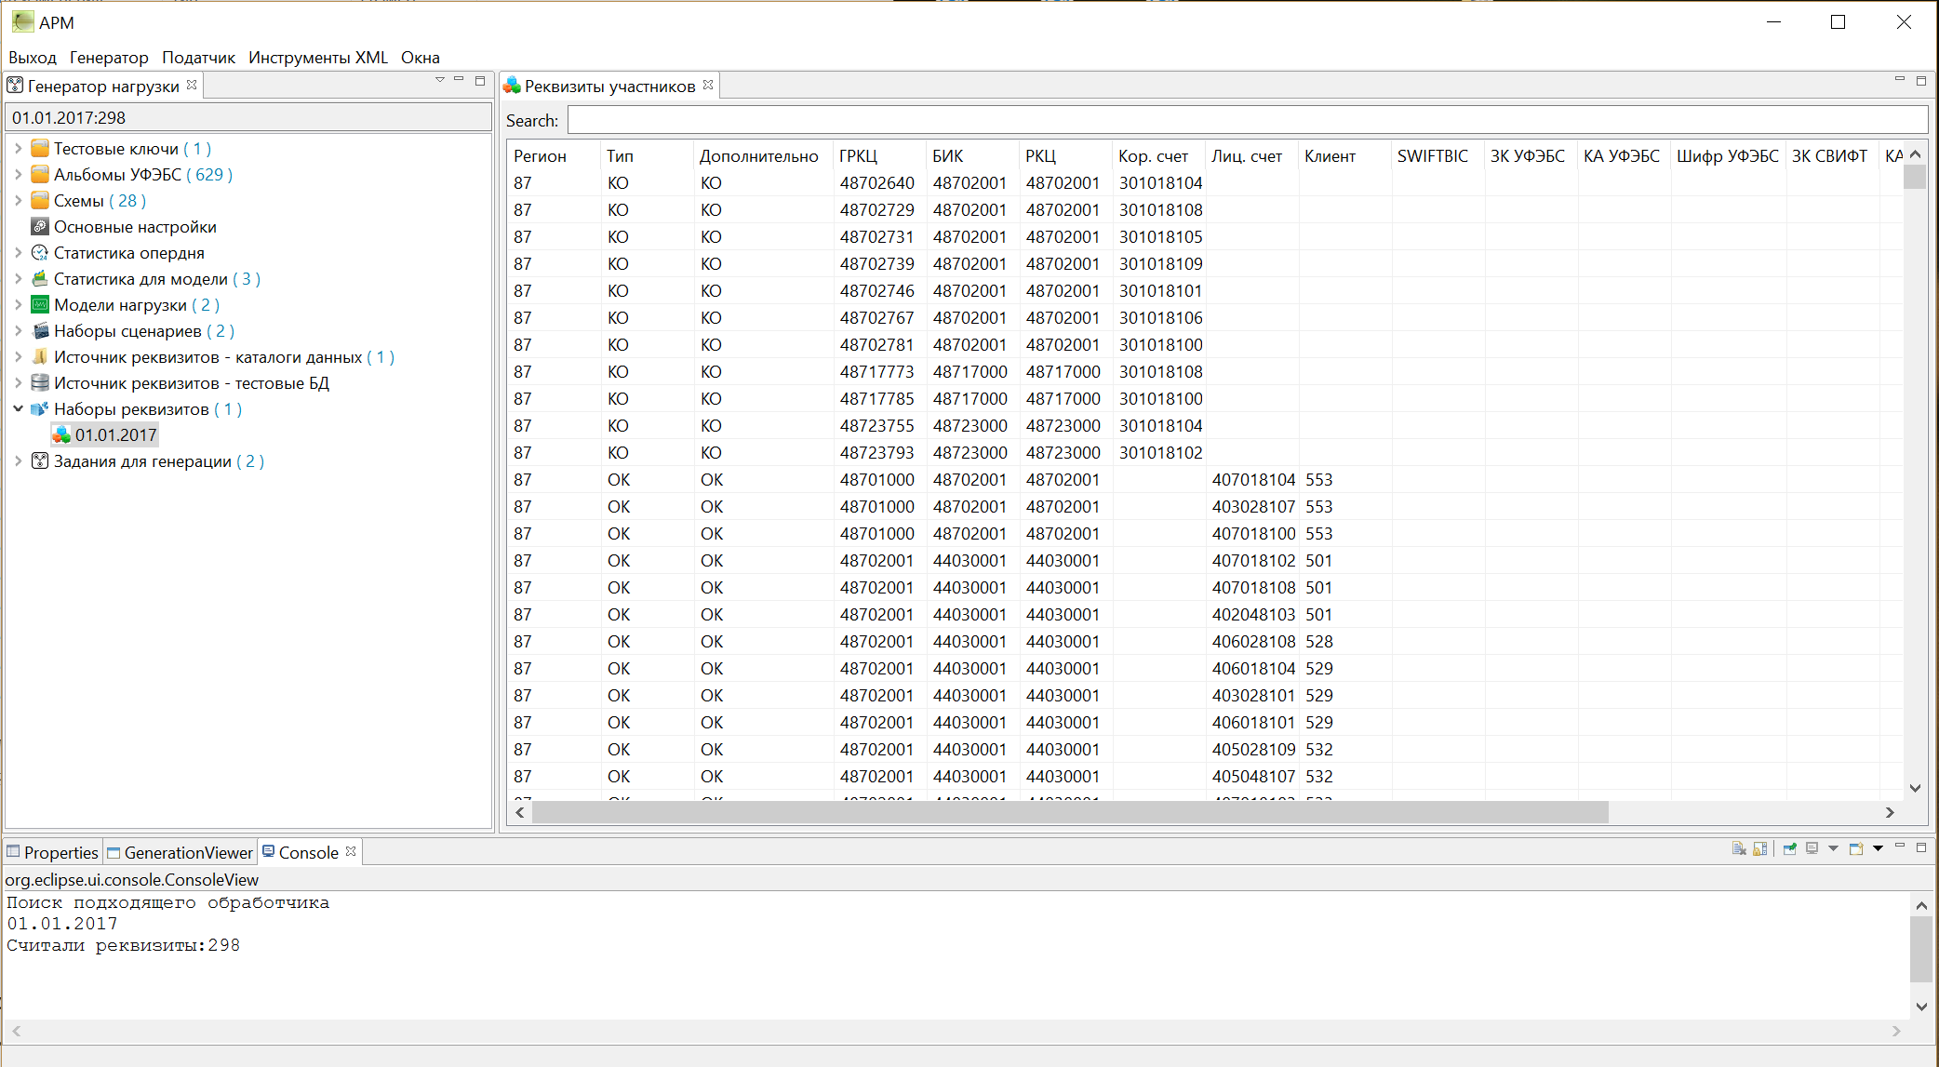

Рис. 45. Наборы реквизитов

1. Задания для генерации – создание нового набора для генерации тестовых данных, состоит из набора сценариев и набора реквизитов. Этап создания задания на генерацию представлен на рис. 46-53.

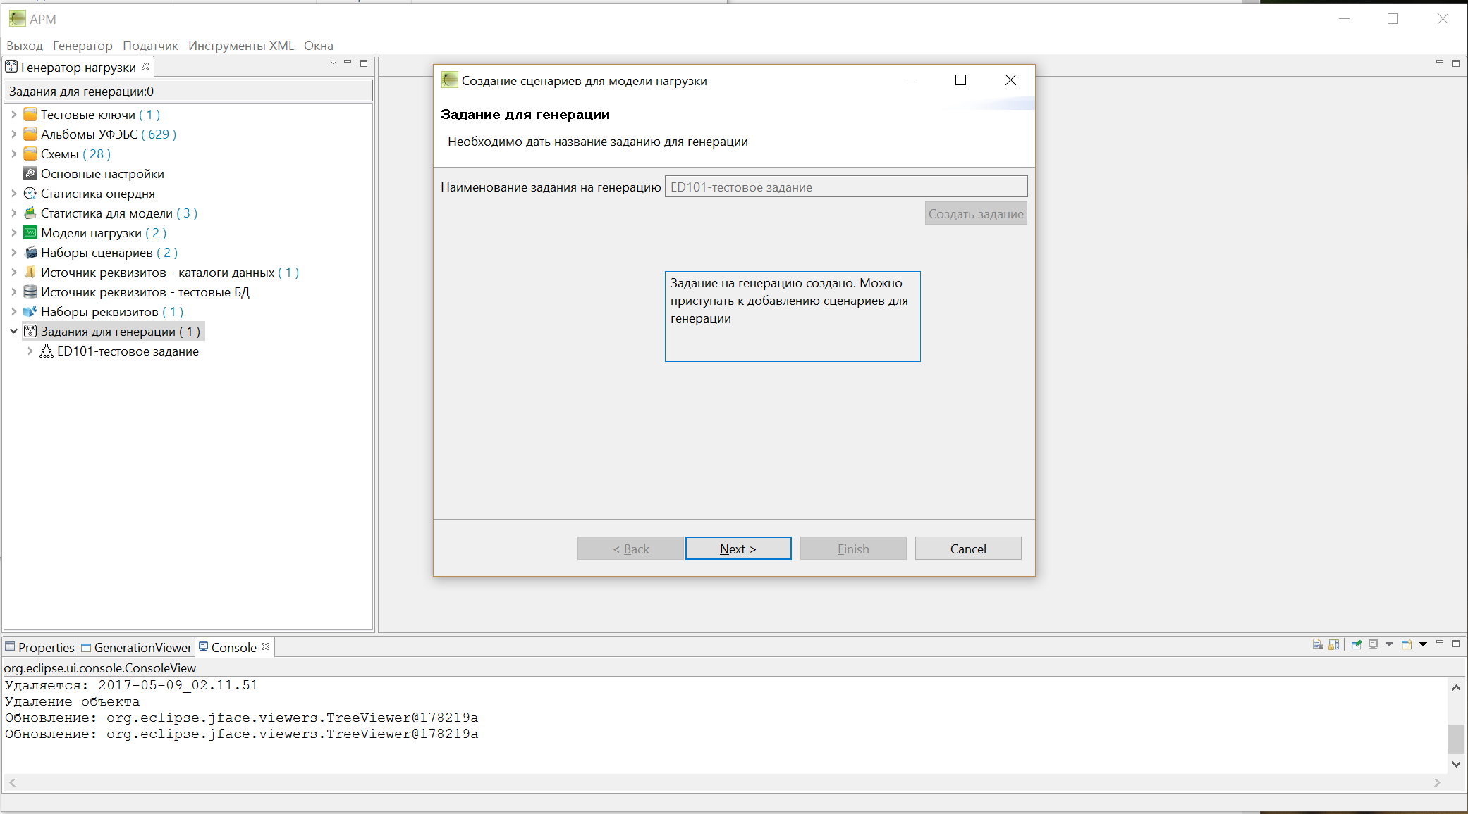

Рис. 46. Создание нового набора для генерации

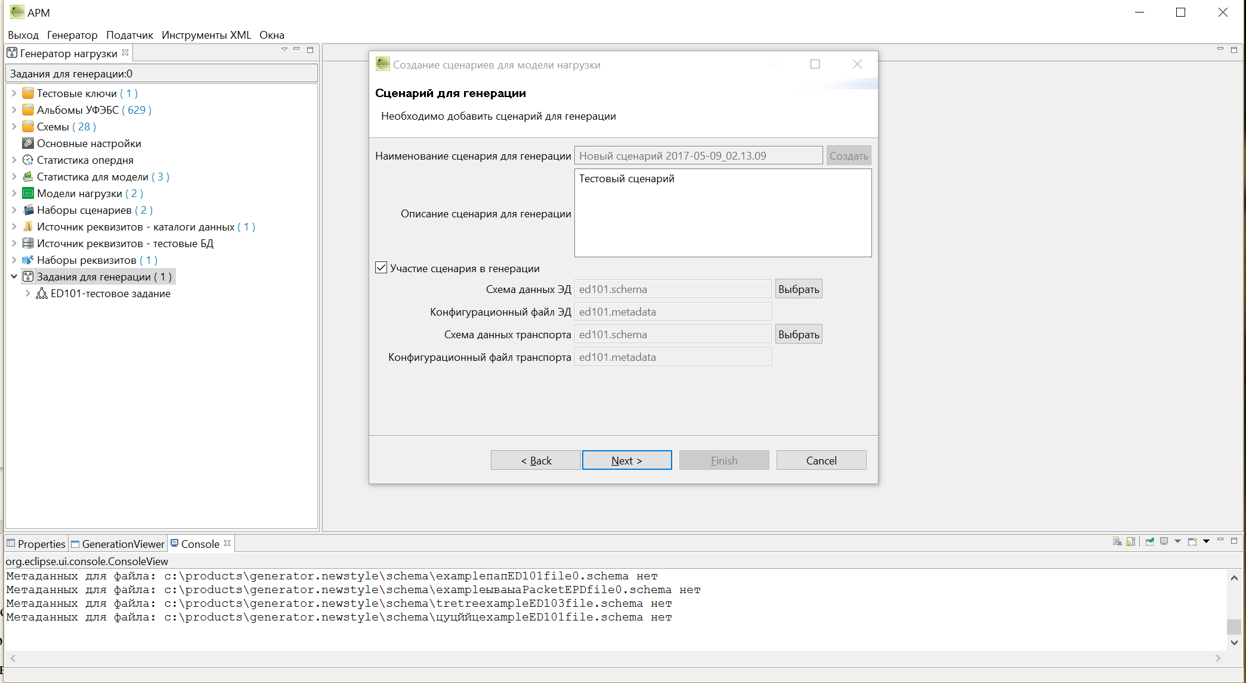

Рис. 47. Добавление сценария для генерации

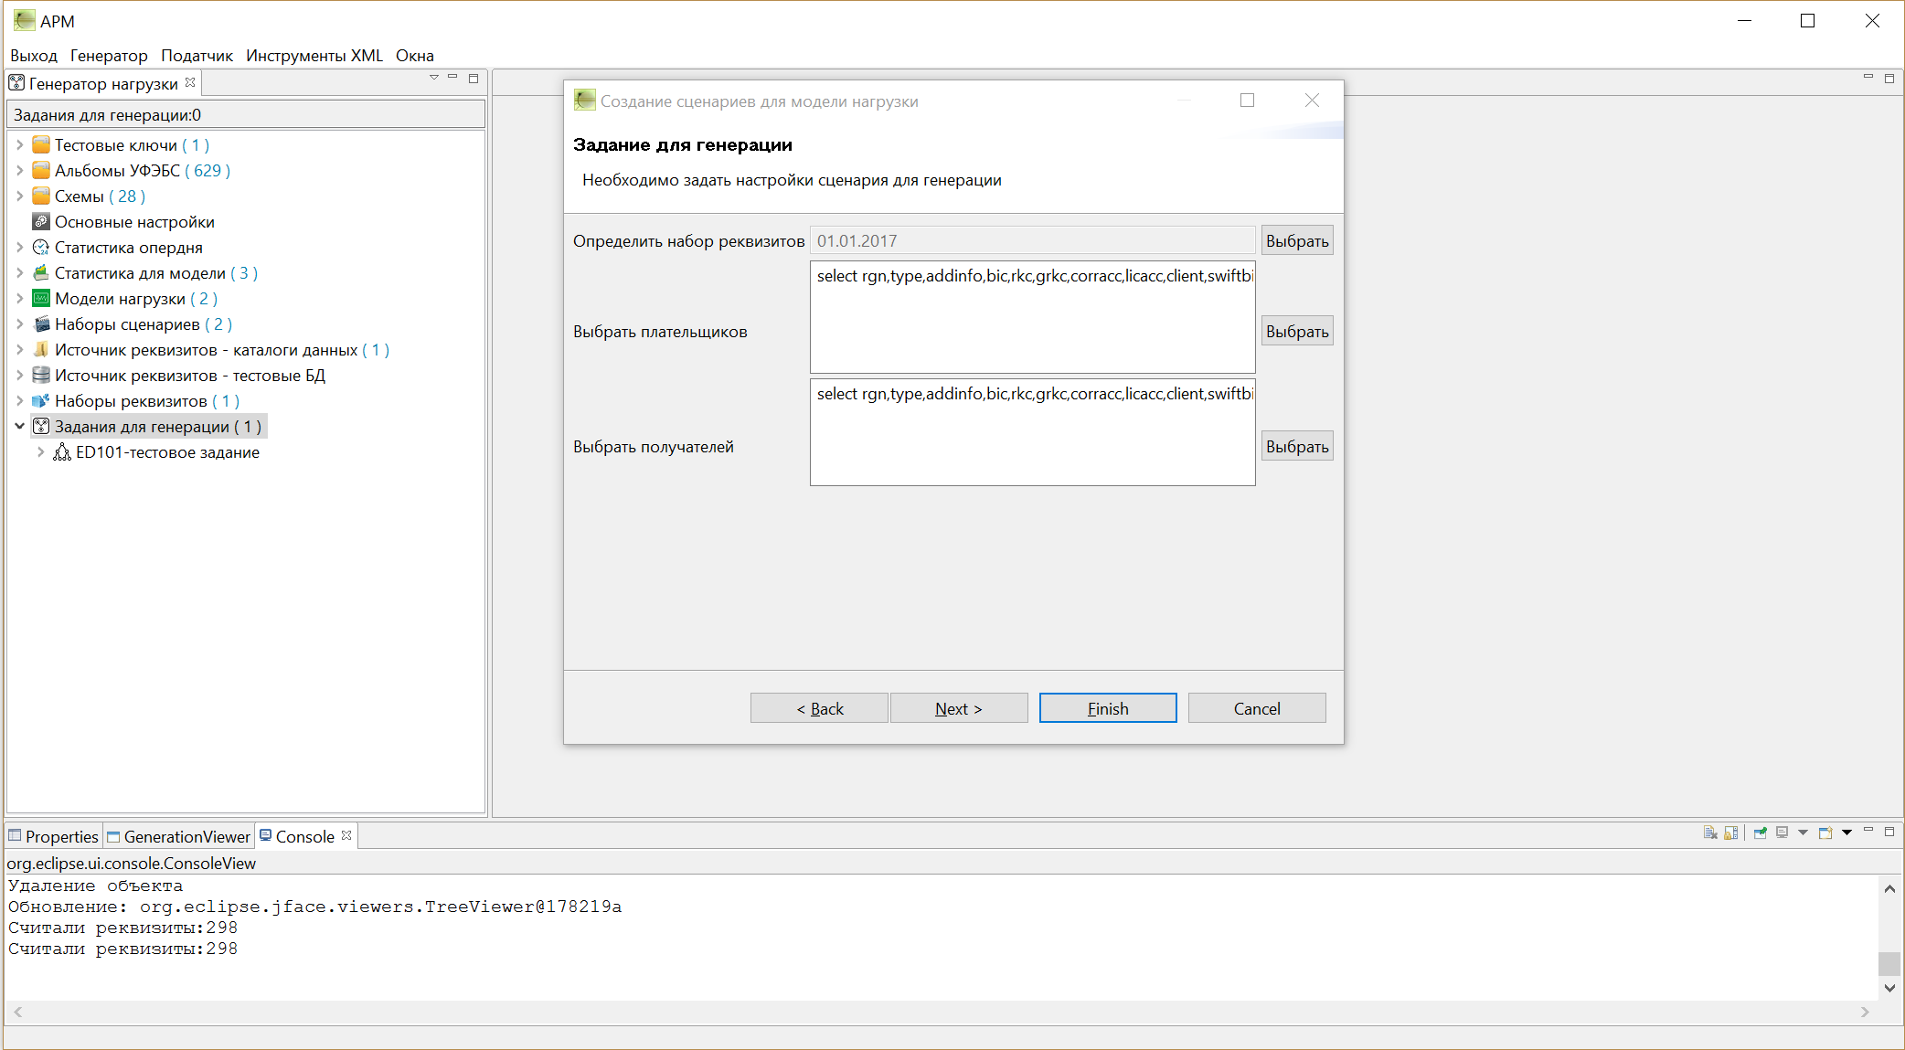

Рис. 48. Настройки сценария для генерации

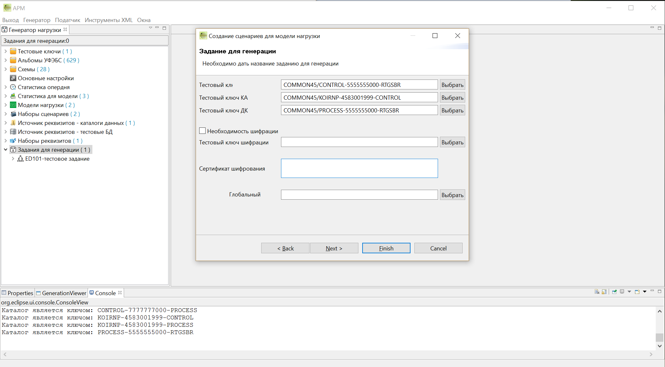

Рис. 49. Выбор криптографических ключей

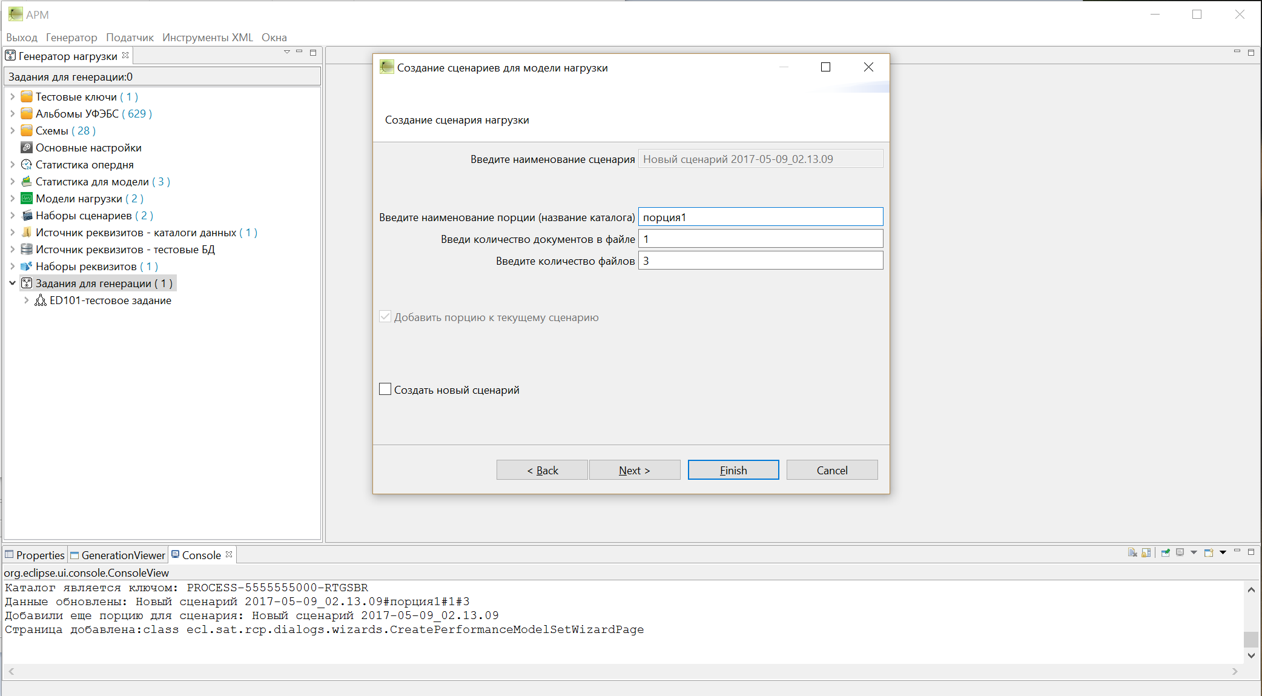

Рис. 50. Создание порций нагрузки

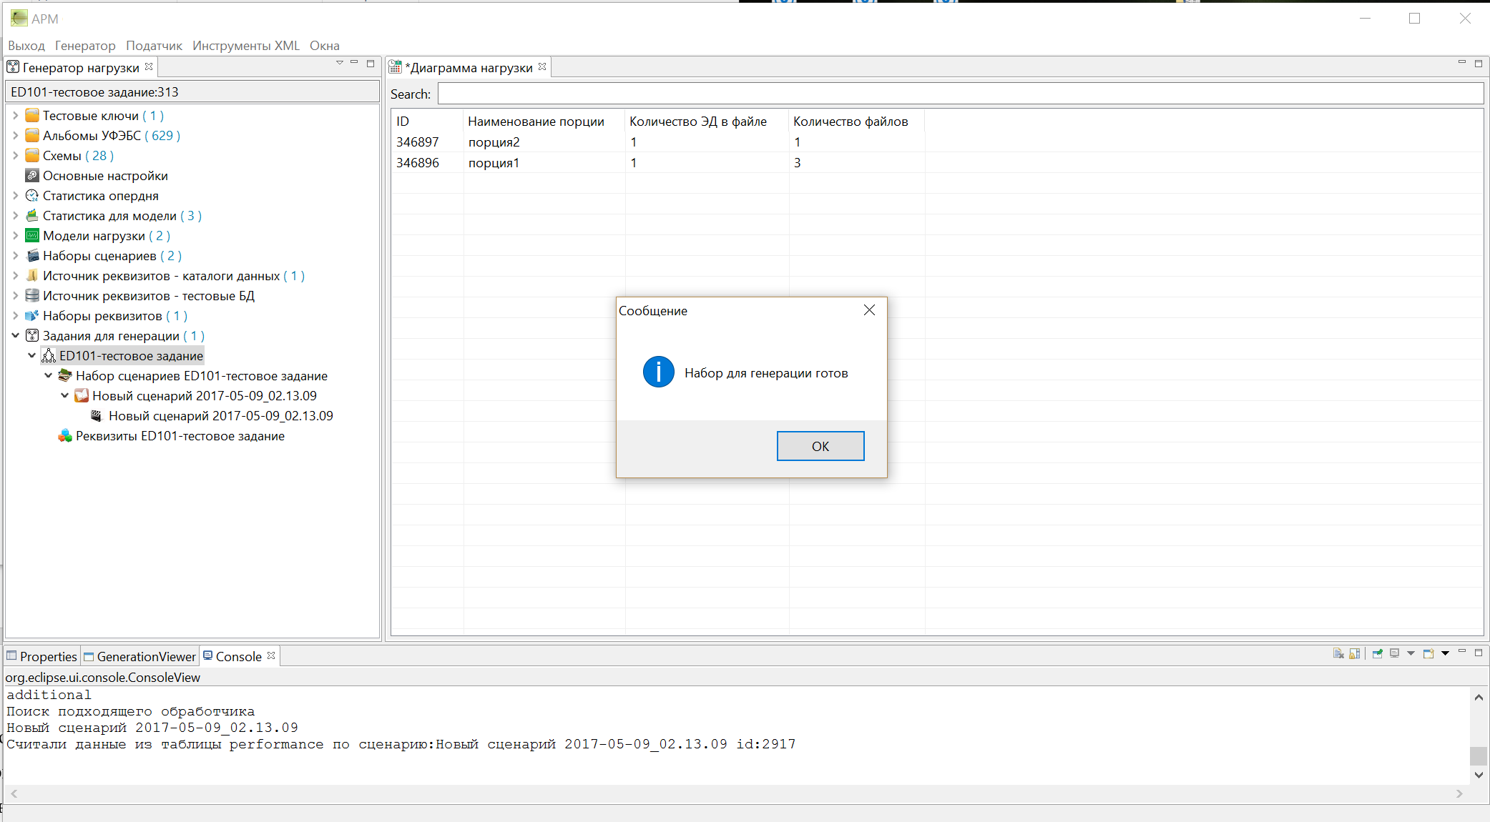

Рис. 51. Проверка готовности набора для генерации

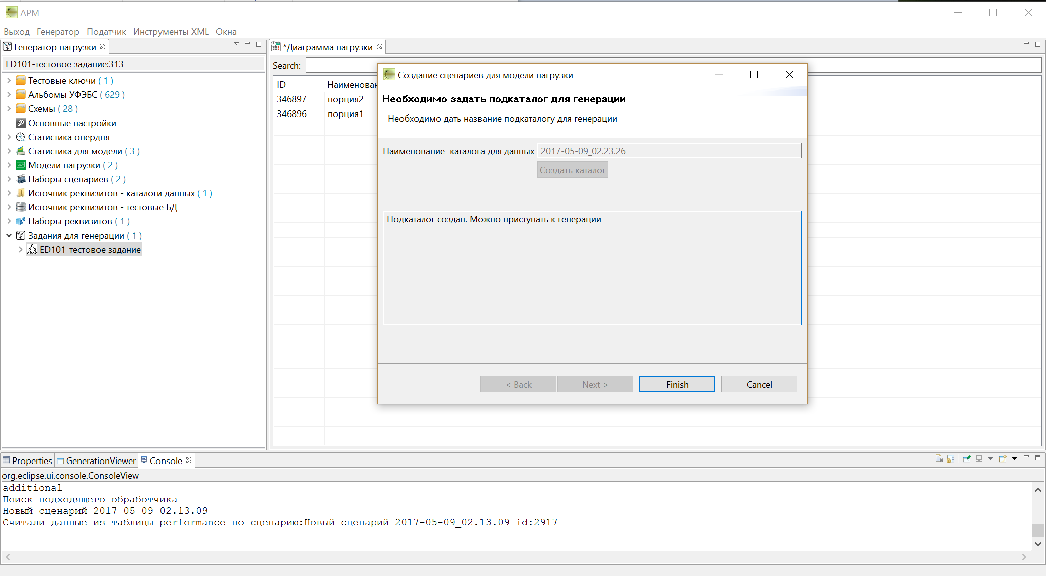

Рис. 52. Генерация данных

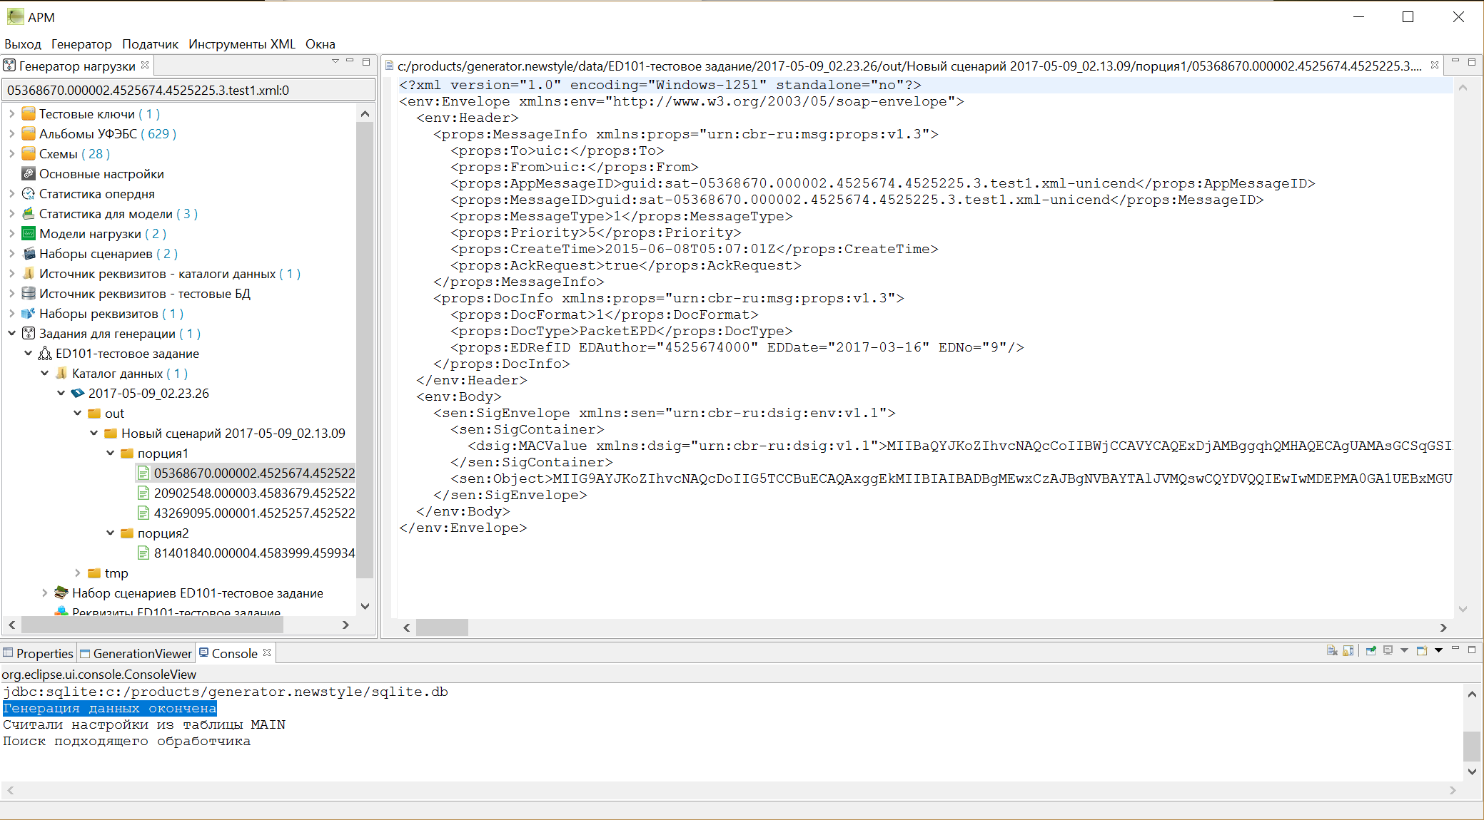

Рис. 53. Сгенерированные данные

Перспектива податчик нагрузки представлена на рис. 54. Главной функцией податчика является отправка сгенерированных сообщений с помощью JMS (Java Message Sevice – стандарт промежуточного ПО для рассылки сообщений) на тестируемую систему. Податчик также может мерить глубину очереди, подавать нагрузку в несколько потоков, делать SQL запросы к БД, отправлять команды через CMD и Telnet. После создания конфигурации, чтобы запустить подачу необходимо запустить файл «send.bat».

Пример конфигурации представлен на рис. 55-56.

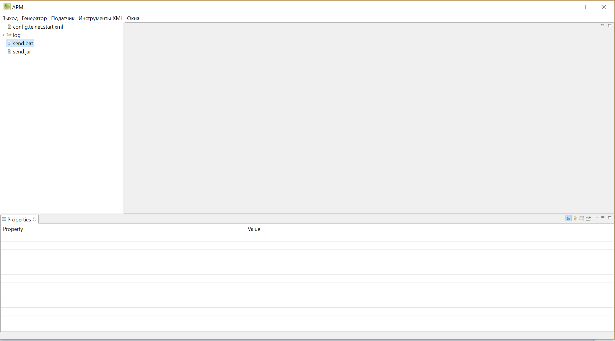

Рис. 54. Перспектива «Податчик»

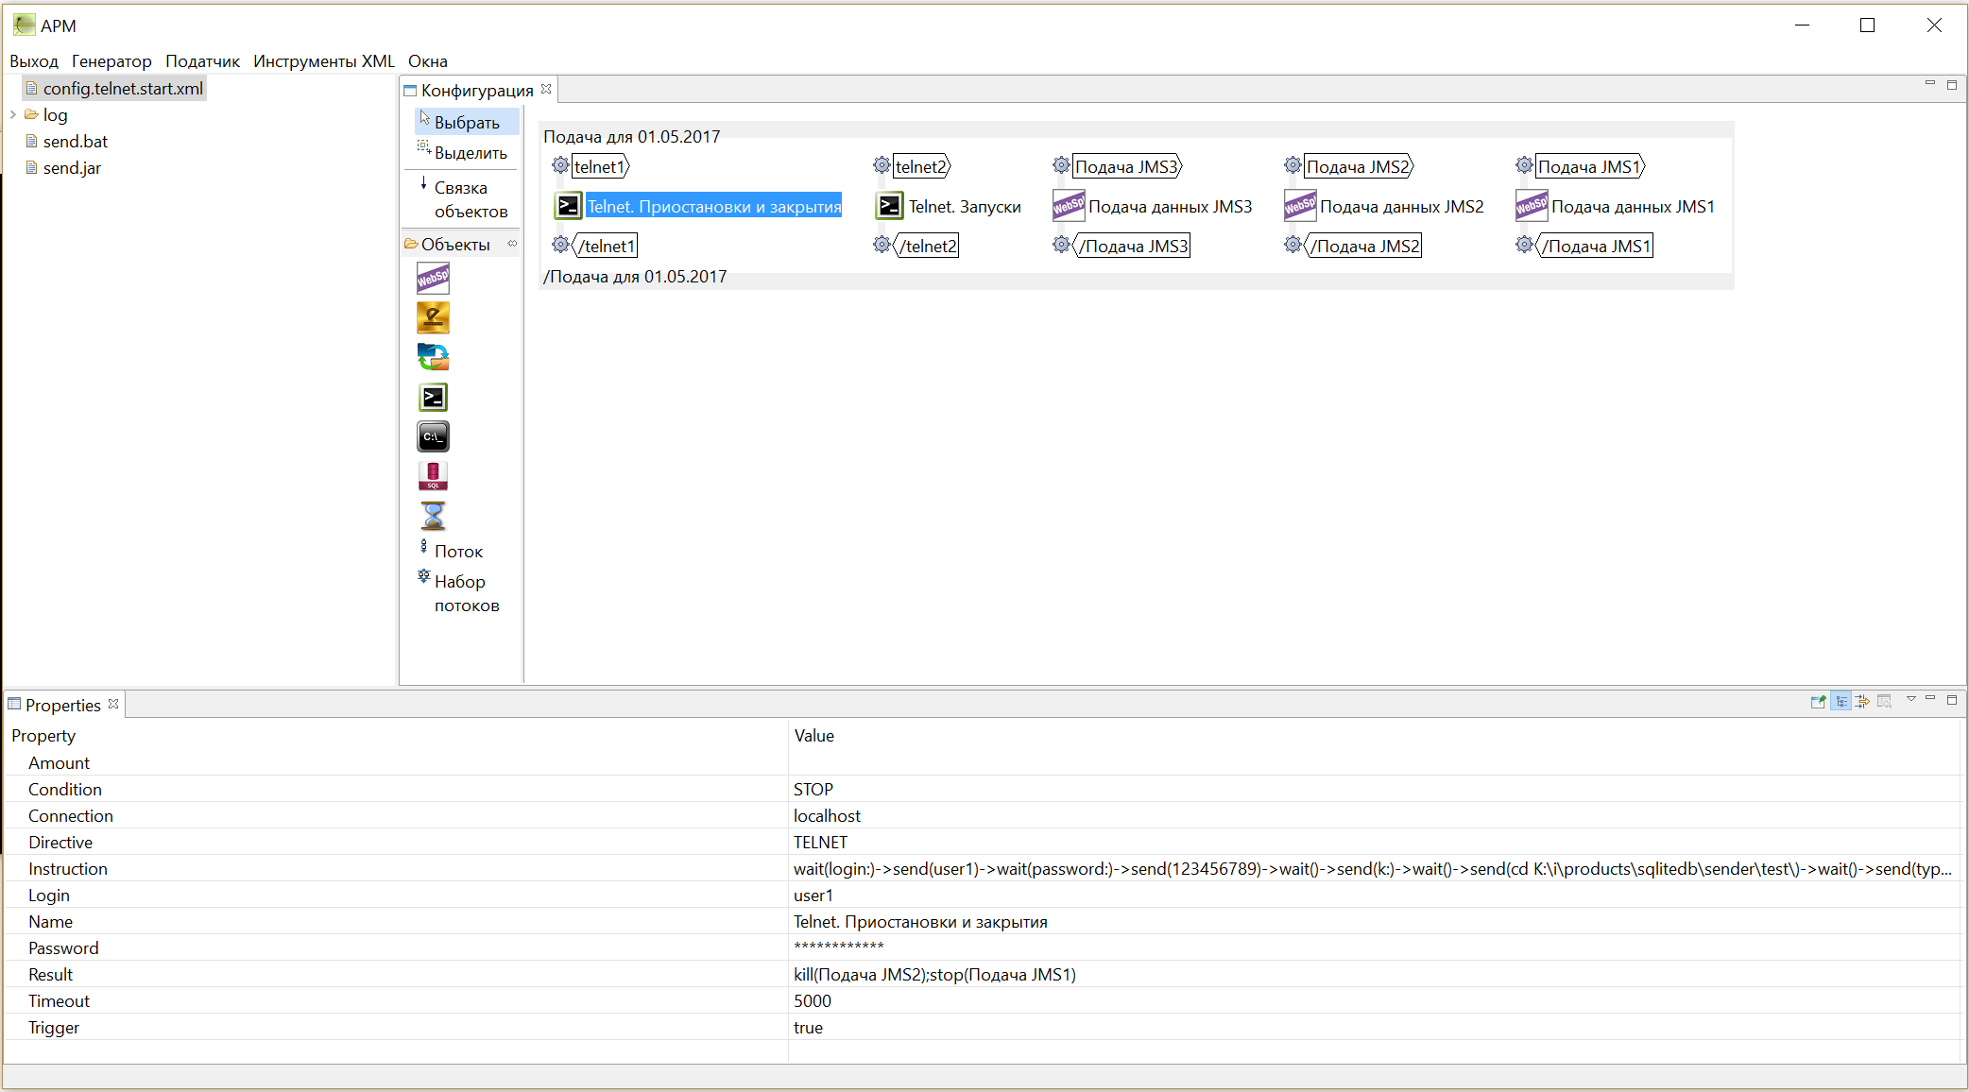

Рис. 55. Конфигурация, пример настройки команды Telnet

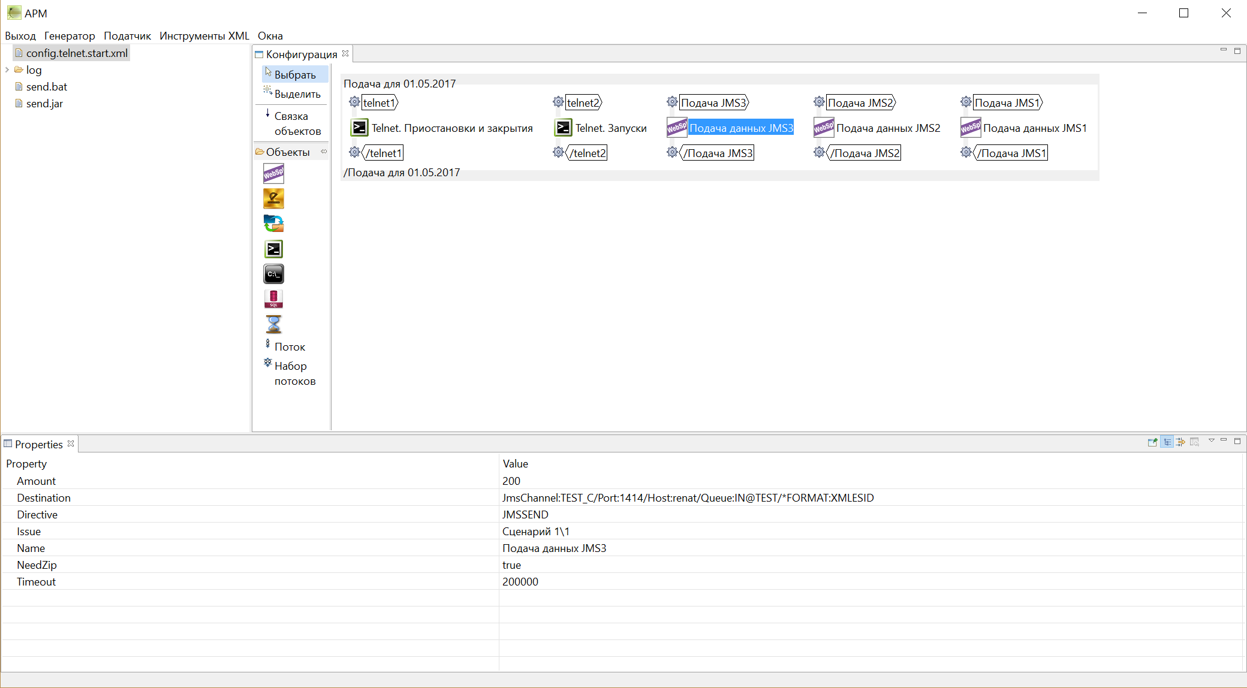

Рис. 56. Конфигурация, пример настройки JMS

Для наглядности работы перспективы анализ и формирование отчетов представлена функциональная схема (рис. 57), так как вся логика модуля в основном скрыта от пользователя. Необходимостью разработки данного модуля послужило длительное составление отчетов по результатам НТ. Ранее это занимало 5-7 дней, с данным модулем формирование отчета автоматизировано на 90%, таким образом составление итогового отчета занимает не более получаса.



Рис. 57. Функциональная схема модуля «Анализ и формирование отчетов»

Перспектива анализ и формирование отчетов состоит из трех функций: настройка (см. рис. 58), создание (см. рис. 59), просмотр (см. рис. 60). Данный модуль было решено сделать максимально простым и удобным, сведя работу пользователя к минимуму, так как время на составление отчета вручную занимало от 3 до 5 дней. Вся логика заложена в код программы. Пользователю лишь необходимо выбрать в настройках «рабочий каталог», где будут храниться проекты, «каталог сбора данных» откуда будут собираться данные для отчета и «SQL для сбора данных из БД», откуда будут собираться данные для отчета, хранящиеся в БД тестируемой системы. Затем пользователю необходимо ввести название отчета, полное название (то, как отчет будет называться в итоговом файле), также выбрать текущее тестирование и тестирование для сравнения (если необходимо), указать время начала и время окончания эксперимента. Также пользователю доступна функция просмотра, где он может посмотреть итоговый отчет, при необходимости внести какие-либо правки, сохранить отчет на диск, просмотреть краткую информацию о нем или удалить его. Таким образом время составления отчета было сведено на считанные минуты.



Рис. 58. Настройка модуля «Анализ и формирование отчетов»



Рис. 59. Создание нового отчета



Рис. 60. Просмотр отчета

# **Выводы по третьей главе**

Третья глава посвящена проектной части, а именно проекту автоматизации решения задач для проведения нагрузочных испытаний банковской платежной системы. Данная задача решена путем разработки системы автоматизированного нагрузочного тестирования, в составе которой присутствует модуль генерации тестовых данных, модуль подачи нагрузки и модуль анализа и формирования отчетов. Модуль генерации позволит разрабатывать качественные данные в нужном количестве (от 6 до 10 млн. платежных сообщений), затронув при этом все типы платежных сообщений, в отличии от собранных данных с промышленной установки за прошедший нагруженный день, где могут оказаться не все типы платежных сообщений. Модуль подачи нагрузки позволит автоматизировано подавать сгенерированные тестовые данные на тестируемую систему, через универсальную транспортную подсистему (УТС), с возможностью подавать нагрузку как в один поток, так и в несколько. Модуль анализа и формирования отчетов позволит автоматизировать процесс составления отчета примерно на 90%, что позволит сократить время на его формирование с 5-7 дней до получаса.

# **Заключение**

В результате научно-исследовательской работы решены все поставленные задачи и тем самым достигнута цель данной выпускной квалификационной работы: разработана автоматизированная технология нагрузочного тестирования банковских платежных систем.

Решены следующие задачи:

1. Проанализирована предметная область;

В результате анализа научно-технической литературы установлено, что на рынке нет готовых решений для комплексного нагрузочного тестирования методом «черного ящика» систем, управляемых в основном сообщениями на этапах жизненного цикла – эксплуатация, сопровождение и развитие.

1. Решена теоретическая задача разработки технологии нагрузочного тестирования банковской платежной системы;

Технология основана на метамоделях нагрузочного тестирования, чтобы обеспечить адекватность: поставленной задачи, исходных данных и результатов нагрузочного эксперимента, а также обоюдного понимания ключевых аспектов планируемого эксперимента между заказчиком и подрядчиком.

Задача решена путем разработки фаз и этапов из которых состоит технология, разработкой новой организации автоматизированных бизнес-процессов проведения нагрузочного тестирования банковской платежной системы.

Особенностью технологии автоматизированного нагрузочного тестирования банковских платежных систем является отсутствие встраиваемых средств для измерения и мониторинга вычислительного процесса тестируемой прикладной системы. Технология построена так, что для этих целей используется уже имеющиеся на вычислительной установке (мейнфрейме) системы средства измерения. Таким образом все измеряемые характеристики могут быть получены без утяжеления системы лишними процессами, искажающими значения, которые выдает система.

1. Реализован проект автоматизации решения задач для проведения нагрузочных испытаний банковской платежной системы, имеющий целью снизить затрачиваемые ресурсы и время на проведение нагрузочного тестирования.

Разработанная технология была автоматизирована с помощью разработки системы автоматизированного нагрузочного тестирования (САНТ), таким образом удалось:

* Сократить затраты на ресурсы и время для подготовки тестовых данных.

За счет автоматизации генерации тестовых данных было сокращено количество сотрудников, задействованных в подготовке тестовых данных до 1 человека, а также достигнуто сокращение времени подготовки тестовых данных до 1 рабочего дня при генерации 10 миллионов всех типов платежных сообщений, что позволяет повысить качество эксперимента.

* Сократить время на анализ и формирование отчетов.

Так как анализ с последующей фильтрацией полученной информации, обработка измеряемых характеристик (их интерпретация, агрегация) и формирование отчета проходят в автоматизированном режиме, удалось сократить время проведения фазы анализа и формирования отчетов с 5-7 дней до получаса.

Технология на данный момент применяется на реальном проекте по нагрузочному тестированию банковской платежной системы одного из крупнейших банков в России.

В дальнейшем планируется развитие проекта автоматизированной технологии нагрузочного тестирования, рассматривается предложение перенести САНТ в Web-интерфейс.

# **Список использованной литературы**

**Список законодательных и нормативных документов:**

* 1. ISO/IEC/IEEE 29119-4:2015(E) «Software and systems engineering — Software testing — Part 4: Test techniques».
  2. ГОСТ 21552-84. Средства вычислительной техники. Общие технические требования, приемка, методы испытаний, маркировка, упаковка, транспортирование и хранение - М.: Изд-во стандартов, 2003. - 23 с.
  3. ГОСТ Р 51188-98. Защита информации. Испытания программных средств на наличие компьютерных вирусов. - М.: Изд-во стандартов, 1998. - 8 с.
  4. ГОСТ 19.701-90 (ИСО 5807-85). ЕСПД. Схемы алгоритмов, программ, данных и систем. Условные обозначения и правила выполнения. - М.: Изд-во стандартов, 1991. - 26 с.
  5. ГОСТ 28147-89. Защита информации в автоматизированных системах обработки информации. Алгоритм криптографического закрытия информации. - М.: Изд-во стандартов, 1990. - 28 с.
  6. ГОСТ 24.701-86. Надежность автоматизированных систем управления». - М.: Изд-во стандартов, 1986. - 11 с.
  7. Унифицированные форматы электронных банковских сообщений Банка России. ОБМЕН С КЛИЕНТАМИ БАНКА РОССИИ. Версия 2.6.8, Москва, 2015. - 250 с.

**Список литературных и журнальных источников:**

* 1. B. A. Pozin, I. V. Galakhov - Models in performance testing, - Programming and Computer Software, vol. 37, no.1, pp. 15-25, 2011.
  2. Zhen Ming Jiang; Ahmed E. Hassan, A Survey on Load Testing of Large-Scale Software Systems // IEEE Transactions on Software Engineering (Volume: 41, Issue: 11, Nov.1 2015), pp. 1091 – 1118.
  3. Алимов А.В. Нагрузочное тестирование платежной системы // Межвузовская научно-техническая конференция студентов, аспирантов и молодых специалистов им. Е.В. Арменского. Материалы конференции. - М.: МИЭМ НИУ ВШЭ, 2016. С.83-84.
  4. Алимов А.В. Технология автоматизированного нагрузочного тестирования крупномасштабных систем // Межвузовская научно-техническая конференция студентов, аспирантов и молодых специалистов им. Е.В. Арменского. Материалы конференции. - М.: МИЭМ НИУ ВШЭ, 2017. С.448-449.
  5. Бейзер Б., Тестирование черного ящика. Технологии функционального тестирования программного обеспечения и систем. - СПб.; Питер, 2004. - 318 с.
  6. Диго С.М., Базы данных. Проектирование и создание: Учебно-методический комплекс. – М.: Изд. центр ЕАОИ, 2008. – 171 с.
  7. Калбертсон Р., Быстрое тестирование / Р. Калбертсон, К. Браун, Г. Кобб. - М.: Вильямс, 2002. - 384 с.
  8. Котляров В.П., Основы тестирования программного обеспечения: Учебное пособие / В. П. Котляров, Т. В. Коликова - М.: Интернет-Университет Информационных Технологий; БИНОМ. Лаборатория знаний, 2006. - 285 с.
  9. Криспин Л., Гибкое тестирование: практическое руководство для тестировщиков ПО и гибких команд/Л. Криспин, Д. Грегори: Пер. с англ. — М.: ООО “И.Д. Вильямс”, 2010. — 464 с.
  10. Смирнова Г.Н., Проектирование экономических информационных систем (I часть) / Г.Н. Смирнова, А.А. Сорокин, Ю.Ф. Тельнов. - М.: Московский государственный университет экономики, статистики и информатики, 2001. – 232 с.
  11. Хорстманн Кей С., Java. Библиотека профессионала, том 1. Основы. -М.: Вильямс, 2015. - 864 с.
  12. Шмид А.В., Конторович В.К., Галахов И.В. Рейсовый и непрерывный режимы работы проведения платежей – «ВКСС. Connect!» № 4 (43) 2007.

**Список интернет-источников:**

* 1. Борисова Т. М., Задача тестирования аппаратных средств защиты информации. URL: <http://www.okbsapr.ru/borisova_2012_4.html> (дата обращения 03.04.2017).
  2. Сообщения SWIFT. URL: <http://bank-programm.narod.ru/swifttrans.htm> (дата обращения 21.04.2017).
  3. Унифицированные форматы электронных банковских сообщений для безналичных расчетов. URL: <http://www.cbr.ru/analytics/?PrtId=Formats> (дата обращения 24.04.2017).
  4. Булат А., Модель нагрузки, как отправная точка при тестировании производительности. URL: <http://www.protesting.ru/automation/practice/work_load_model.html> (дата обращения 03.05.2017).
  5. Булат А., Автоматизированное тестирование: работа со статическими ресурсами. URL: <http://www.protesting.ru/automation/practice/static_resources.html> (дата обращения 03.05.2017).
  6. Широбоков А., Блог «Нагрузочное тестирование ПО». URL: <http://ashirobokov.blogspot.ru/> (дата обращения 05.05.2017).
  7. Performance Testing Tutorial: Types, Process and Important Metrics. URL: <http://www.guru99.com/performance-testing.html> (дата обращения 06.05.2017).
  8. 7 New Technologies in Banking that Mandate Performance Testing. URL: <http://www.cigniti.com/blog/7-new-technologies-banking-performance-testing/> (дата обращения 07.05.2017).
  9. Jake Bartlett, Performance Testing – Testing for Speed, Stability, and Scalability. URL: <https://blog.testlodge.com/performance-testing/> (дата обращения 08.05.2017).
  10. Jake Bartlett, What is Regression Testing? URL: <https://blog.testlodge.com/what-is-regression-testing/> (дата обращения 08.05.2017).
  11. Jake Bartlett, What is the difference between black box and white box testing? URL: <https://blog.testlodge.com/what-is-the-difference-between-black-box-and-white-box-testing/> (дата обращения 09.05.2017)

# **Приложение А**

Логическая структура базы данных

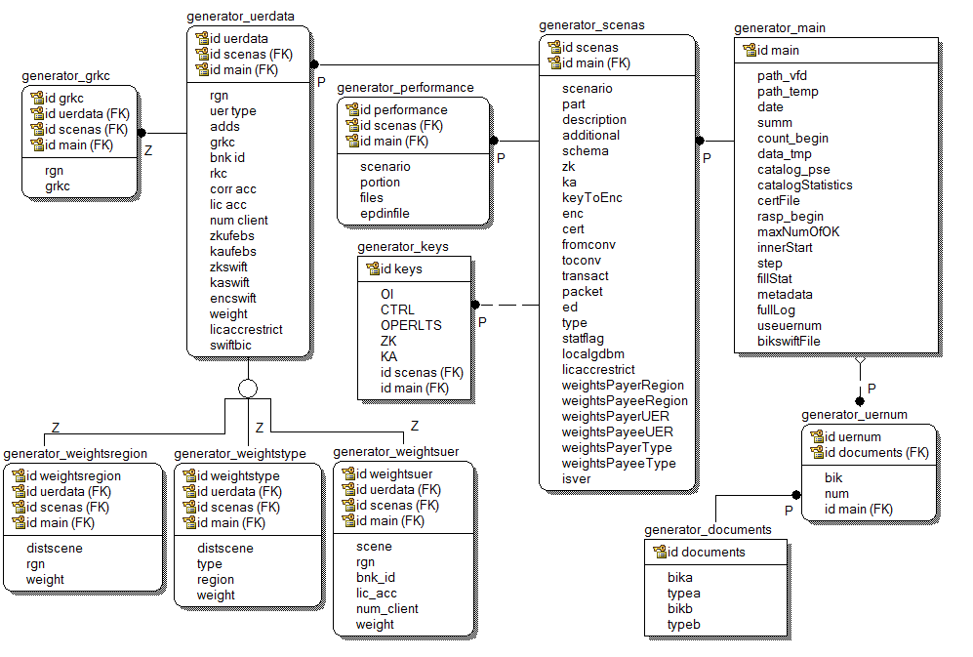

Рис. А.1. Логическая структура БД САНТ (нотация IDEF1X)

# **Приложение Б**

Физическая структура базы данных

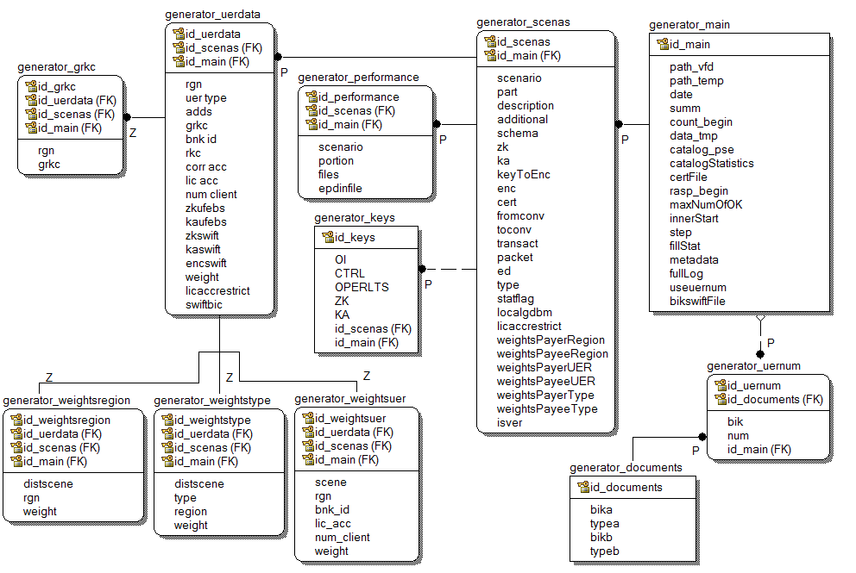

Рис. Б.1. Физическая структура БД САНТ (нотация IDEF1X)

# **Приложение В**

Все сущности, поля и типы данных физической структуры БД

Таблица В.1

Реквизитный состав таблиц

| **Объект (сущность)** | **Имя поля** | **Описание поля** | **Тип данных** |
| --- | --- | --- | --- |
| **1** | **2** | **3** | **4** |
| generator_scenas | **id_scenas** | Идентификатор сценария | Счетчик |
| scenario | Сценарий диаграммы для данного региона | Короткий текст |
| part | Правило: используется ли сценарий при генерации: 1-да, 0-нет | Числовой |
| description | Текстовое описание сценария | Короткий текст |
| additional | Дополнительный параметр суммы документа (необязательно) | Короткий текст |
| schema | Схема (только для УФЭБСов: указывается путь к xml) | Короткий текст |
| zk | Наименование общего для сценария ключа ЗК (название каталога с ключом ЗК из каталога с ключами данного региона). Если ключи персональные, то поле пустое | Короткий текст |
| ka | Наименование общего для сценария ключа КА (название каталога с ключом КА из каталога с ключами данного региона). Если ключи персональные, то поле пустое | Короткий текст |
| keyToEnc | Наименование общего для сценария ключа ШИФРАТОРА (название каталога с ключом ШИФРАТОРА из каталога с ключами данного региона). Если ключи персональные, то поле пустое | Короткий текст |

Продолжение таблицы В.1

|  |  |  |  |
| --- | --- | --- | --- |
| **1** | **2** | **3** | **4** |
| generator_scenas | enc | Правило: признак шифраци: 1 - шифруем (требует заполненного поля cert), 0 - не шифруем | Логический |
| cert | Наименование сертификата ключа, на который будет производиться шифрация | Короткий текст |
| fromconv | Содержимое поля FROM конверта: если не указано - поле FROM формируется из данных УЭО-плательщика | Короткий текст |
| toconv | Содержимое поля TO конверта: если не указано - поле TO формируется из данных УЭО-получателя | Короткий текст |
| transact | Количество транзакций внутри ED108 (ЭПС ОСР) | Числовой |
| packet | Наименование пакета ЭПД из схемы (включая префикс ed: если есть) | Короткий текст |
| ed | Наименование ЭПД из схемы (включая префикс ed: если есть), или если swf - тип СВИФТА | Короткий текст |
| type | Тип данных: xml или swf | Короткий текст |
| statflag | Флаг-описание для статистики: префикс, который будет приписан к файлам. Используется при сборе статистики | Короткий текст |
| localgdbm | Имя файла local.gdbm (в случае использования персональных ключей) | Короткий текст |

Продолжение таблицы В.1

|  |  |  |  |
| --- | --- | --- | --- |
| **1** | **2** | **3** | **4** |
| generator_scenas | licaccrestrict | Ограничение на количество лицевых счетов | Числовой |
| weightsPayerRegion | Сценарий распределения весов по регионам отправителя | Короткий текст |
| weightsPayeeRegion | Сценарий распределения весов по регионам получателя | Короткий текст |
| weightsPayerUER | Сценарий распределения весов по УЭО отправителя | Короткий текст |
| weightsPayeeUER | Сценарий распределения весов по УЭО получателя | Короткий текст |
| weightsPayerType | Сценарий распределения весов по типу отправителя | Короткий текст |
| weightsPayeeType | Сценарий распределения весов по типу получателя | Короткий текст |
| isver | Сценарий для ВЭР (да/нет) | Логический |
| generator_main | **id_main** | Идентификатор настроек генератора | Счетчик |
| path_vfd | Расположение vfd.exe | Короткий текст |
| path_temp | Место для сохранения local.pse и local.gdbm | Короткий текст |
| date | Дата текущего операционного дня | Дата и время |
| summ | Сумма документа в копейках | Денежный |
| count_begin | Стартовое значение УИС и УИД | Числовой |
| data_tmp | Каталог хранения данных | Короткий текст |
| catalog_pse | Каталог хранения ключей | Короткий текст |
| catalogStatistics | Каталог с выборками по регионам | Длинный текст |
| certFile | Путь к файлу с сертификатами (при синхронизации с ключевой системой) | Короткий текст |

Продолжение таблицы В.1

|  |  |  |  |
| --- | --- | --- | --- |
| **1** | **2** | **3** | **4** |
| generator_main | rasp_begin | Номер распоряжения | Числовой |
| maxNumOfOK | Максимальное количество счетов на один номер ОК | Числовой |
| innerStart | Начальное значение для внутреннего RefID (для отзывов) | Числовой |
| step | Начальное значение для внутреннего RefID (для отзывов в режиме МОП) | Числовой |
| fillStat | Требуется ли собирать статистику по генерации (0-нет, 1 - да) | Логический |
| metadata | Каталог с метаданными | Короткий текст |
| fullLog | Требуется ли собирать полный лог по генерации (0-нет, 1 - да) | Логический |
| useuernum | Требуется ли использовать таблицу uernum (0-нет, 1 - да) | Логический |
| bikswiftFile | Файл bikswift | Короткий текст |
| generator_performance | **id_performance** | Идентификатор сценария нагрузки | Счетчик |
| scenario | Сценарий | Короткий текст |
| portion | Каталог порции, куда сохраняются итоговые файлы | Короткий текст |
| files | Количество файлов ЭПС | Числовой |
| epdinfile | Количество ЭПС в одном файле | Числовой |
| generator_keys | **id_keys** | Идентификатор ключа | Счетчик |
| OI | Перечень допустимых CN для ОИ СВИФТ | Короткий текст |
| CTRL | Перечень допустимых CN для КОНТРОЛЕРА СВИФТ | Короткий текст |
| OPERLTS | Перечень допустимых CN для ОПЕРАТОРА ЛТС СВИФТ | Короткий текст |
| ZK | Перечень допустимых CN для УФЭБС ЗК | Короткий текст |
| KA | Перечень допустимых CN для УФЭБС KA | Короткий текст |

Продолжение таблицы В.1

|  |  |  |  |
| --- | --- | --- | --- |
| **1** | **2** | **3** | **4** |
| generator_uernum | **id_uernum** | Идентификатор сформированных по БИКам ЭД | Счетчик |
| bik | БИК УЭО | Числовой |
| num | Количество сформированных по данному БИК ЭПД | Числовой |
| generator_uerdata | **id_uerdata** | Идентификатор УЭО | Счетчик |
| rgn | Регион УЭР | Числовой |
| uer_type | Регион УЭР | Короткий текст |
| adds | Префикс УЭО | Короткий текст |
| grkc | ГРКЦ | Числовой |
| bnk_id | БИК | Числовой |
| rkc | Обслуживающий РКЦ (указывается если УЭР - кредитная организация) | Числовой |
| corr_acc | Корреспондентский счет в обслуживающем РКЦ (только для КО) | Числовой |
| lic_acc | Лицевой счет в РКЦ (для самого РКЦ или для особого клиента РКЦ) | Числовой |
| num_client | Номер клиента (для особого клиента) | Числовой |
| zkufebs | Ключ для составления УФЭБС в одноуровневой схеме | Короткий текст |
| kaufebs | Ключ для составления УФЭБС в одноуровневой схеме | Короткий текст |
| zkswift | Ключ ответисполнителя для составления СВИФТ в одноуровневой схеме | Короткий текст |
| kaswift | Ключ контролера для составления СВИФТ в одноуровневой схеме | Короткий текст |
| encswift | Ключ шифровщика (оператор ЛТС) для составления СВИФТ в одноуровневой схеме | Короткий текст |

Продолжение таблицы В.1

|  |  |  |  |
| --- | --- | --- | --- |
| **1** | **2** | **3** | **4** |
| generator_uerdata | weight | Вес (когда один и тот же УЭО д.б. использован много раз. Если, например, УЭО посылает 25% всей нагрузки) | Числовой |
| licaccrestrict | Ограничение на количество лицевых счетов | Числовой |
| swiftbic | СВИФТБИК | Короткий текст |
| generator_documents | **id_documents** | Идентификатор типов УЭО и их БИКов | Счетчик |
| bika | БИК по стороне А (БИК плательщика) | Числовой |
| typea | Тип УЭО по стороне А | Короткий текст |
| bikb | БИК по стороне Б (БИК получателя) | Числовой |
| typeb | Тип УЭО по стороне Б | Короткий текст |
| generator_grkc | **id_grkc** | Идентификатор ГРКЦ | Счетчик |
| rgn | Номер региона | Числовой |
| grkc | БИК ГРКЦ региона | Числовой |
| generator_weightsregion | **id_weightsregion** | Идентификатор сценария распределения весов по регионам | Счетчик |
| distscene | Сценарий распределения весов по регионам | Короткий текст |
| rgn | Регион | Числовой |
| weight | Вес | Числовой |
| generator_weightstype | **id_weightstype** | Идентификатор сценария распределения весов по регионам и типам | Счетчик |
| distscene | Сценарий распределения весов по регионам и типам | Короткий текст |
| type | Тип | Короткий текст |
| region | Номер региона | Числовой |
| weight | Вес | Числовой |

Продолжение таблицы В.1

|  |  |  |  |
| --- | --- | --- | --- |
| **1** | **2** | **3** | **4** |
| generator_weightsuer | **id_weightsuer** | Идентификатор сценария распределения весов по УЭО | Счетчик |
| scene | Сценарий распределения весов по УЭО | Короткий текст |
| rgn | Регион УЭР | Числовой |
| bnk_id | БИК | Числовой |
| lic_acc | Лицевой счет в РКЦ (для самого РКЦ или для особого клиента РКЦ) | Числовой |
| num_client | Номер клиента (для особого клиента) | Числовой |
| weight | Вес | Числовой |

# **Приложение Г**

Перечень сообщений УФЭБС их назначение и соответствующий тип сообщений SWIFT

Таблица Г.1

Электронные сообщения

|  |  |  |  |
| --- | --- | --- | --- |
| **Номер сообщения УФЭБС** | **Назначение сообщения** | **Номер сообщения SWIFT** | **Тип сообщения SWIFT** |
| ED101 | Платежное поручение | MT103 | Однократное зачисление клиентских средств |
| ED103 | Платежное требование | MT103 | Однократное зачисление клиентских средств. Поле «Вид операции» заполнено значением 2 |
| ED104 | Инкассовое поручение | MT103 | Однократное зачисление клиентских средств. Поле «Вид операции» заполнено значением 6 |
| ED107 | Поручение банка | MT103 REMIT | Однократное зачисление клиентских средств |
| ED201 | Извещение о результатах контроля сообщения | MT996 | Ответы |
| ED202 | Запрос по сообщению, содержащему платежную информацию | MT995 | Запросы |

Продолжение таблицы Г.1

|  |  |  |  |
| --- | --- | --- | --- |
| **Номер сообщения УФЭБС** | **Назначение сообщения** | **Номер сообщения SWIFT** | **Тип сообщения SWIFT** |
| ED203 | Запрос по группе сообщений, содержащих платежную информацию | MT995 | Запросы |
| ED204 | Запрос об отзыве сообщения, содержащего платежную информацию | MT992 | Запрос об отмене |
| ED205 | Извещение о состоянии сообщения, содержащего платежную информацию | MT996 | Ответы |
| ED206 | Подтверждение дебета/кредита | MT900 | Дебетовое авизо |
| MT910 | Кредитовое авизо |
| ED207 | Извещение о группе сообщений, содержащего платежную информацию | MT996 | Ответы |
| ED209 | Извещение о режиме обмена/работы счета | MT996 | Ответы |
| ED210 | Запрос выписки из лицевого счета | MT995 | Запросы |
| ED215 | Сообщение с копией полей сообщения, содержащих платежную информацию | MT998 | Собственное сообщение |
| ED218 | Запрос выходной формы | MT995 | Запросы |
| ED219 | Выходная форма | MT998 | Собственное сообщение |
| ED221 | Отчет об операциях по счету для выверки документов дня участников | MT998 | Собственное сообщение |
| ED240 | Запрос информации о переданных/полученных ЭС | MT995 | Запросы |
| ED241 | Информация о переданных/полученных ЭС | MT998 | Собственное сообщение |

Продолжение таблицы Г.1

|  |  |  |  |
| --- | --- | --- | --- |
| **Номер сообщения УФЭБС** | **Назначение сообщения** | **Номер сообщения SWIFT** | **Тип сообщения SWIFT** |
| ED242 | Запрос на повторное получение сообщения | MT995 | Запросы |
| ED301 | Распоряжение для управления ликвидностью | MT995 | Запросы |
| ED306 | Подтверждение исполнения распоряжения для управления ликвидностью | MT996 | Ответы |
| ED318 | Запрос по группе ЭС, содержащих платежную информацию | MT995 | Запросы |
| ED319 | Подтверждение исполнения распоряжения для управления реквизитами получателя | MT998 | Собственное сообщение |
| ED330 | Информация о корректировке временного регламента функционирования расчетной системы | MT998 | Собственное сообщение |
| ED331 | Запрос оперативной информации о состоянии ликвидности ПУР в Банке | MT995 | Запросы |
| ED332 | Оперативная информация о состоянии ликвидности ПУР в Банке | MT998 | Собственное сообщение |
| ED333 | Извещение о выполнении регламента системы | MT996 | Ответы |
| ED373 | Запрос информации об участниках системы | MT995 | Запросы |
| ED374 | Информация об участниках системы | - | - |

Продолжение таблицы Г.1

|  |  |  |  |
| --- | --- | --- | --- |
| **Номер сообщения УФЭБС** | **Назначение сообщения** | **Номер сообщения SWIFT** | **Тип сообщения SWIFT** |
| ED375 | Извещение об отмене установленного лимита ПУР в системе | MT998 | Собственное сообщение |
| ED378 | Распоряжение на установку лимита в системе | MT998 | Собственное сообщение |
| ED379 | Подтверждение распоряжения на установку лимита в системе | MT998 | Собственное сообщение |
| ED380 | Запрос об установленных лимитах в системе | MT995 | Запросы |
| ED381 | Информация об установленных лимитах в системе | MT998 | Собственное сообщение |
| ED382 | Распоряжение на изменение приоритета платежа | MT995 | Запросы |
| ED383 | Распоряжение на изменение порядка расположения платежа | MT995 | Запросы |
| ED393 | Распоряжение для изменения признака основного канала взаимодействия | MT995 | Запросы |
| ED385 | Подтверждение обработки распоряжений на управление очередью платежей | MT996 | Ответы |
| ED999 | Запрос ЗОНД | MT995 | Запросы |
| - | Извещение об обновлении справочника участников расчетов | MT999 | Сообщение в свободном формате |

# **Приложение Д**

Перечень электронных служебно-информационных документов (ЭСИД) с указанием назначения

Таблица Д.1

Перечень ЭСИД с указанием назначения

|  |  |
| --- | --- |
| **Обозначение УФЭБС/SWIFT** | **Название и назначение** |
| ED201/МТ996 | Извещение о результатах контроля ЭД |
| ED202/МТ995 | Запрос по ЭПД |
| ED203/МТ995 | Запрос по группе ЭПД |
| ED204/МТ992 | Запрос об отзыве ЭПД из внутридневной очереди |
| ED205/МТ996 | Извещение о состоянии ЭПД является извещением о текущем состоянии ЭПД или ответом на запрос в виде ED202/МТ995, и может содержать следующие статусы: «ЭПД оплачен»; «ЭПД отложен»; «ЭПД аннулирован» или «ЭПД не прошел контроль» |
| ED206/МТ900 | Подтверждение дебета по итогам совершения операции списания по счету участника на основании ЭПД |
| ED206/МТ910 | Подтверждение кредита по итогам совершения операции списания по счету участника на основании ЭПД |
| ED207/МТ996 | Извещение о группе ЭПД |
| ED209/МТ996 | Извещение о режиме обмена/работы счета |
| ED210/МТ995 | Запрос отчета об операциях по счету для выверки документов дня участников |
| ED215/МТ998 | ЭСИД с копией полей ЭПД |
| ED218/МТ995 | Запрос выходной формы |

Продолжение таблицы Д.1

|  |  |
| --- | --- |
| **Обозначение УФЭБС/SWIFT** | **Название и назначение** |
| ED219/МТ998 | Выходная форма |
| ED221/МТ998 | Отчет об операциях по счету для выверки документов дня участников |
| ED240/МТ995 | Запрос информации о переданных/полученных ЭС |
| ED241/МТ998 | Информация о переданных/полученных ЭС |
| ED242/МТ995 | Запрос на повторное получение сообщения |
| ED301/МТ995 | Распоряжение для управление ликвидностью |
| ED306/МТ996 | Подтверждение исполнения распоряжения для управления ликвидностью |
| ED318/MT995 | Распоряжение для управления реквизитами получателя |
| ED319/MT998 | Подтверждение распоряжения для управления реквизитами получателя |
| ED330/МТ998 | Информация о корректировке временного регламента функционирования |
| ED331/МТ995 | Запрос оперативной информации о состоянии ликвидности ПУР в Банке |
| ED332/МТ998 | Оперативная информация о состоянии ликвидности ПУР, консолидированной ликвидности ПУР |
| ED333/MT996 | Извещение о выполнении регламента системы БЭСП |
| ED373/МТ995 | Запрос информации об участниках системы |
| ED374 | Информация об участниках системы |
| ED375/МТ998 | Извещение об отмене установленного лимита ПУР в системе |
| ED378/МТ998 | Распоряжение на установку лимитов в системе |

Продолжение таблицы Д.1

|  |  |
| --- | --- |
| **Обозначение УФЭБС/SWIFT** | **Название и назначение** |
| ED379/МТ998 | Подтверждение распоряжения на установку лимита является ответом на запрос в виде ED378/МТ998 и содержит информацию об исполнении распоряжения на установку лимита ПУР в системе |
| ED380/МТ995 | Запрос об установленных лимитах в системе |
| ED381/МТ998 | Информация об установленных лимитах в системе, является ответом на запрос в виде ЭС ED380/МТ995 |
| ED382/МТ995 | Распоряжение формируется ПУР и направляется для изменения приоритета платежа во внутридневной очереди системы |
| ED383/МТ995 | Распоряжение формируется ПУР и направляется для изменения порядка расположения платежа во внутридневной очереди системы |
| ED385/МТ996 | Подтверждение обработки распоряжений на управление очередью платежей в системе, является ответом на распоряжения в виде ЭС ED382/МТ995 и ED383/МТ995 |
| ED393/MT995 | Распоряжение формируется ПУР и отправляется для изменения признака основного канала взаимодействия с системой |

Продолжение таблицы Д.1

|  |  |
| --- | --- |
| **Обозначение УФЭБС/SWIFT** | **Название и назначение** |
| ED999/MT995 | Запрос ЗОНД формируется ПУР и отправляется для проверки доступности компонентов автоматизированной системы. Позволяет проверить правильность работы транспорта и средств защиты и проверки подлинности ЭС в профилактический период времени после смены ключей, не приступая к штатной работе автоматизированной системы |
| МТ999 | Извещение об обновлении справочника участников расчетов |

# **Приложение Е**

Пример структуры сообщений УФЭБС и SWIFT

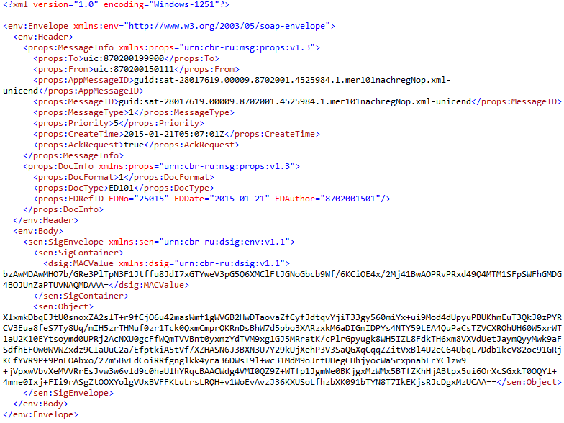Рис. Е.1. Структура сообщения УФЭБС (ED101)

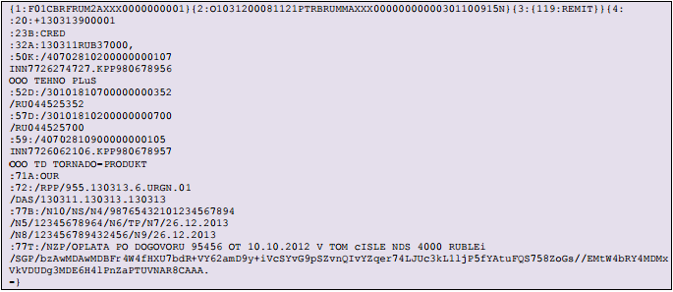

Рис. Е.2. Структура сообщения SWIFT (MT103)

1. Мейнфрейм - большой универсальный высокопроизводительный отказоустойчивый сервер со значительными ресурсами ввода-вывода, большим объёмом оперативной и внешней памяти, предназначенный для использования в критически важных системах с интенсивной пакетной и оперативной транзакционной обработкой.
2. Криптосервер – программный комплекс, обеспечивающий шифрование и дешифрование данных внутри системы и работу специальных устройств, предназначенный для хранения секретных ключей.